- Accessories something added to clothing that has a useful or decorative purpose.
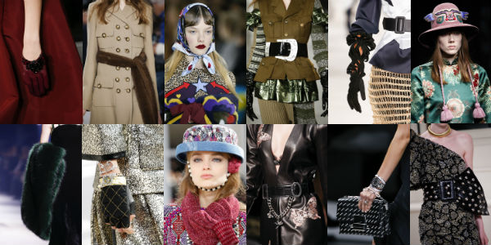
Аксесуары пабочныя дэталі, якія ствараюць фон для галоўнага.

- Ankle boots boots that extend up as far as the ankles.
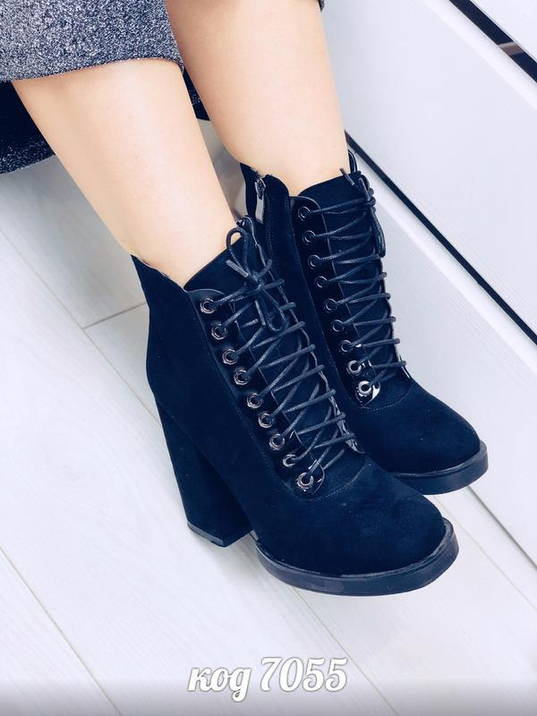
Батыльёны разнавіднасць мадэльнана абутку,мікс туфель і паўботаў.
- Anorak a lightweight windproof jacket made of thick fabric with a hood.
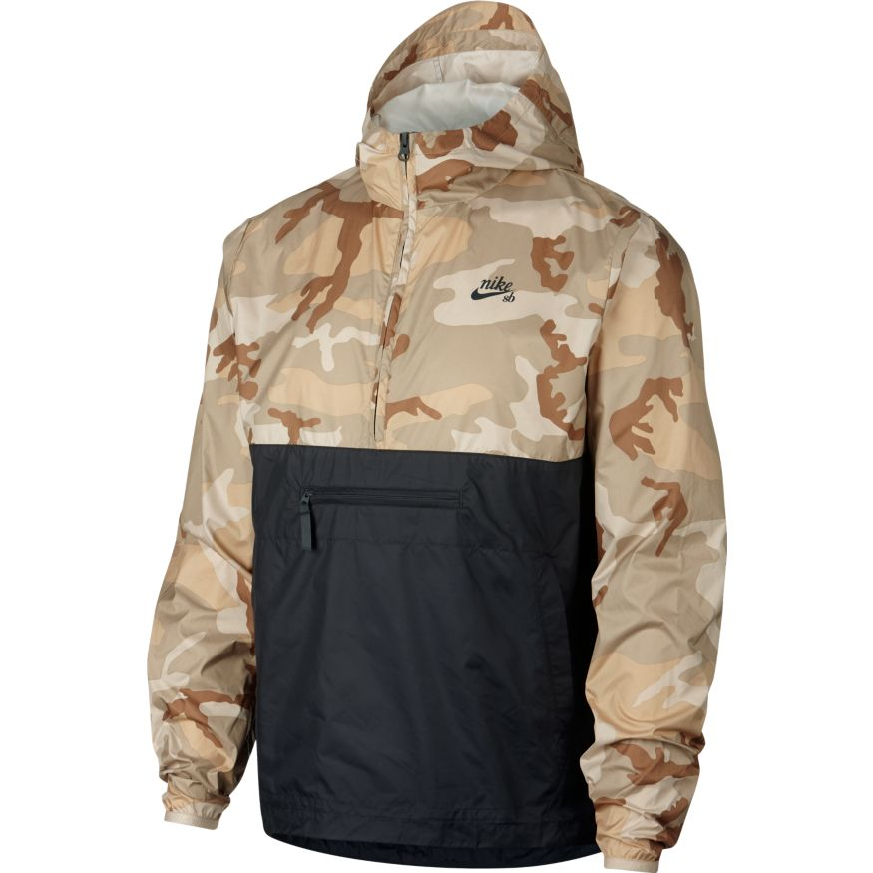

Анарак лёгкая ветраахоўная куртка са шчыльнай тканіны з капюшонам, якая апранаецца праз галаву.

- Ваckpack a piece of equipment designed to be used while being carried on the back.
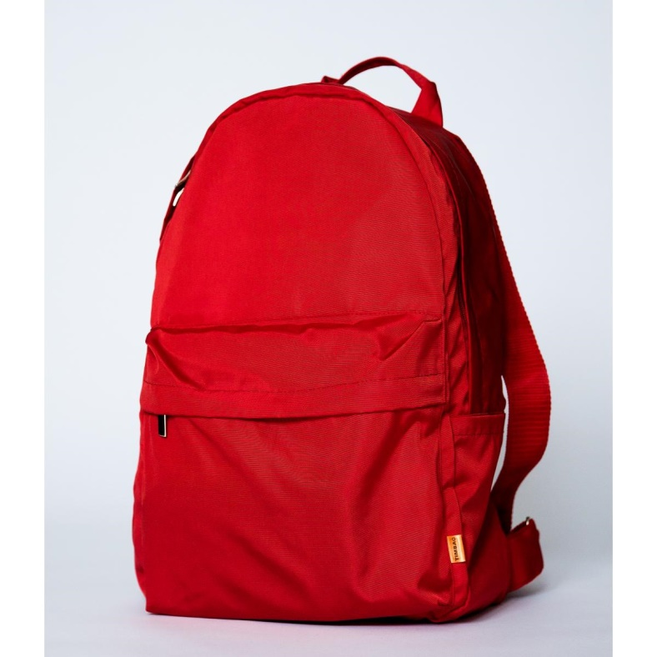

Заплечнік заплечны мяшок, рукзак.
- Bandanna any large scarf for the neck or head.
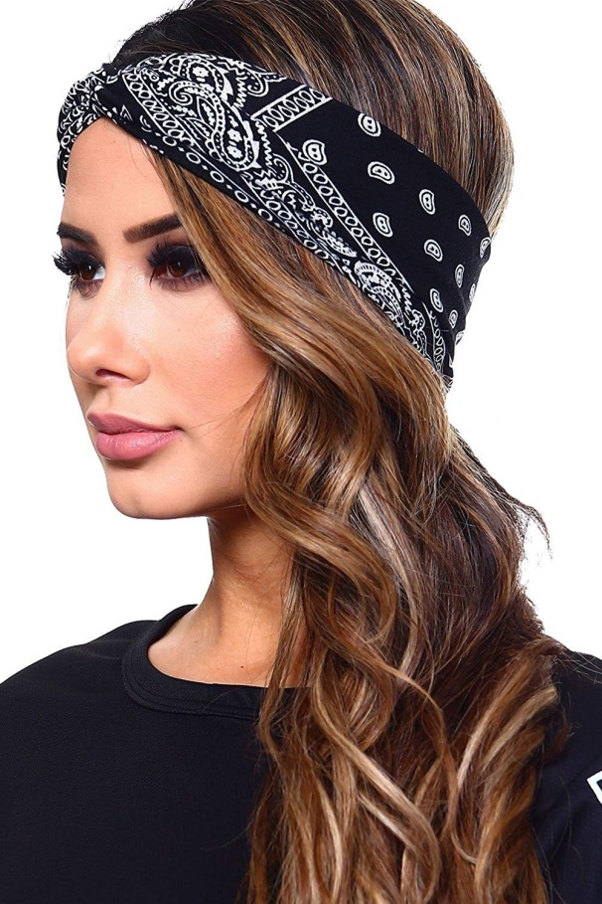
Бандана галаўны ўбор ў выглядзе хусткі, канцы якой завязваюцца на патыліцы.

- Bando a variety of women's underwear.
Бандо разнавіднасць жаночай ніжняй бялізны.
- Baseball cap a cotton cap of a kind originally worn by baseball players, with a large peak and an adjustable strap at the back.
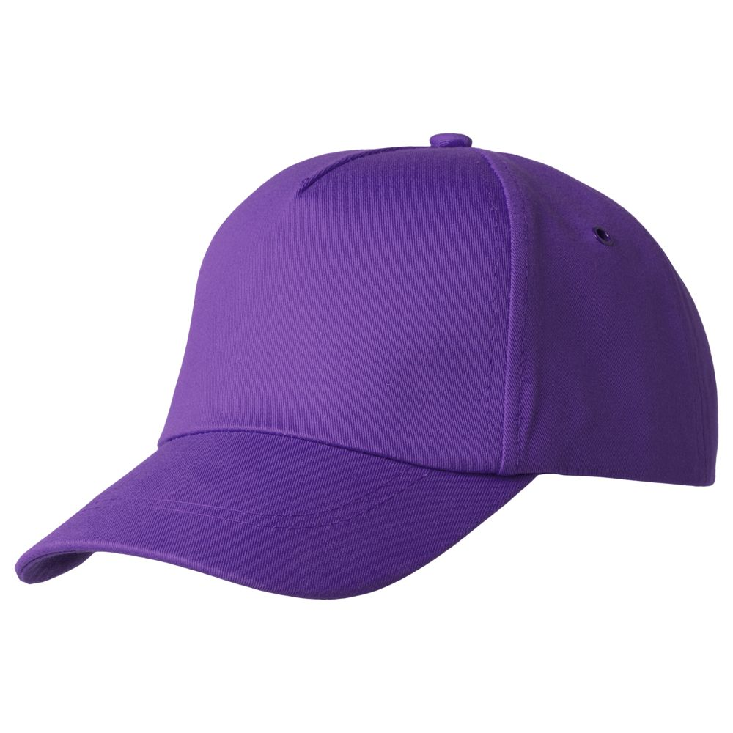
Бейсболка спартыўны галаўны ўбор, кепка з казырком.

- Beads small pieces of coloured glass, wood, or plastic with a hole through the middle. Beads are often put together on a piece of string or wire to make jewellery.

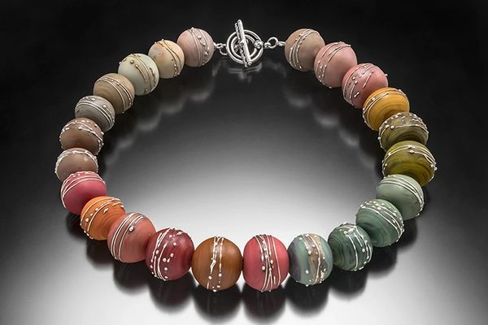

Каралі/ пацеркі ўпрыгожванне з каралавых або іншых каштоўных камянёў, якое надзяваецца на шыю.

- Belt a strip of leather or material worn around the waist to support clothes or for decoration .
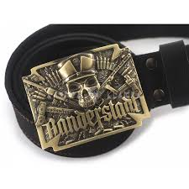
Рэмень/ рамень скураны пояс, папруга.

- Bermuda shorts also known as walk shorts or dress shorts, are a particular type of short trousers, worn as semi-casual attire by both men and women.
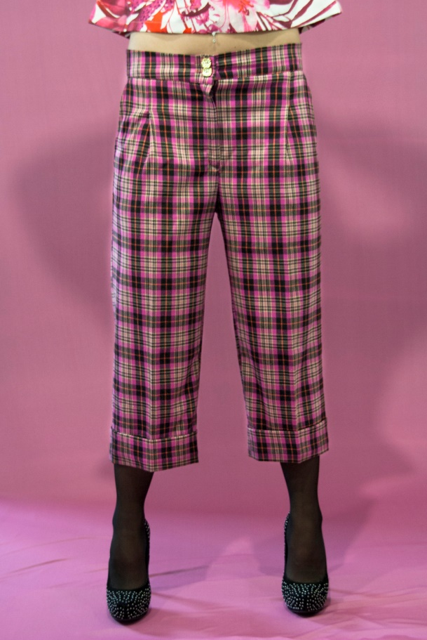

Бермуды шырокія штаны вольнага крою да каленяў або трохі ніжэй.

- Bikini a very brief, close-fitting, two-piece bathing suit for women or girls.
Бiкiнi від жаночага купальнага касцюма, які максімальна агаляе цела.

- Blazer a coloured jacket worn by schoolchildren or sports players as part of a uniform.
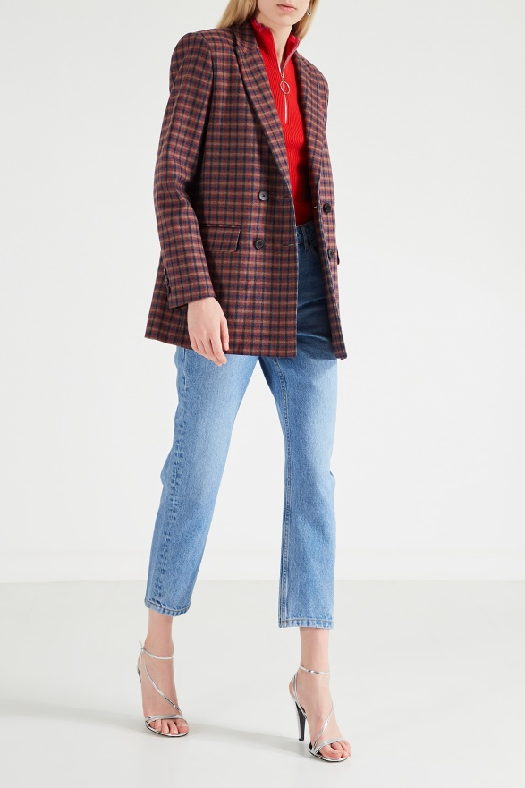
Блэйзер аднабортны або двухбортны пінжак з накладнымі кішэнямі без клапана. Часта мае металічныя гузікі, нашытыя на рукаў ці грудзі эмблемы.
- Blouse usually а lightweight, loose-fitting garment for women and children, covering the body from the neck or shoulders more or less to the waistline, with or without a collar and sleeves, worn inside or outside a skirt, slacks, etc.
Блузка жаночая кофтачка з легкай тканіны.

- Body a variety of swimsuit and poloneck.
Бодзi суцэльнаскроеная бялізна, якая аблягае цела і мае выгляд адзінага камплекта, накшталт купальніка.
- Bomber a jacket, often made of leather with ribbed trim, resembling those worn by World War II bomber crews.
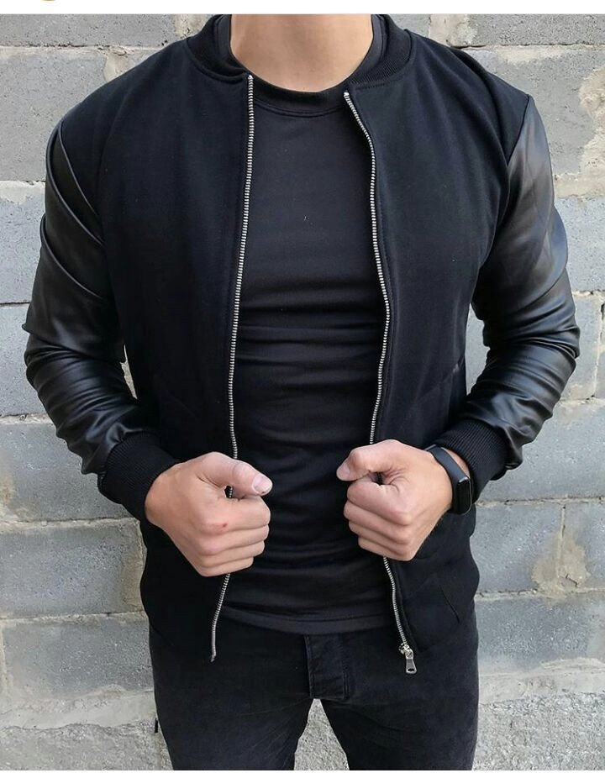
Бомбер верхняя вопратка, тып курткі, створаны для пілотаў ВПС ЗША падчас Другой сусветнай вайны. З часам з чыста ваеннай экіпіроўкі яна перайшла ў звычайную вопратку.

- Вoots a type of shoe that is used for sportsmen who play football or rugby.
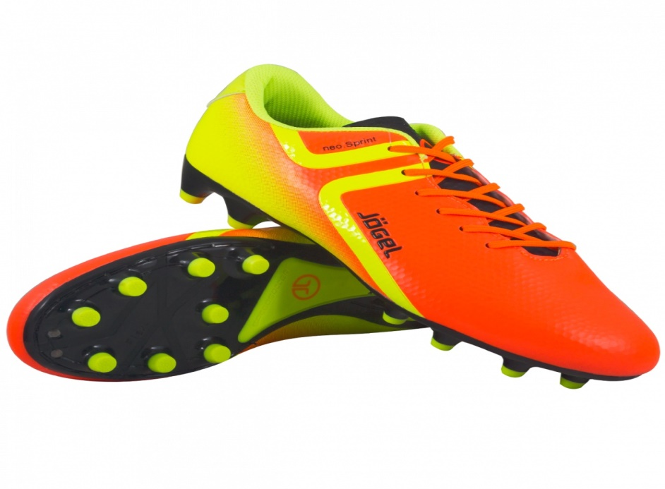
Буцы чаравікі з шыпамі на падэшвах для гульні ў футбол.

- Boots a type of shoe that covers the whole foot and the lower part of the leg.
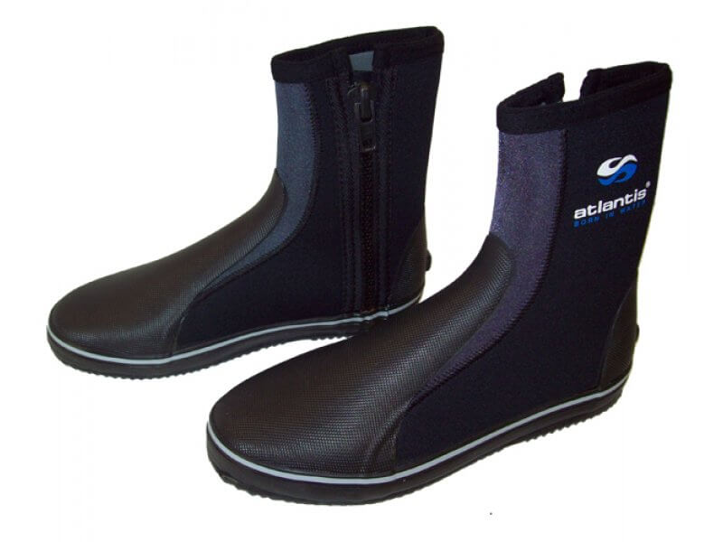
Боты гумавы ці скураны абутак з высокімі халявамі.

- Boutique a small shop that sells fashionable clothes, shoes, jewellery, etc.
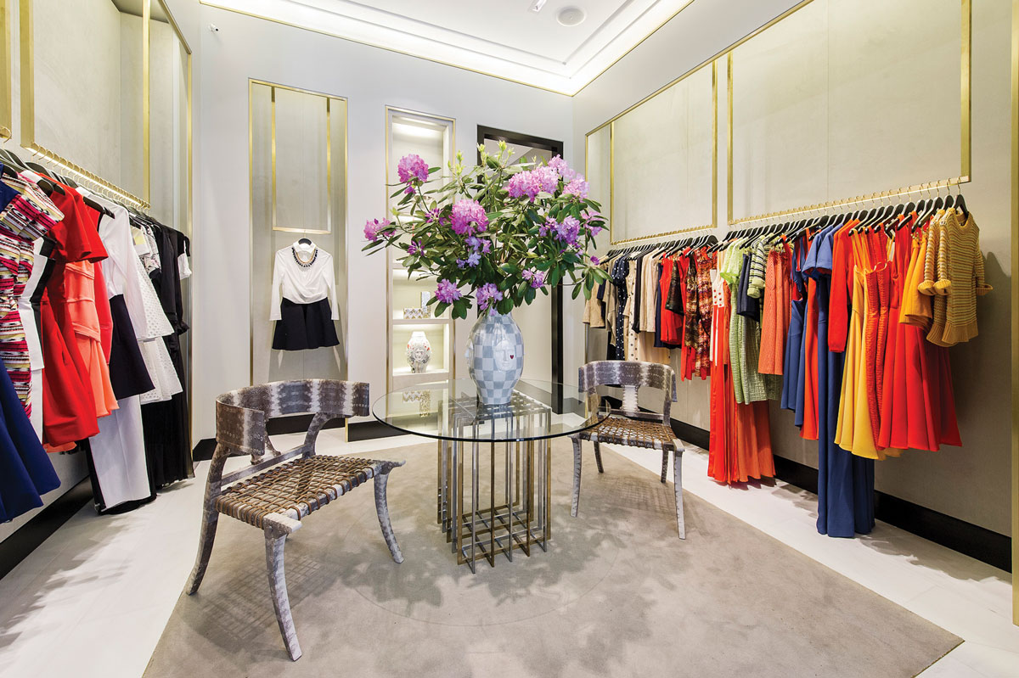
Буцік невялікі магазін- салон, які прапануе дарагое адзенне, абутак, галантарэю.

- Boxers men's underwear that fits loosely and is similar to short trousers.
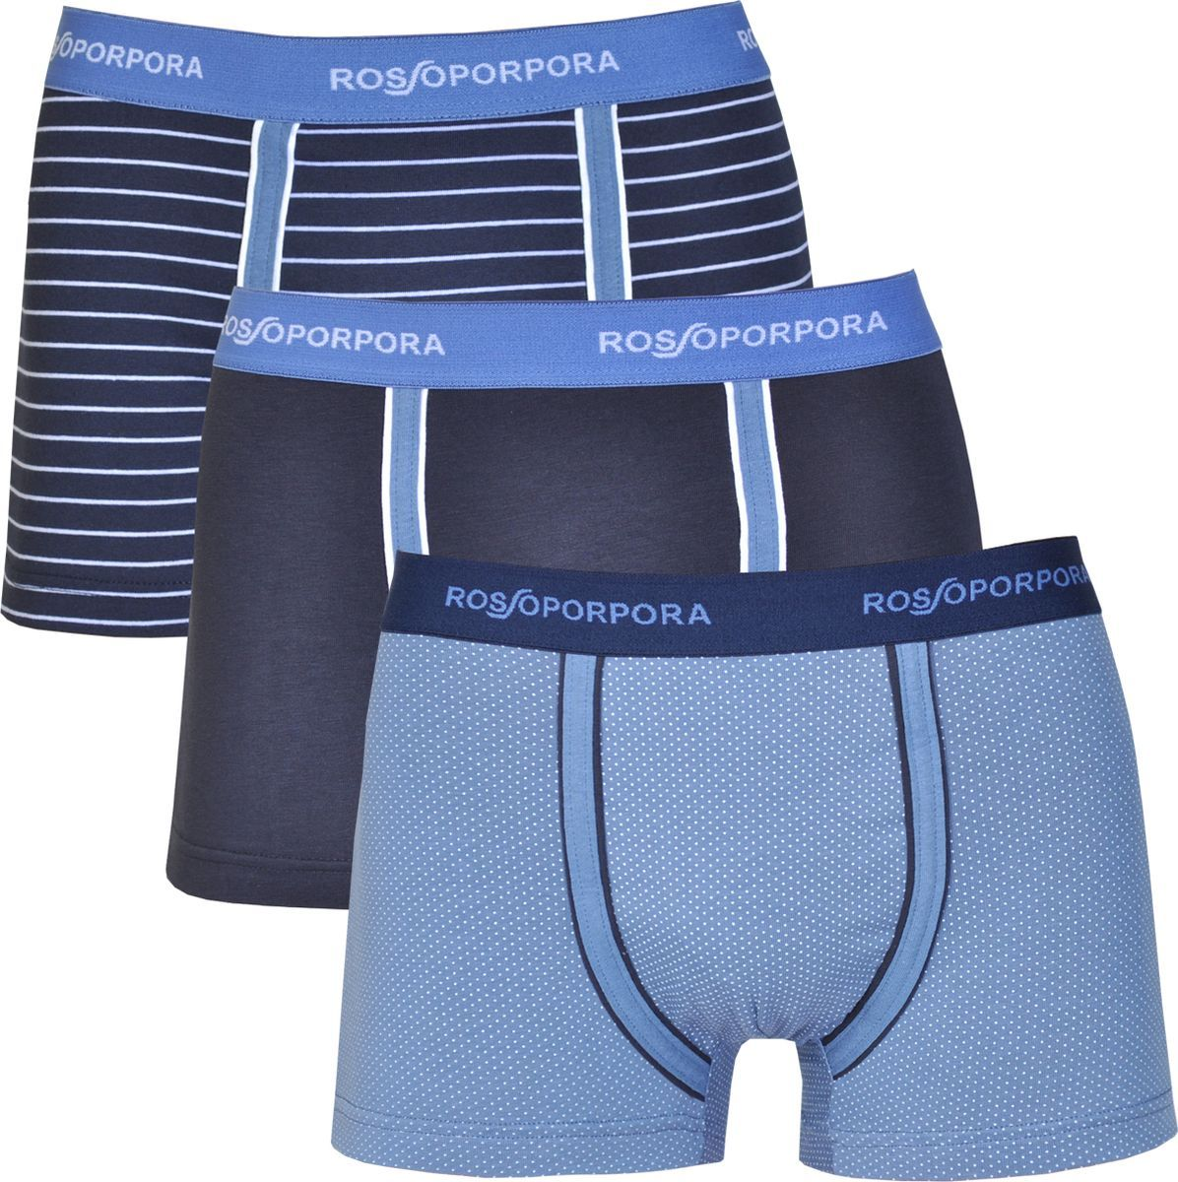
Боксеры мужчынская бялізна, падобная на кароткія штаны, якая павольна аблягае цела.

- Brand a type of product manufactured by a particular company under a particular name.
Брэнд марка прадукцыі, якая вырабляецца пэўнай кампаніяй.
- Breeches аlso called knee breeches. Knee-length trousers, often having ornamental buckles or elaborate decoration at or near the bottoms, commonly worn by men and boys in the 17th, 18th, and early 19th centuries.
Брыджы штаны асобага крою, вузкія ўніз ад калена (першапачаткова прызначаліся для верхавой язды).

- Brogues strong leather shoes, usually worn by men, often with a pattern in the leather.
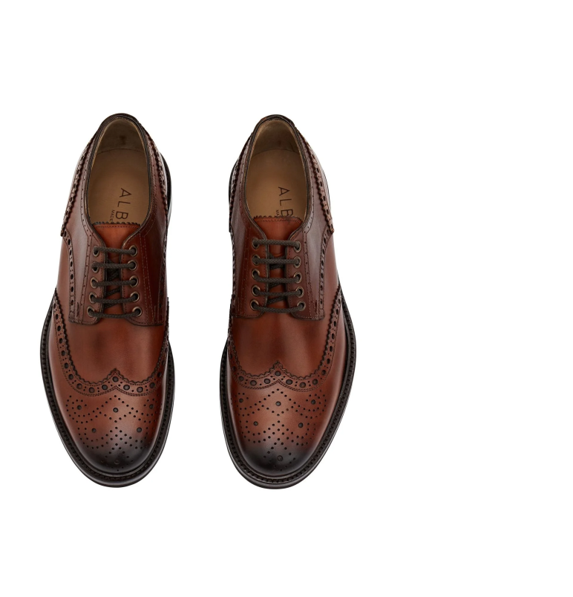
Брогі туфлі з перфарацыяй.
- Bustier a form-fitting garment for women, which is traditionally worn as lingerie.
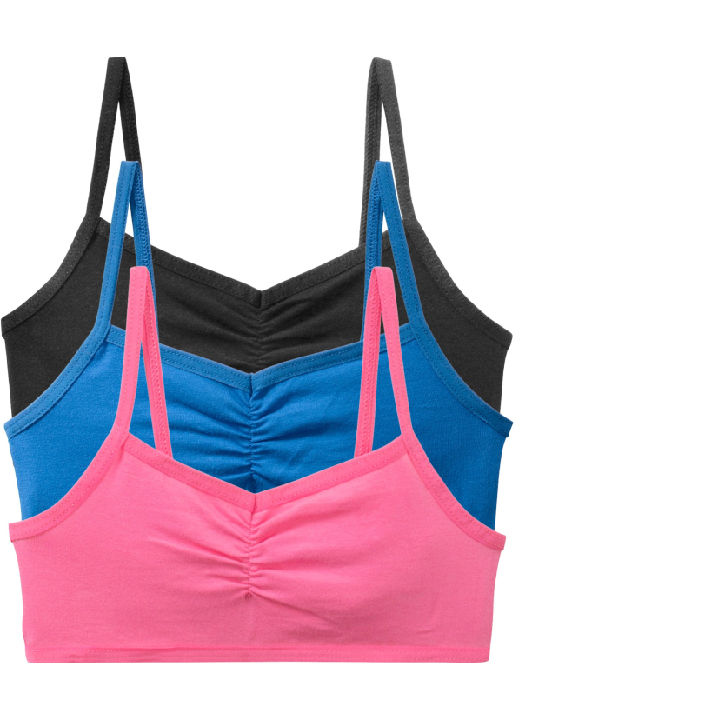
Бюсцье від ніжняй жаночай бялізны.

- Вutton a small, usually circular object used to fasten something, for example a shirt or coat.
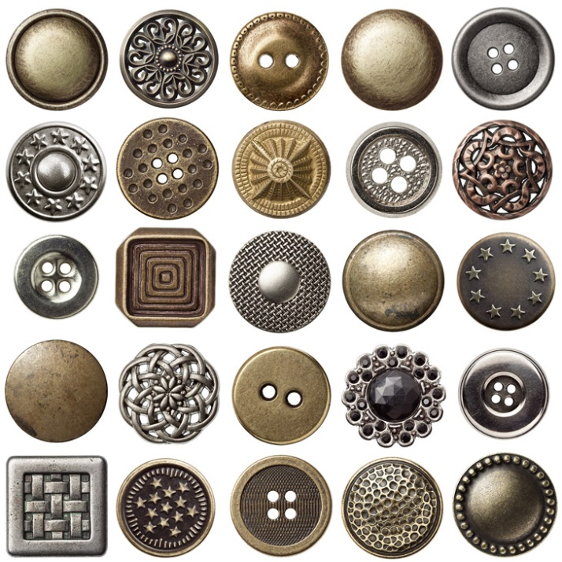

Гузік металічная, касцяная або іншая зашпілька. Пераважна ў форме кружка, якая прышываецца да адзення, абутку.
- Сap a soft flat hat that has a curved part sticking out at the front, often worn as part of a uniform.
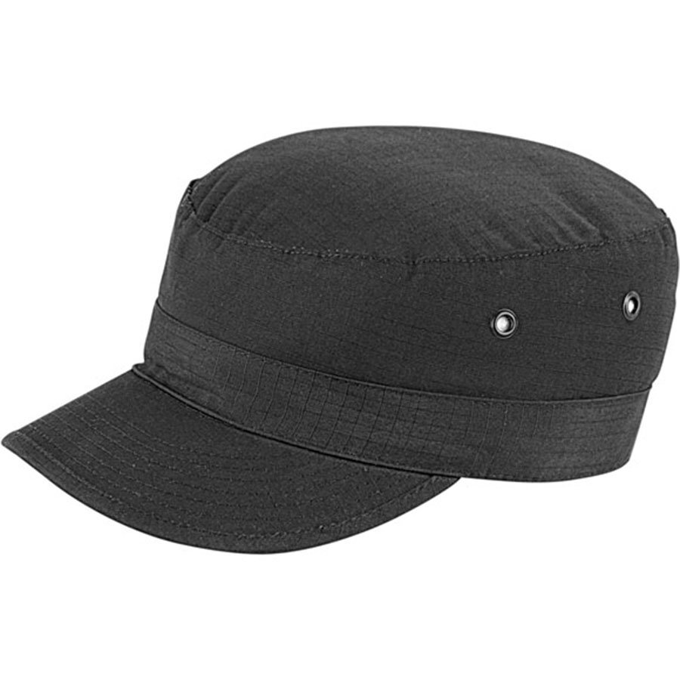
Кепі род фуражкі з невялікім цвёрдым донцам і шырокім прамым казырком.

- Capri short pants, about mid-calf length. Worn mainly by women .
Капры кароткія (да калена) жаночыя штаны, якія аблягаюць фігуру.

- Cardigan usually collarless knitted sweater or jacket that opens down the front.
Кардыган вязаны шарсцяны жакет , які аблягае фігуру. Можа быць на гузіках.

- Clutch a small elegant handbag-envelope. The clutch may have a small handle, not a strap, but it is usually worn under the arm or clasped in the palm of your hand.
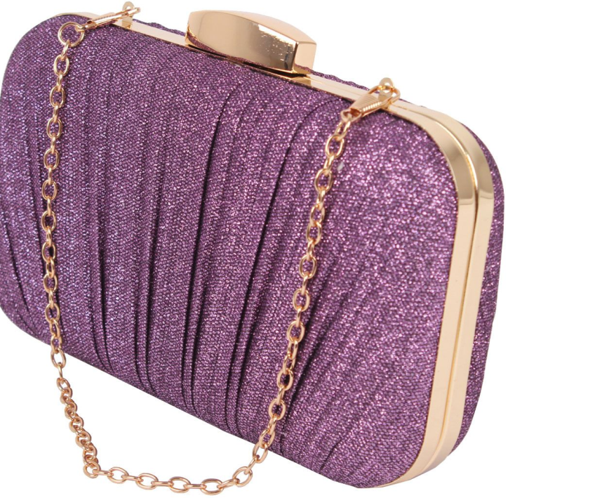

Клатч невялікая элегантная жаночая сумка, якую звычайна носяць, абхапіўшы далонню або пад пахай.
- Clips a piece of jewelry that is worn as an ornament or fastener and that is held in position by a clip.
Kліпсы зацісныя завушніцы .

- Coat an outer piece of clothing with sleeves that is worn over other clothes, usually for warmth.
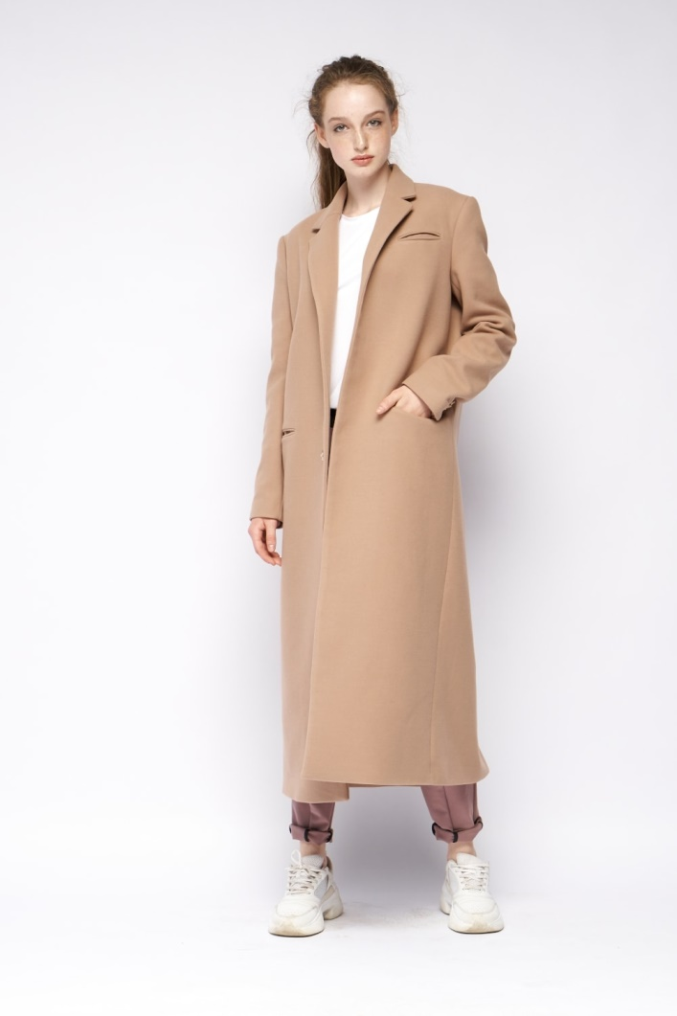
Паліто верхняя вопратка, звычайна ніжэй каленяў, якая апранаецца на сукенку, касцюм.
- Collar the part around the neck of a piece of clothing, usually sewn on and sometimes made of different material.
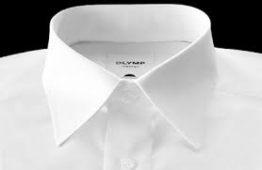
Каўнер верхняя, часцей прышыўная частка адзення, якая прылягае да шыі.

- Corset a close-fitting undergarment, stiffened with whalebone or similar material and often capable of being tightened by lacing, enclosing the trunk: worn, especially by women, to shape and support the body; stays.
Гарсэт шырокi і пругкі пояс, якi носяць пад сукенцай для сцягвання таліі і падання стройнасці фігуры.

- Cotton thread or cloth made from the fibres of the cotton plant.
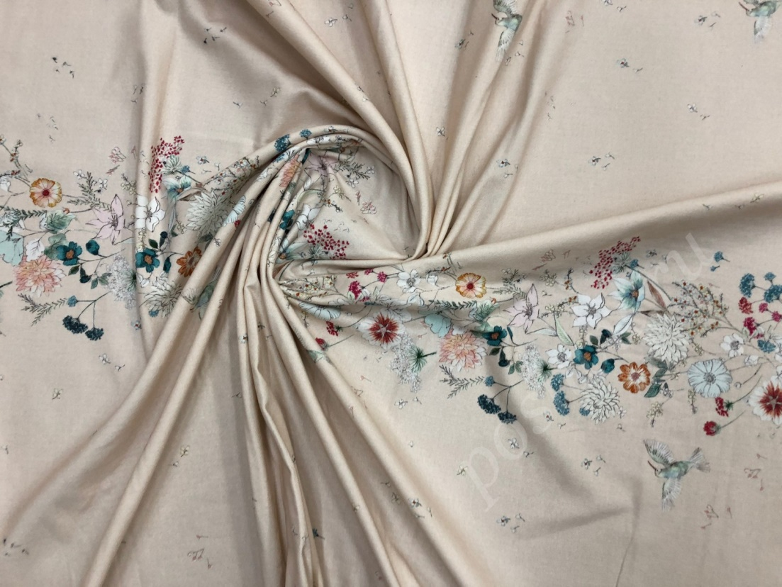
Бавоўна ватападобнае валакно, якое ідзе на выраб пражы.

- Creative relating to or involving the use of the imagination or original ideas to create something.
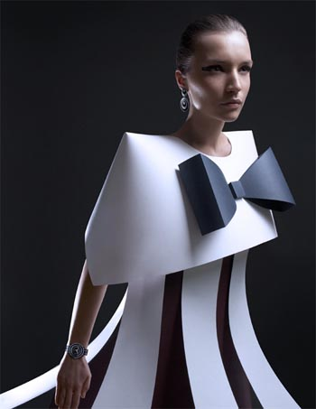
Крэатыў тое, што з’яўляецца творчым, стваральным.

- Denim a sturdy cotton warp-faced textile in which the weft passes under two or more warp threads.
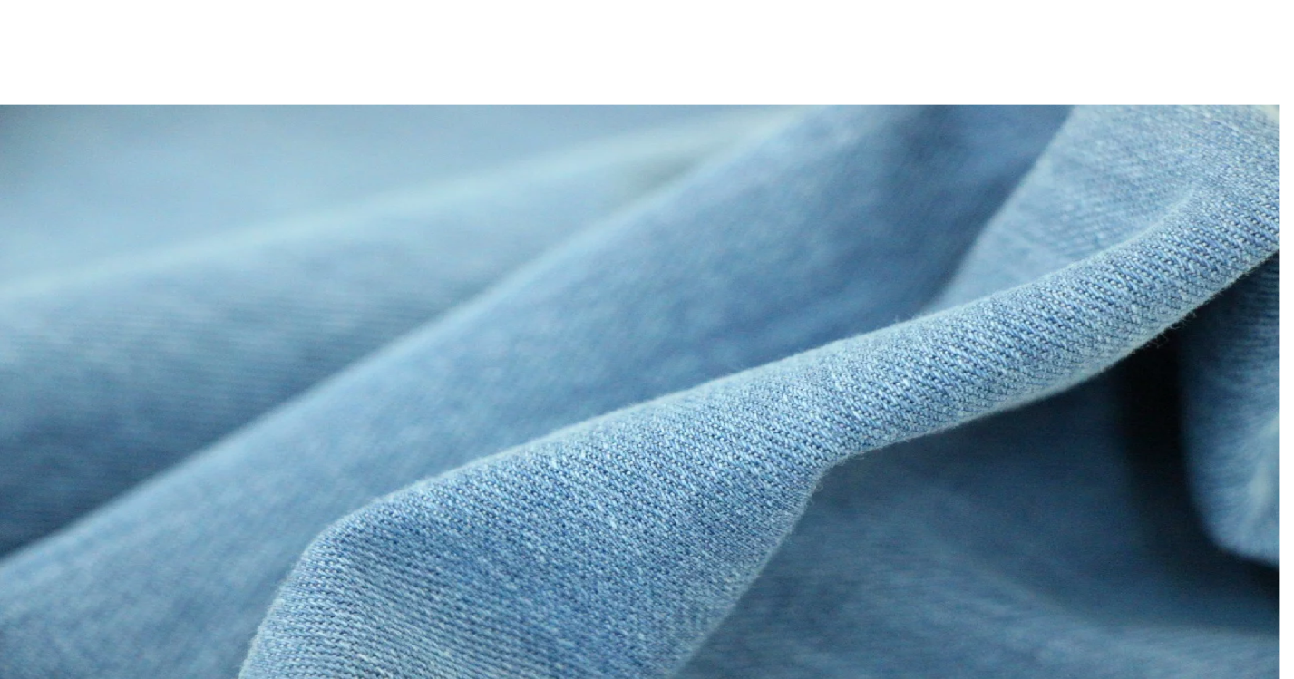
Дэнім джынсавая тканіна.

- Derby a style of boots characterized by quarters with shoelace eyelets that are sewn on the top of the vamp.
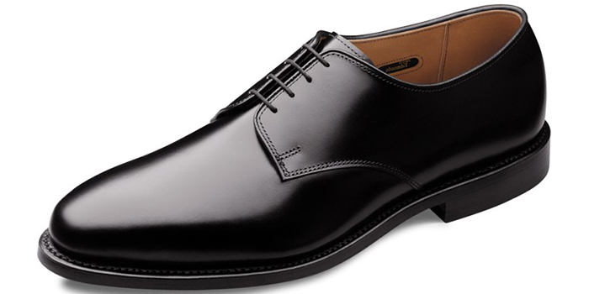
Дэрбі стыльныя туфлі з адкрытай шнуроўкай.

- Desert shoes the quintessential “dress casual” or “sharp casual“shoe.
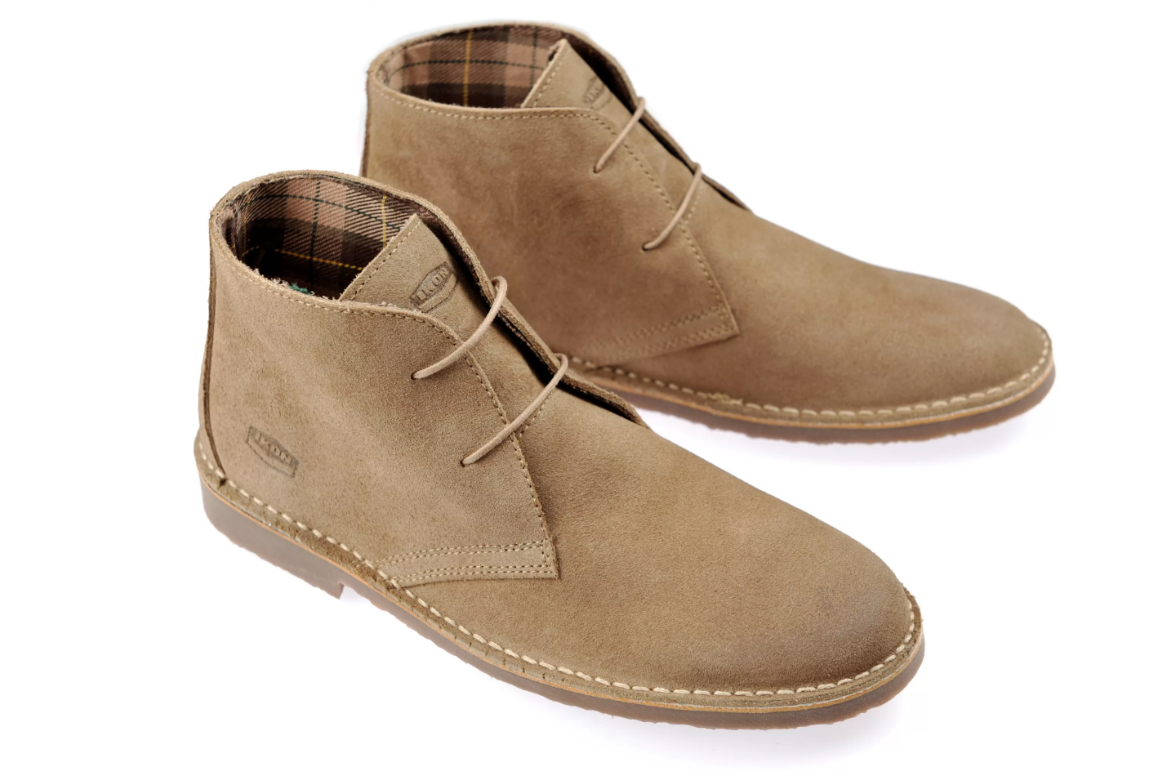
Дзезерты чаравікі з замшавым верхам на гумавай падэшве з дзвюма парамі адтулін для матузкоў.

- Dreadlocks ropelike strands of hair formed by matting or braiding hair.
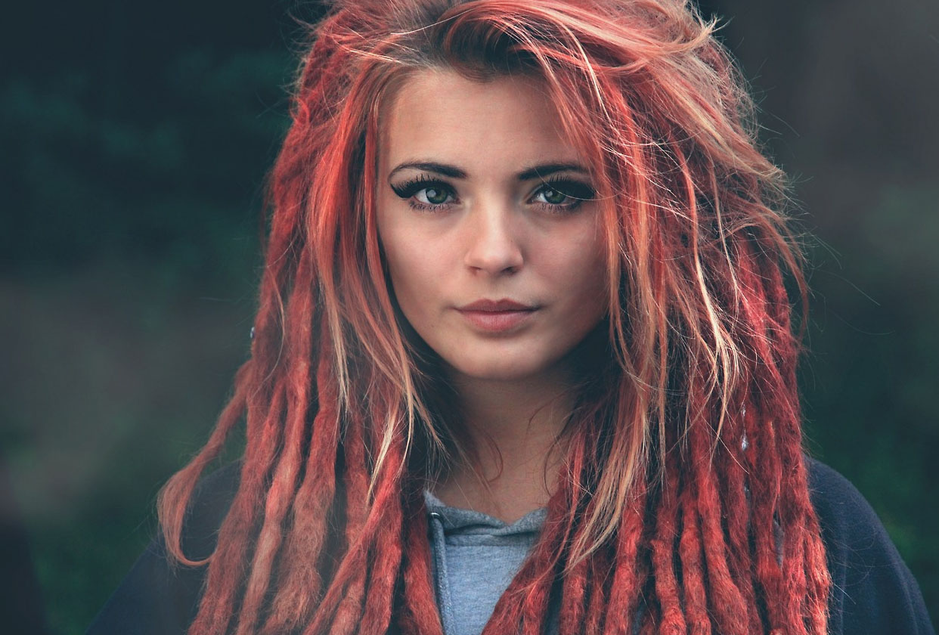
Дрэды прычоска ў выглядзе вялікай колькасці кос,заплеценых па спецыяльнай тэхналогіі; афрыканскія косы.

- Dress a piece of clothing for women or girls that covers the top half of the body and hangs down over the legs.
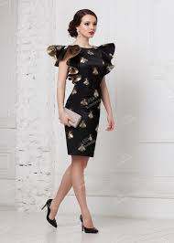
Сукенка жаночае адзенне, верхняя частка якога, што адпавядае кофце, складае адзінае цэлае з ніжняй часткай, якая адпавядае спадніцы.

- Dress-code a set of rules specifying the garb or type of clothing to be worn by a group or by people under specific circumstances.
Дрэс-код набор правілаў, якія вызначаюць, як апранацца ў пэўных абставінах.
- Dungarees a pair of trousers with an extra piece of cloth that covers the chest and is held in place by a strap over each shoulder.
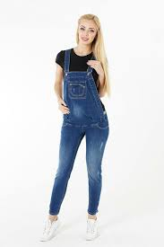

Камбінезон суцэльны касцюм з курткі і штаноў.

- Earrings a piece of jewellery, usually one of a pair, worn in a hole in the ear or fastened to the ear by a clip.
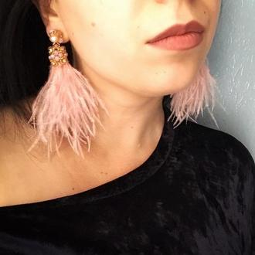
Завушніцы ўпрыгожванне, звычайна ў выглядзе кальца, якое прымацоўваецца да мочкі вуха.

- Fad fashion, style, custom accepted by those who want to be up-to-date for a brief period of time.
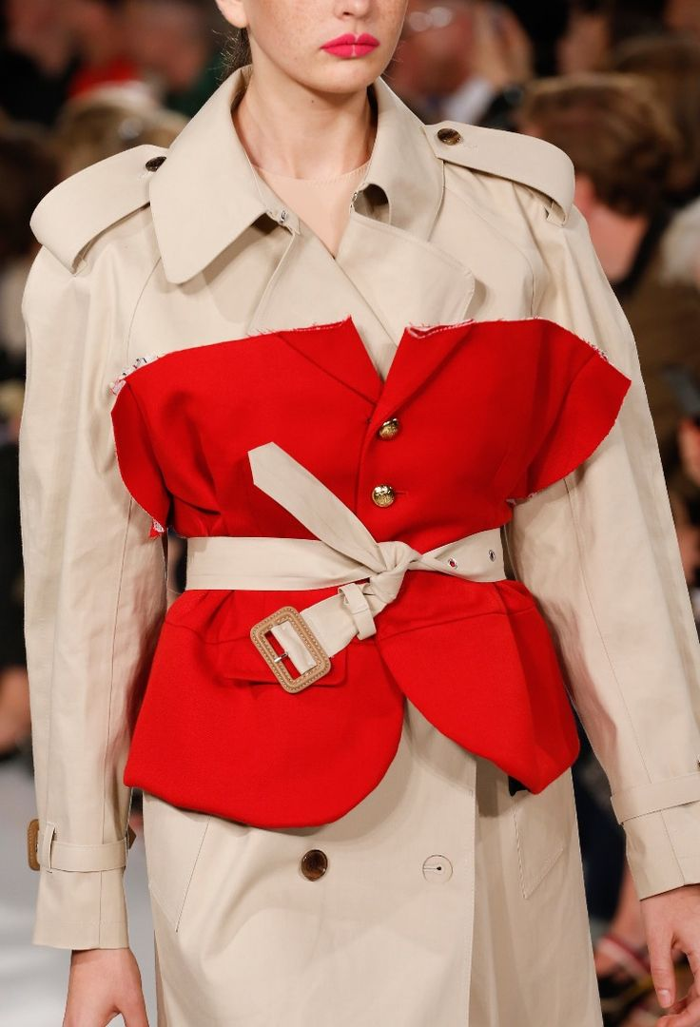
Фішка самае моднае, цікавае, істотнае.

- Fashion the area of activity that involves styles of clothing and appearance.
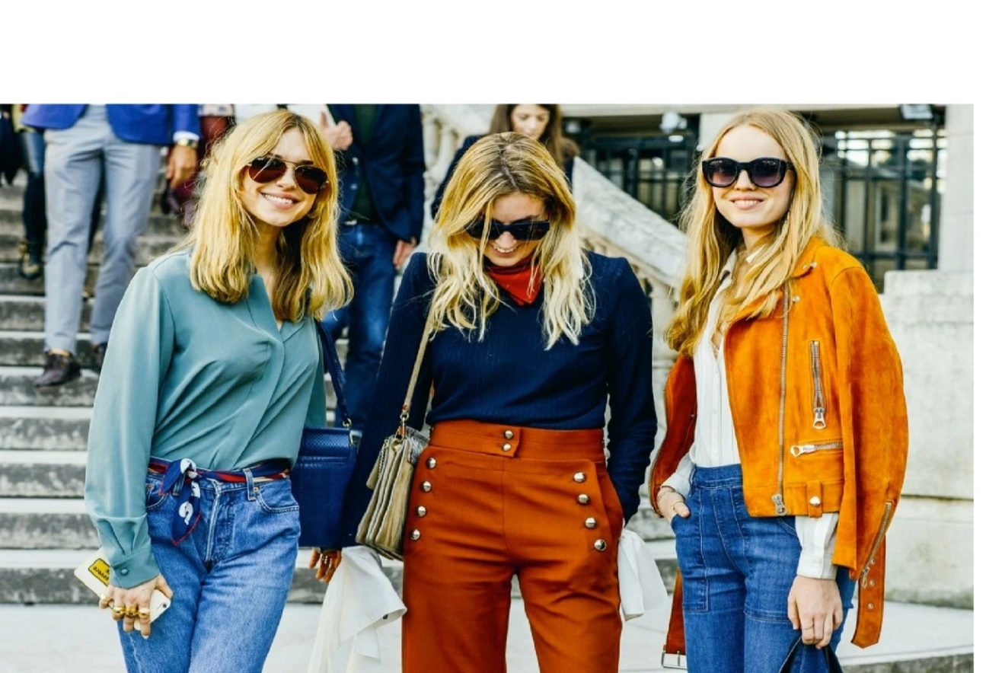
Фэшн мода.
- Fashion industry multibillion-dollar global enterprise devoted to the business of making and selling clothes.
Фэшн-індустрыя галіна дзейнасці, звязаная з вырабам і рэалізацыяй моднага адзення.

- Fashion collection a selection of outfits and individual garments that fashion designers put together every season and that reflect predictions of upcoming trends, including color, cut, line and proportion.

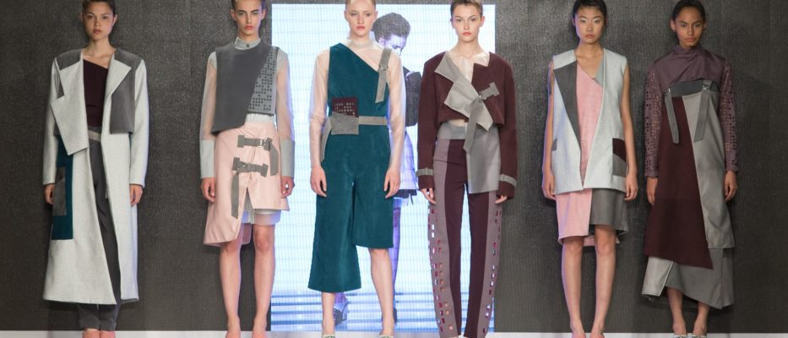
Фэшн-калекцыя калекцыя моднага адзення і аксесуараў.

- Fashion designer someone who designs clothing .
Фэшн дызайнер чалавек, які стварае новыя мадэлі адзення ці абутку.

- Fashion show a show for the public where models wear new styles of clothes.
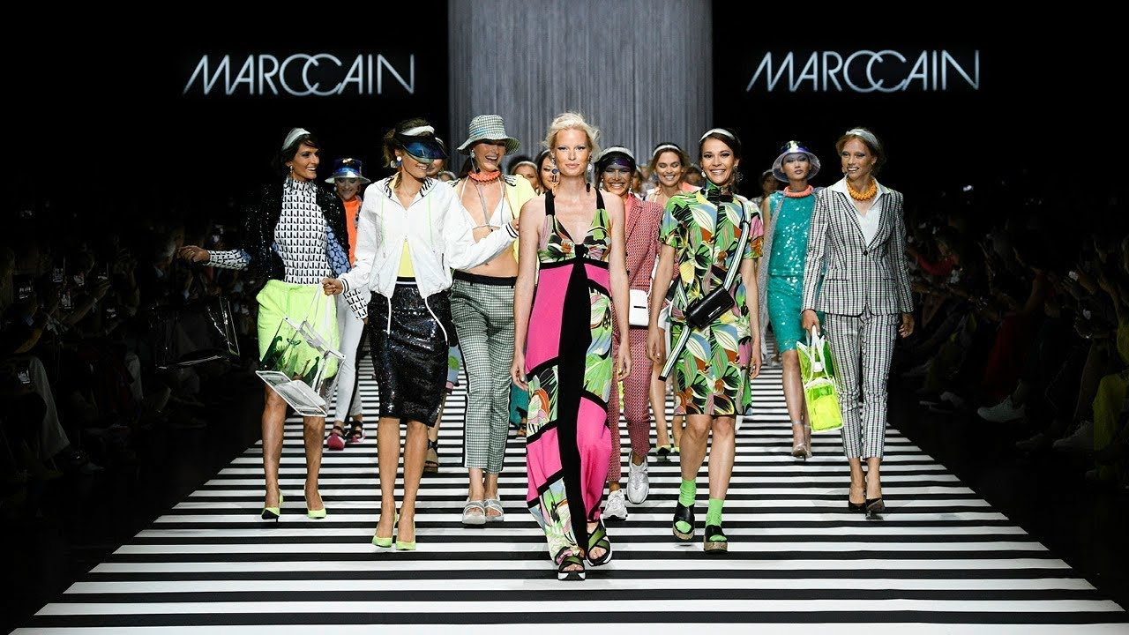
Дэфіле, фэшн-паказ паказ мадэлей сучаснага адзення.

- French а jacket , named after British field Marshal John Denton French.
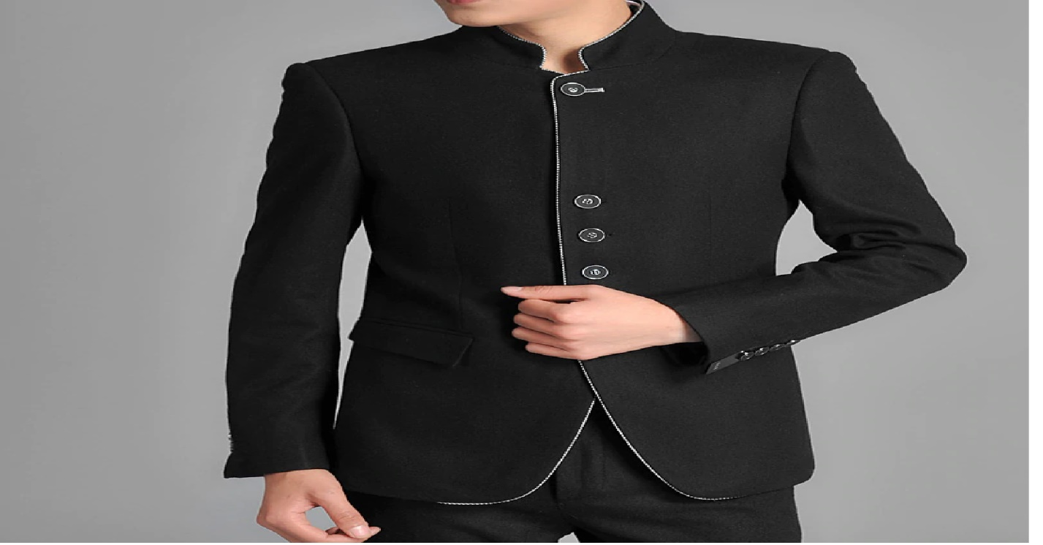
Фрэнч прыталеная куртка ваеннага крою, названая ў гонар брытанскага фельдмаршала Джона Дэнтоні Фрэнча, з чатырмя накладнымі кішэнямі і хлясцікамі ззаду.

- Fur the thick hair that covers the bodies of some animals, or the hair-covered skin(s) of animals, removed from their bodies.
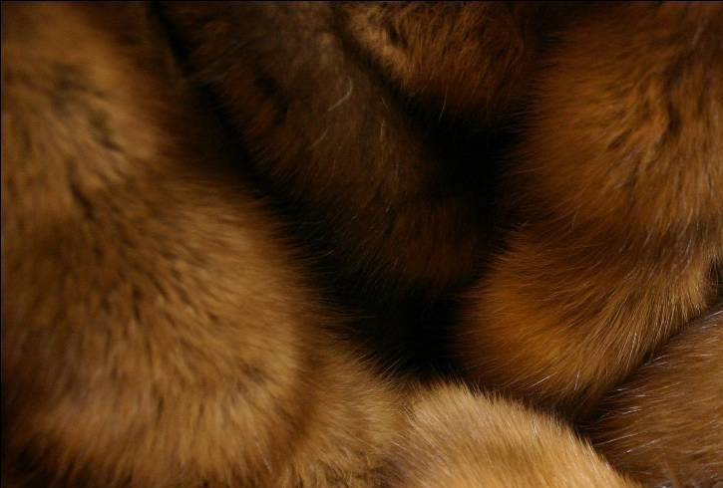
Футра вырабленая шкура пушнога звера.

- Furcoat a coat made from animal fur.
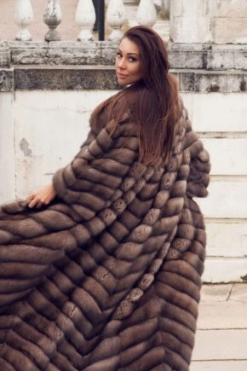
Футра зімовая вопратка з вырабленых шкур пушнога звера.

- Gaiter the kind of warm stockings, worn over a shoe, also buttoned overlay short (ankle) surface of the shaft. A kind of football uniform.
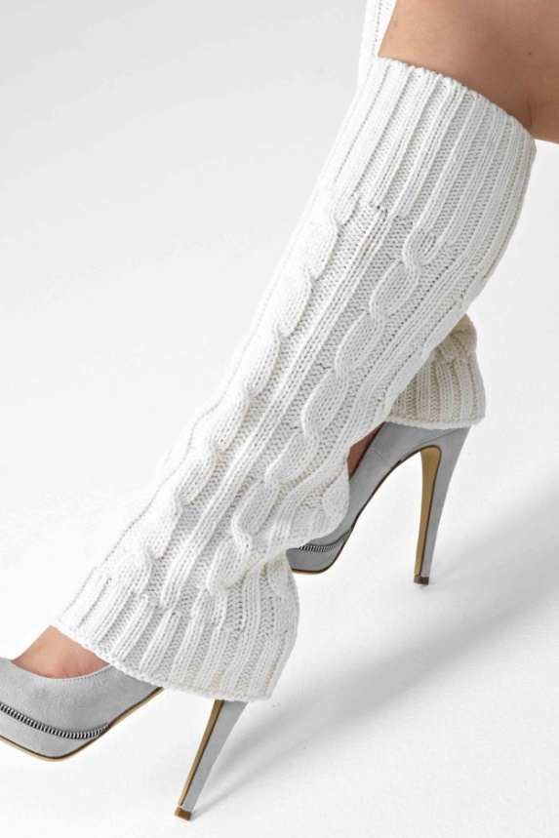
Гетры від цёплай адзежы для ног,якая нацягваецца паверх абутку і закрывае нагу да калена або шчыкалаткі.
- Gladiator sandals open-toed T-bar sandals with multiple straps running across the foot in a style designed to resemble that of the footwear of ancient Roman gladiators.

Гладыятары від сандаляў з вялікай колькасцю раменьчыкаў.

- Glasses two small pieces of specially made glass or transparent plastic worn in front of the eyes to improve sight and held in place with a frame that reaches back over the ears.
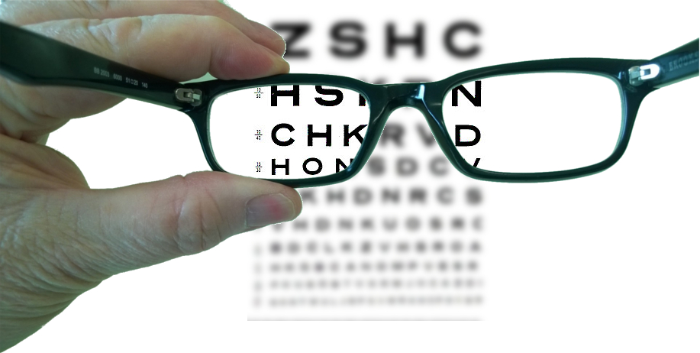
Акуляры аптычная прылада з двух шкельцаў з аглабелькамі. Служаць для выпраўлення недахопаў зроку або засцярогі вачэй ад пашкоджання.

- Gloves a covering for the hand worn for protection against cold or dirt and typically having separate parts for each finger and the thumb.
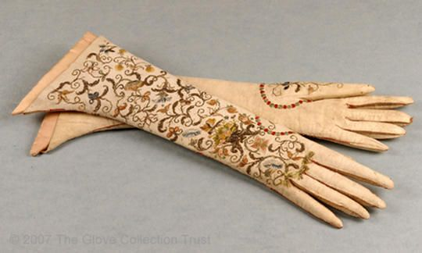
Пальчаткі рукавіцы з адзяленнямі для кожнага пальца.

- Handbag a small bag for money, keys, make-up, etc., carried especially by women.
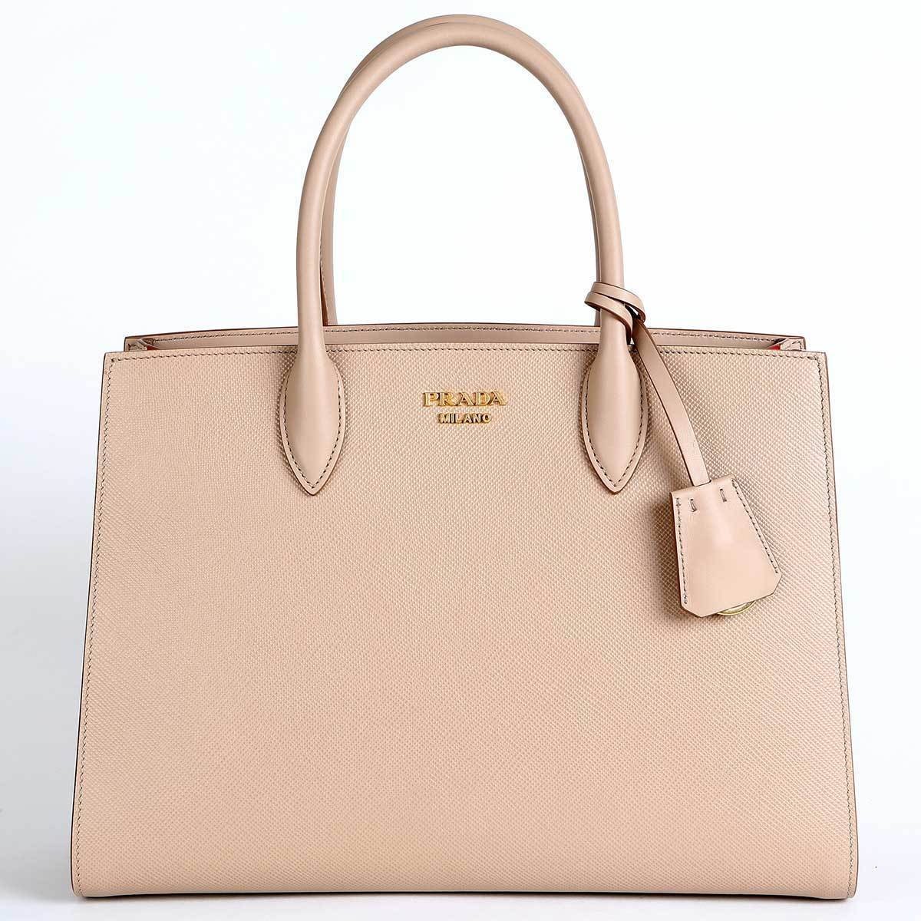
Сумка выраб са скуры, тканіны, звычайна з ручкамі, прызначаны для нашэння чаго-небудзь.
- Hand-made made by hand, not by machine, and typically therefore of superior quality.
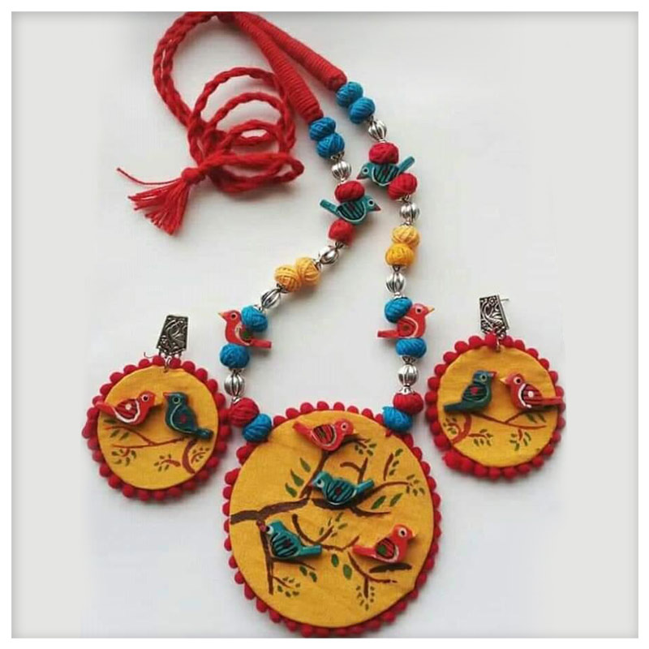
Хэнд-мэйд вырабы,зробленыя сваімі рукамі.

- Hat a covering for the head that is not part of a piece of clothing.
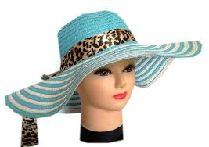
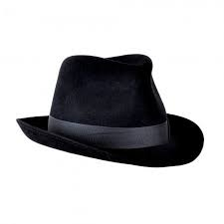

Капялюш галаўны убор, мужчынскі - з палямі, жаночы- розных фасонаў.

- Heelys sports shoes, most often sneakers, with small wheels on the sole.
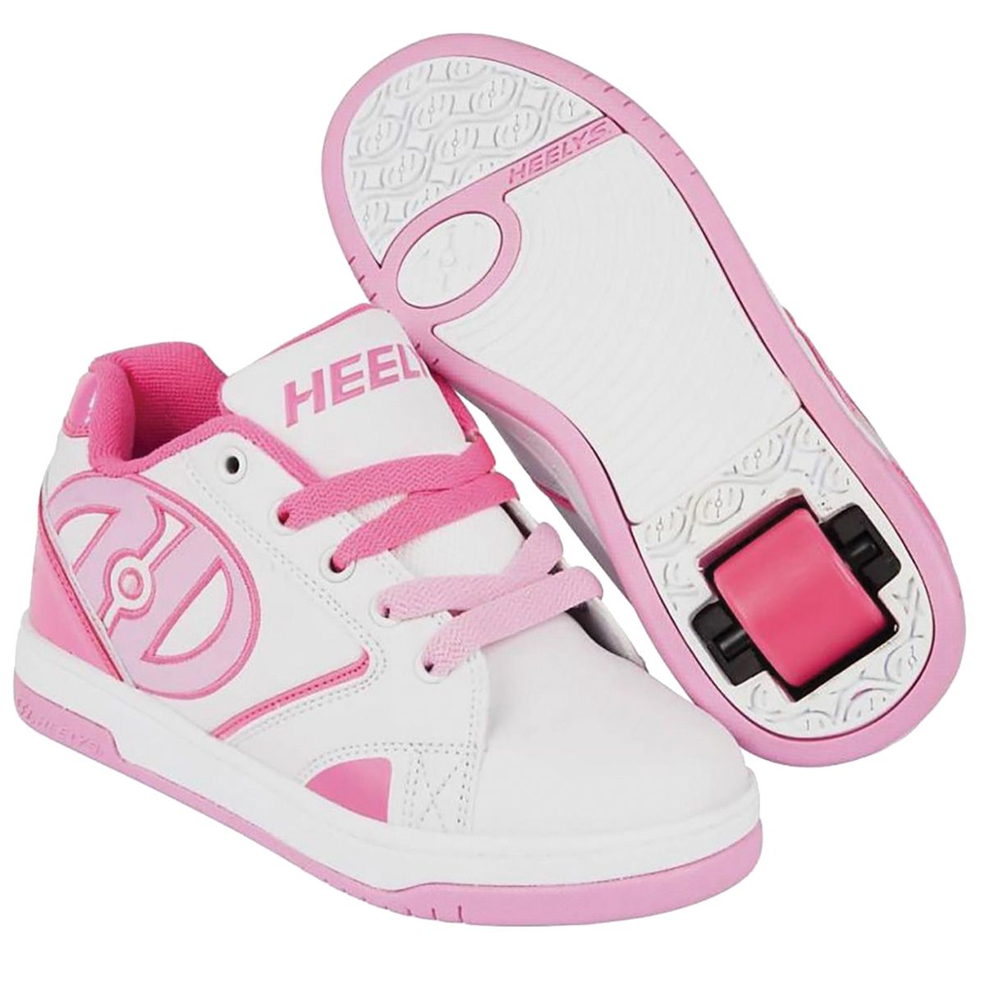
Хілісы ролікавыя красоўкi.

- Hippie a usually young person who rejects the mores of established society and advocates a nonviolent ethic.
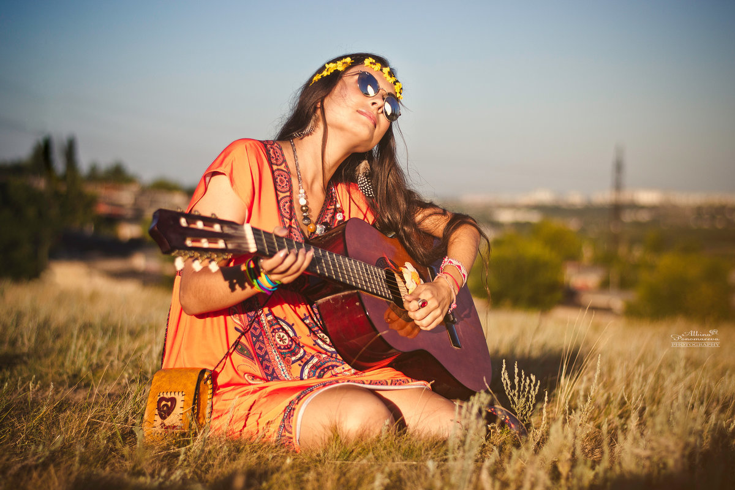
Хіпі чалавек, які вядзе сябе экстравагантна, знарок прэтэнцыёзна, не так, як іншыя апранаецца.
- Hipster someone who is very influenced by the most recent ideas and fashions.

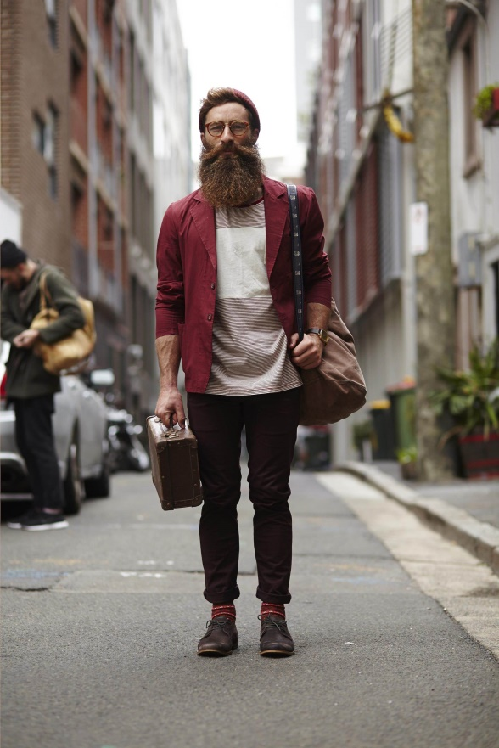
Хіпстар прадстаўнік маладзёжнай субкультуры, якія захапляюцца культурай, мастацтвам, модай, арт-хаусам, альтэрнатыўнай музыкай.

- Hood part of a piece of clothing that can be pulled up to cover the top and back of the head.
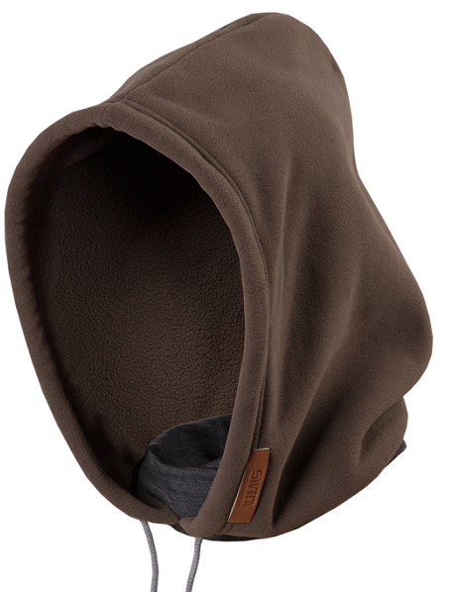
Капюшон адкідны галаўны убор, прымацаваны ззаду да каўняра верхняй адзежыны.

- Hoodie a kind of sweater made of soft cotton Jersey or fleece with a hood.
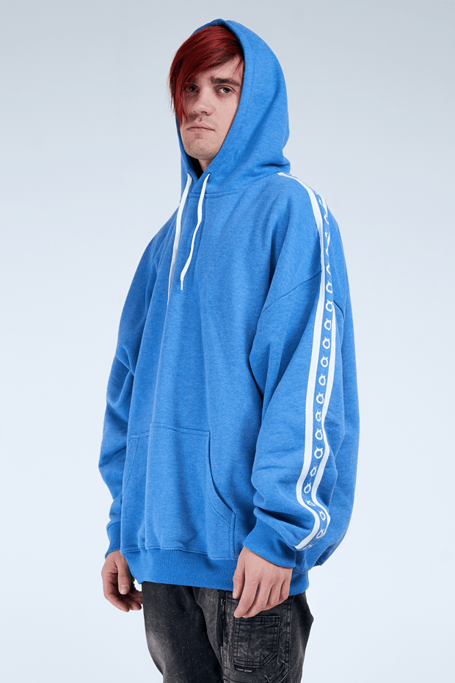
Худзі нераспашная кофта з мяккага трыкатажу. Без зашпілек, з капюшонам.

- Image a representation of the external form of a person.
Iмiдж сукупнасць уяўленняў, якія склаліся ў грамадскай думцы пра тое, як павінен паводзіць сябе чалавек у адпаведнасці са сваім статусам.
- Imagemaker a person employed to identify and create a favourable public image for a person, organization, or product.
Iмiджмейкер асоба, якая стварае ў рэкламных мэтах вобраз пэўнай асобы.

- Jacket a short coat, in any of various forms, usually opening down the front.
Жакет кароткая жаночая верхняя адзежына.
- Jeans hard-wearing casual trousers made of denim or other cotton fabric.
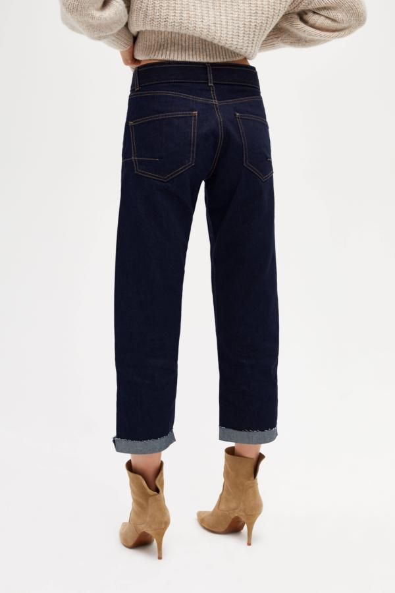
Джынсы вузкія штаны з баваўнянай тканіны , прашытыя каляровымі ніткамі.

- Jersey any of various close-fitting usually circular-knitted garments especially for the upper body.
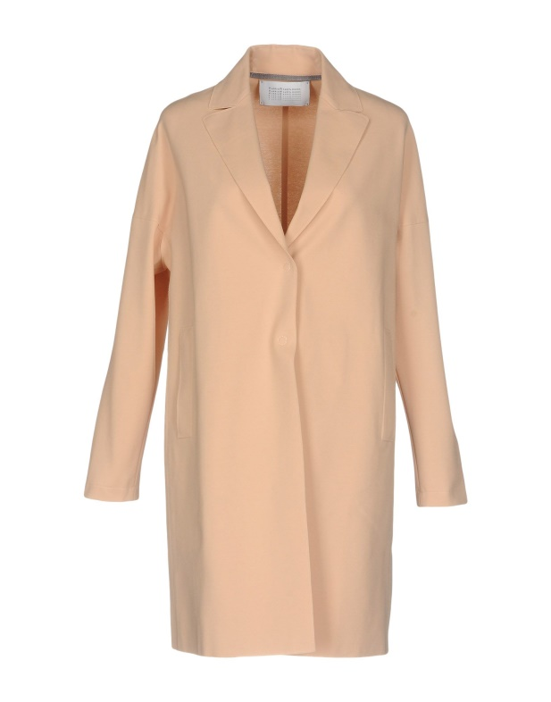
Джэрсі шарсцяная або шаўковая вязаная тканіна, а таксама адзенне з такой тканіны.
- Jumper a piece of clothing with long sleeves that is usually made from wool, is worn on the upper part of the body and does not open at the front.
Джэмпер суцэльнавязаная кофта без каўнера, якая надзяваецца праз галаву.

- Kеds sports shoes, an eponym from the Keds brand launched by an American company. Originally created for sports, subsequently became everyday shoes.
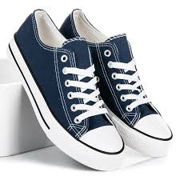
Kеды лёгкі спартыўны абутак з прарызіненай тканіны на мягкіх рабрыстых гумавых падэшвах.
- Kilt Scotland traditional man’s skirt.
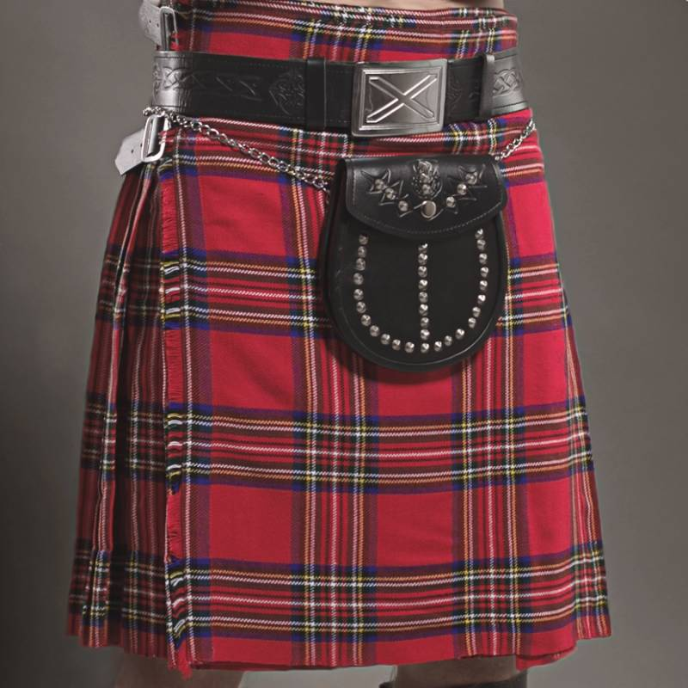
Кілт мужчынская вопратка кельцкага паходжання. Класічнымі лічацца шатландскія кілты, якія ўяўляюць сабою кавалак клецістай ваўнянай тканіны - тартан, абгорнутай вакол сцёганай і замацаванай ззаду рамянямі.

- Knee-socks semi stockings covering the lower part of the legs below the knee
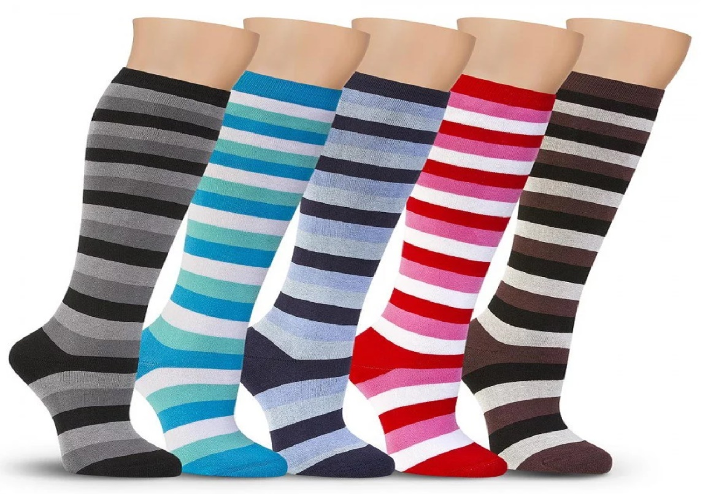

Гольфы панчохі да калена.
- Lace a decorative cloth made by twisting thin thread in delicate patterns with holes in them.
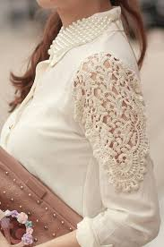
Карункі ажурныя, сятчастыя вырабы з ільняных, шаўковых і іншых нітак для аздобы бялізны і адзення.

- Leather animal skin treated in order to preserve it, and used to make shoes, bags, clothes, equipment, etc.
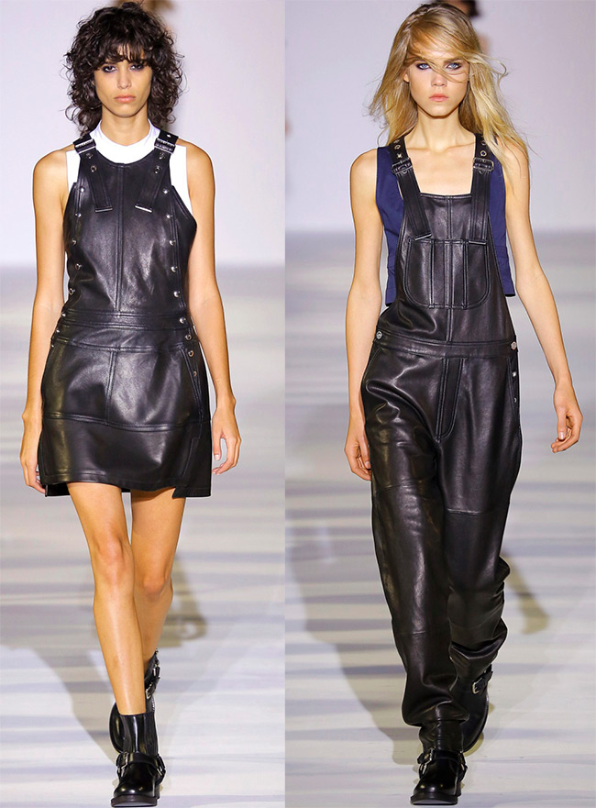
Скура вырабленая шкура жывёлы.
- Leggings kind of pants tight style.
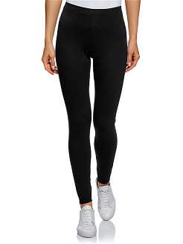

Легiнсы вузкія штаны з эластычнай тканіны, якія абцягваюць ногі, звычайна са штрыпкамі.

- Loafers shoes that don’t utilize a lacing or fastening system and are instead simply slipped on the foot. Usually, they have a low heel or no heel.
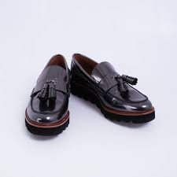
Лоўферы туфлі без шнуркоў і засцежак, упрыгожаныя скураным кутасікам ці перамычкай на ўсходзе ступні. Нагадваюць макасіны, але ў іх маецца абцас.
- Look a finished image, all the things of which are juxtaposed by the frame and color.
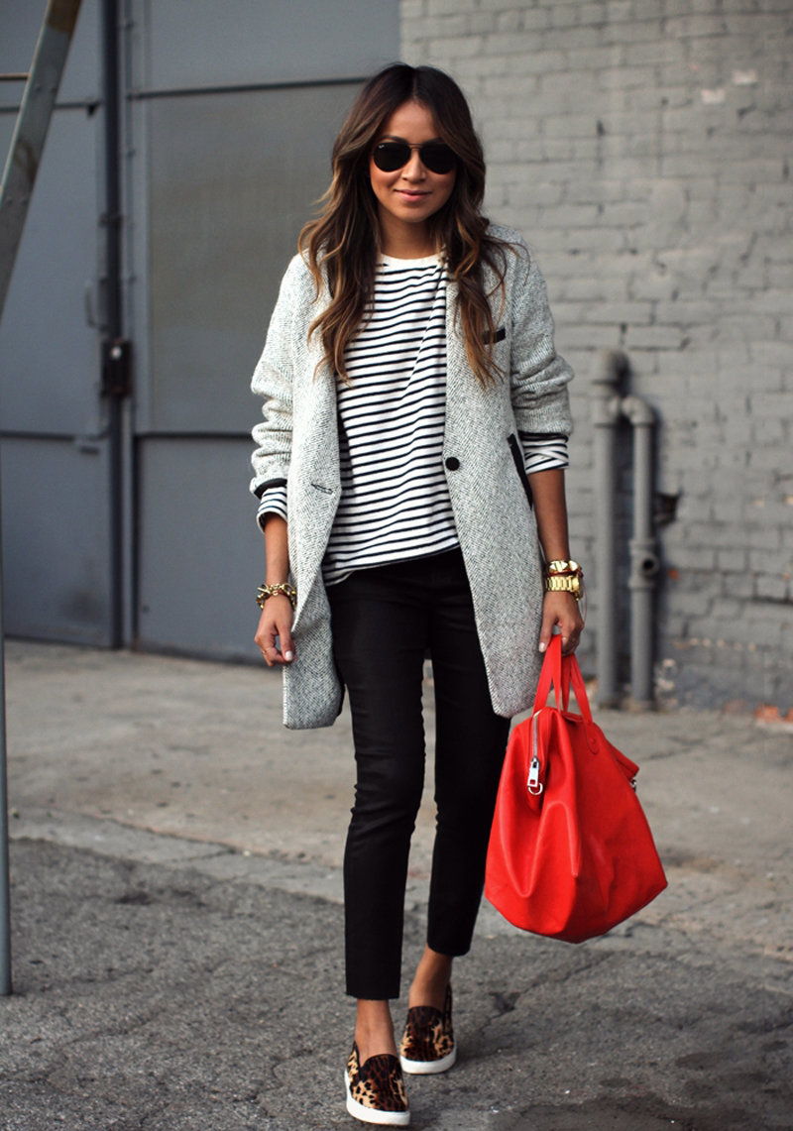
Лук фотаздымак ў поўны рост, удалы вобраз .

- Lookbook a collection of photographs compiled to show off a model, photographer, style, stylist, or clothing line.
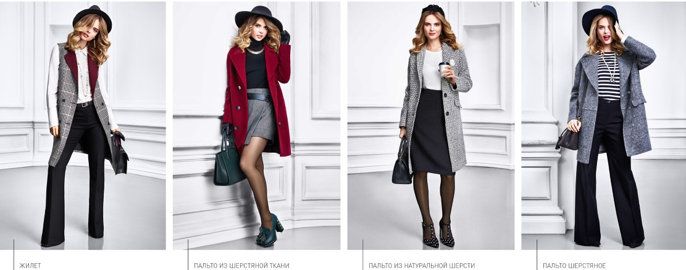
Лук-бук серыя прафесійных фотаздымкаў, на якіх прадстаўлена адзенне ад пэўнага дызайнера.

- Lurex a brand of metallic yarn, made of laminated aluminum foil and transparent film sliced into narrow strips.
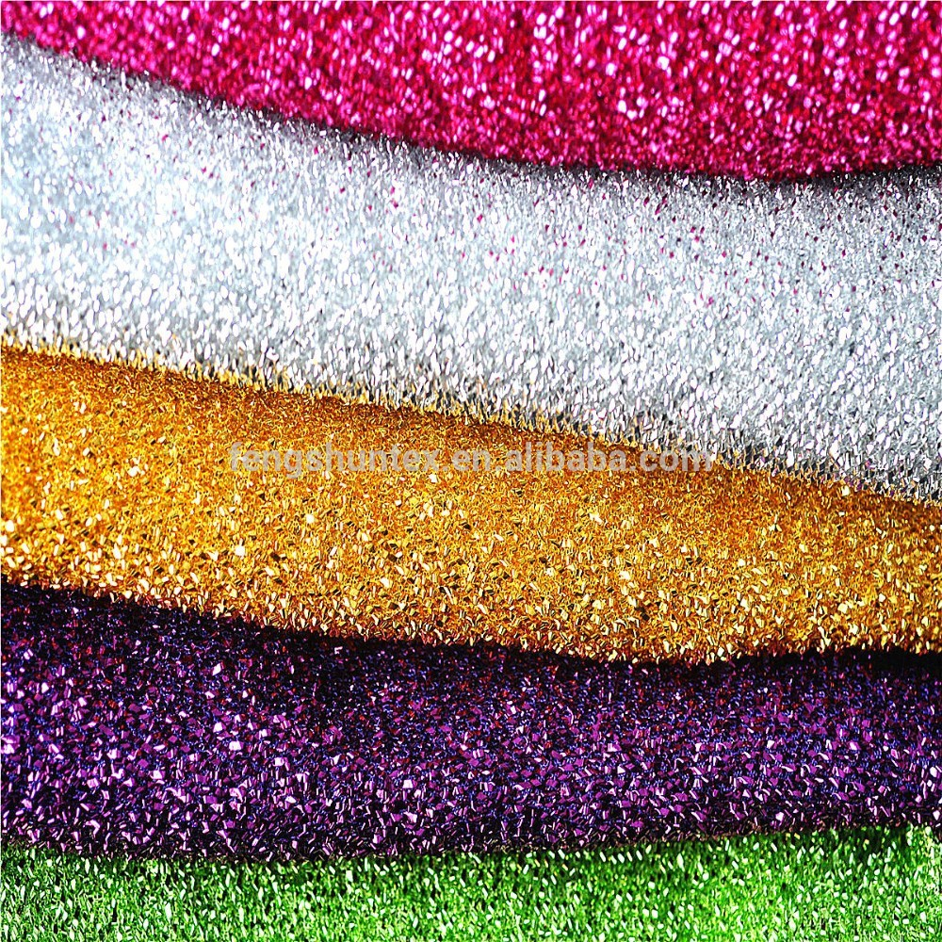
Люрэкс бліскучая нітка або вузкая палоска з металізаванай ці пакрытай фальгой плёнкі.

- Lycra an elastic polyurethane fibre or fabric used especially for close-fitting sports clothing.
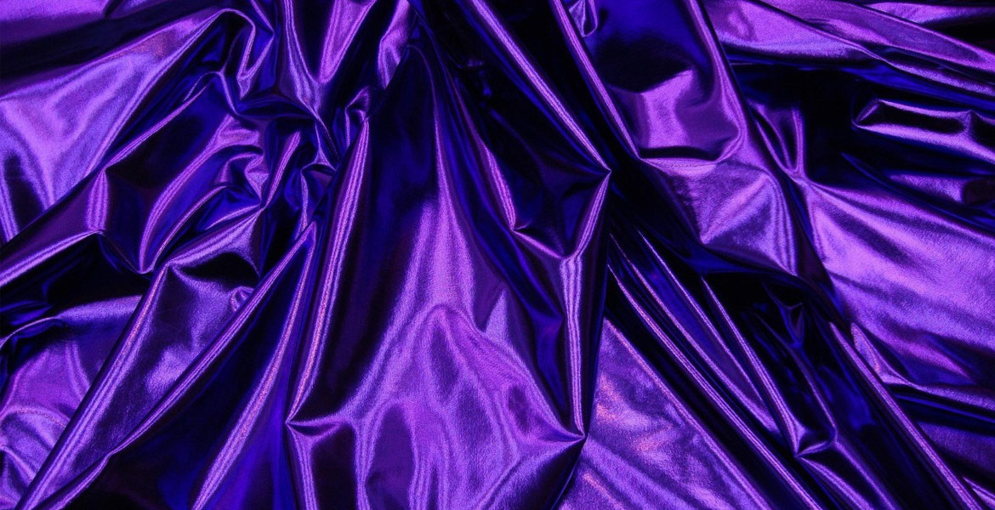
Лайкра спецыяльная сінтэтычная нітка ў складзе тканін, якая надае ім здольнасць расцягвацца і робіць адзенне больш моцным, трывалым.
- Mackintosh a full-length waterproof coat.
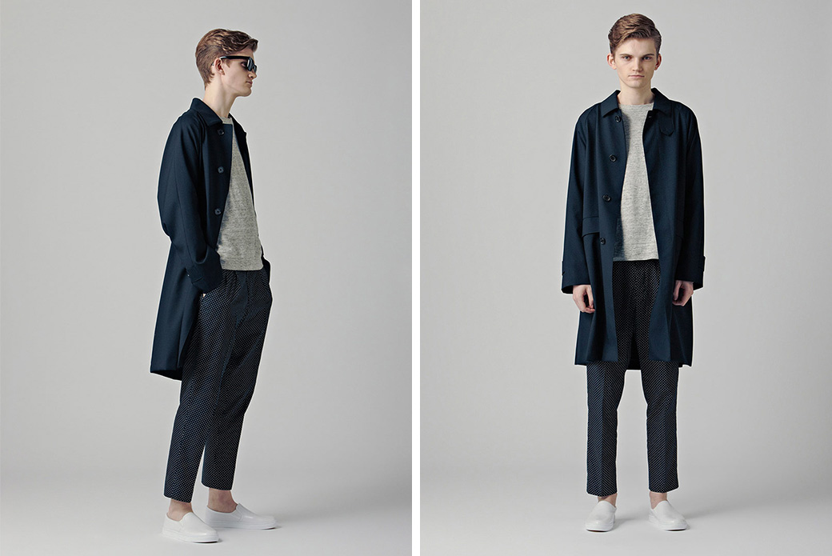
Макінтош лёгкае летняе паліто, часцей прарызіненае.

- Man purse a small bag made of leather or faux leather, carried in the arms or over the shoulder, which usually contains documents, money, keys and other small items.
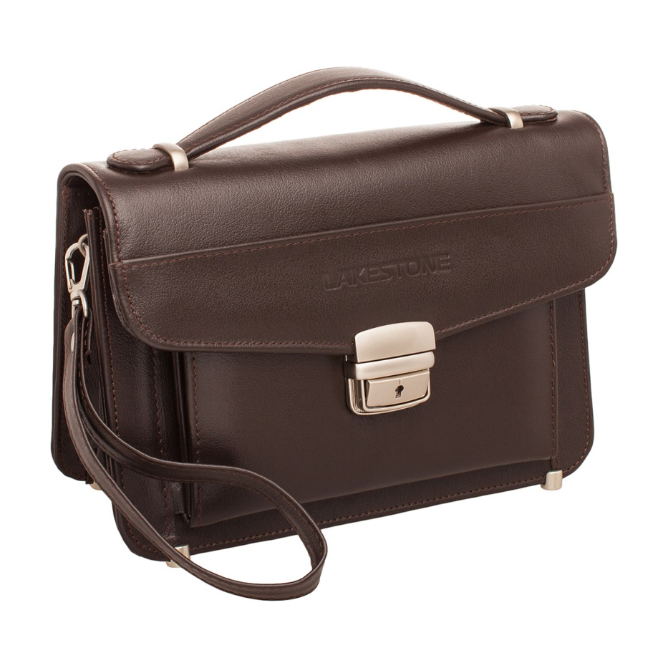
Барсетка невялікая мужчынская сумка для грошай, дакументаў.
- Martens slang word ,named types of shoes of brand Dr.Marten’s (an English footwear and clothing brand, headquartered in Wollaston in Wellingborough).
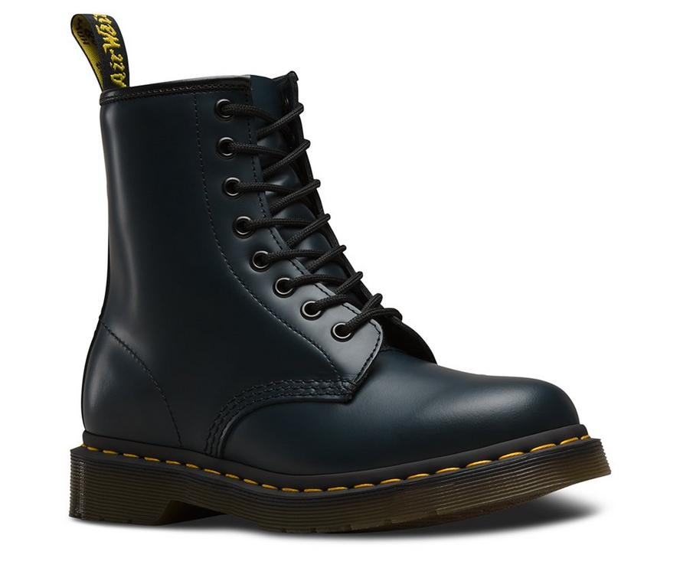
Марцінсы абутак армейскага тыпу для паўсядзённага нашэння.

- Maxi a skirt, coat, or dress reaching to the ankle.
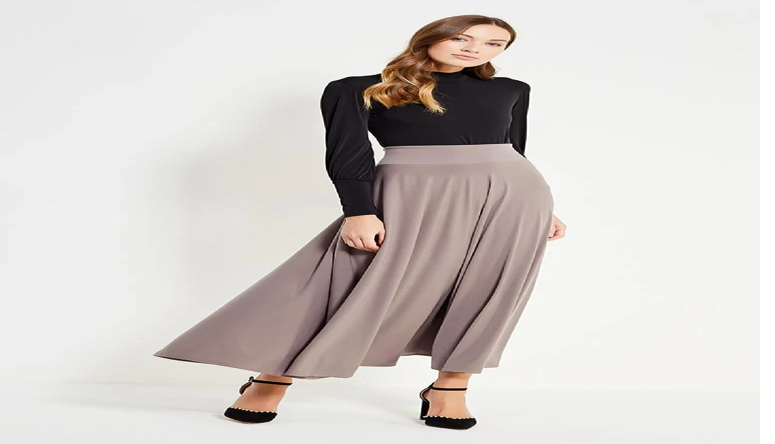
Максі доўгая спадніца, сукенка, паліто; даўжэй, чым звычайна.
- Midi a woman's calf-length skirt, dress, or coat .
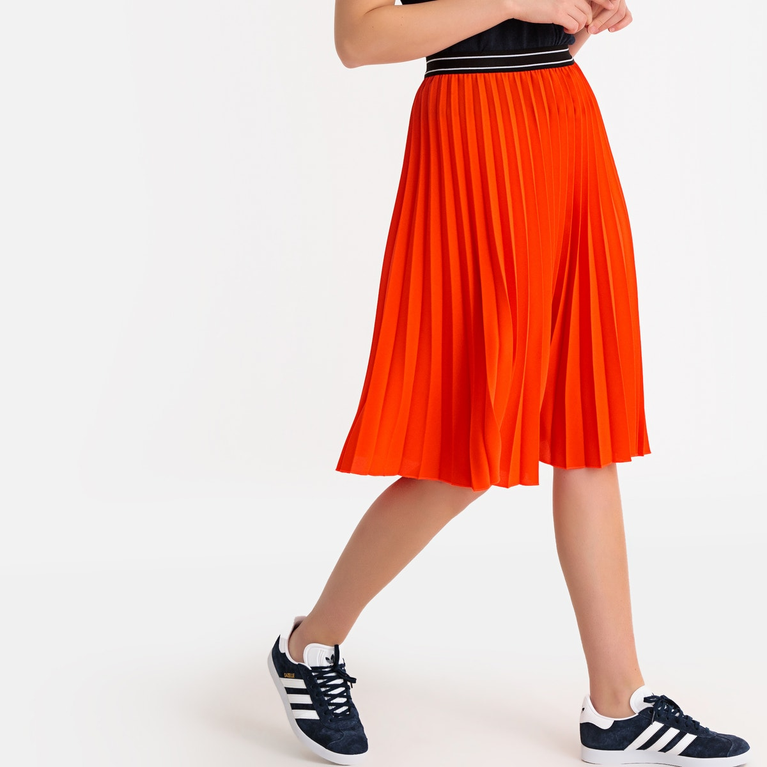
Мідзі спадніца, сукенка, паліто сярэдняй даўжыні.

- Military relating to or characteristic of soldiers or armed forces.
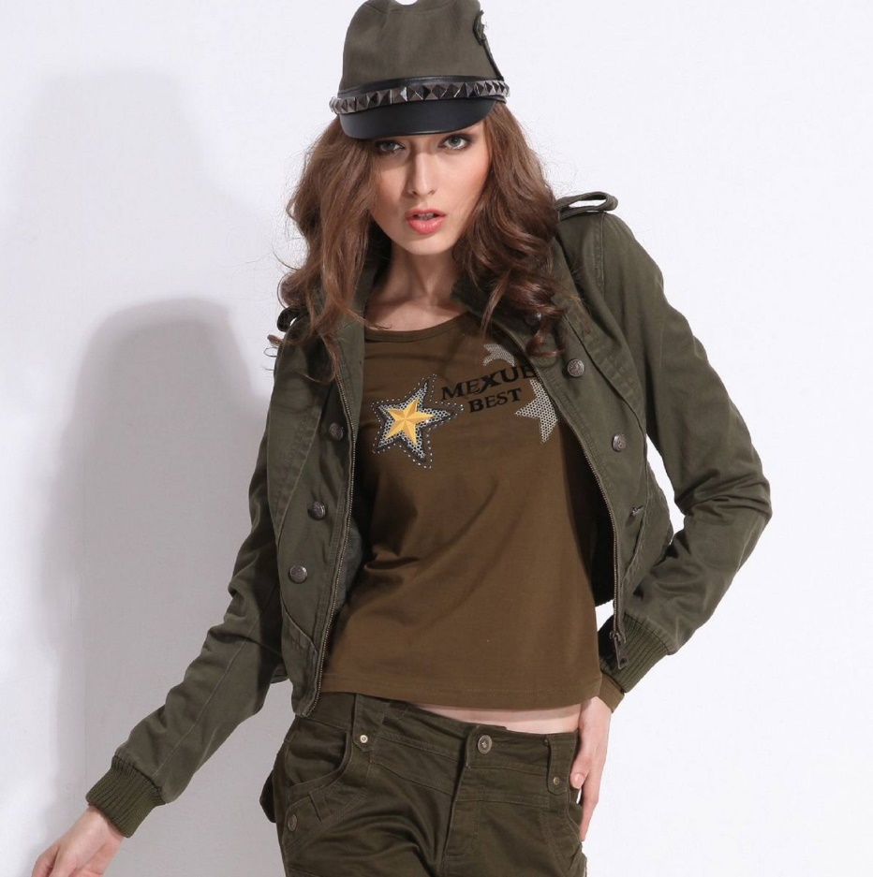
Мілітары стыль адзення, у якім выкарыстоўваюцца элементы ваеннага абмундзіравання.
- Mini a very short skirt or dress.
Міні спадніца, сукенка, паліто мінімальнай даўжыні.

- Moccasins a soft leather slipper or shoe, strictly one without a separate heel, having the sole turned up on all sides and sewn to the upper in a simple gathered seam, in a style originating among North American Indians.
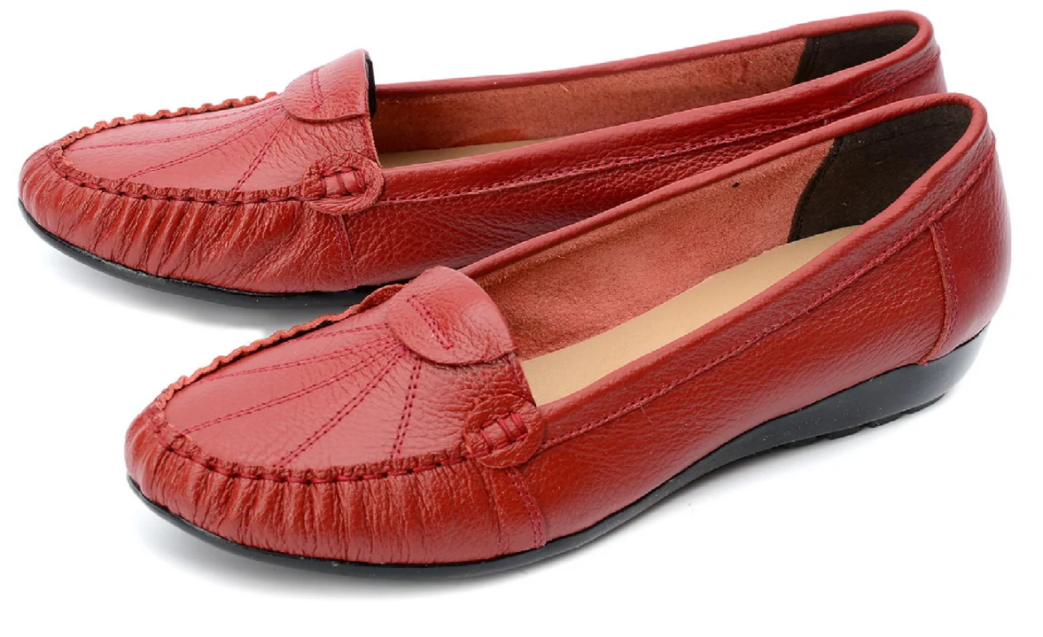
Макасіны мяккія скураныя чаравікі ў паўночнаамерыканскіх індзейцаў .
- Мohair a fabric or yarn made wholly or in part of the long silky hair of the Angora goat.
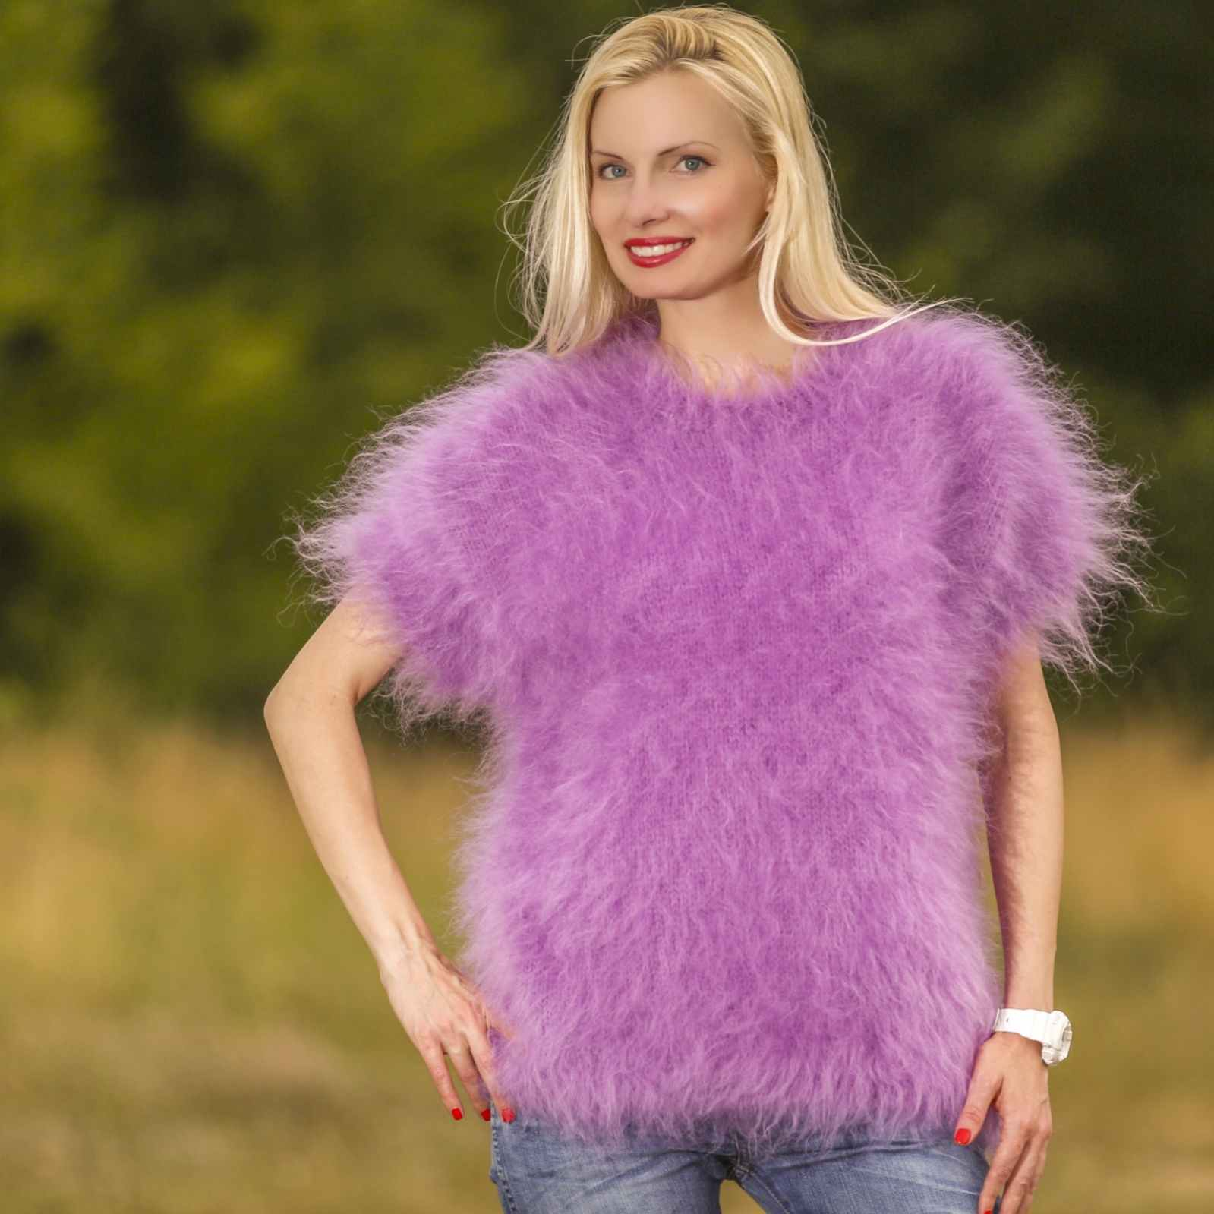
Махер шэрсць ангорскай казы/выраб з гэтай шэрсці.

- Monk shoes a style of dress shoes with no lacing, instead secured on the feet by one or mutiple buckles and straps, less formal than a full Oxford but more so than an open Derby.
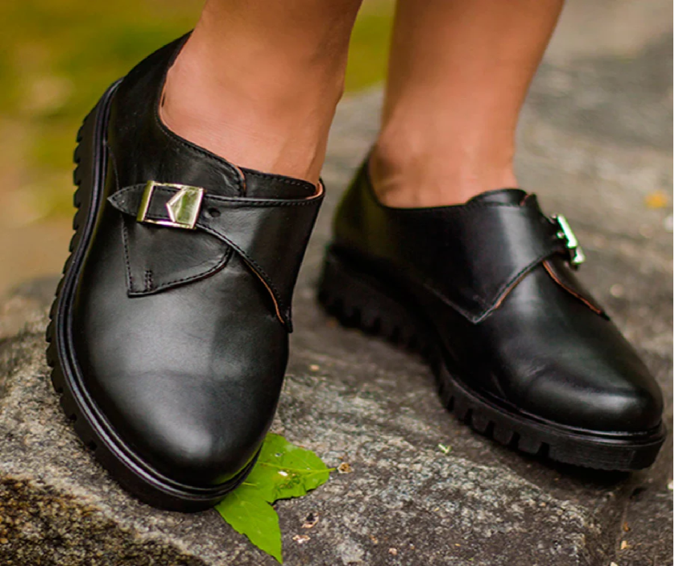

Монка мужчынскі абутак, які наогул не мае шнуроўкі, такія туфлі дэкаруюць спражкамі.
- Muli shoes shoes without a backdrop.
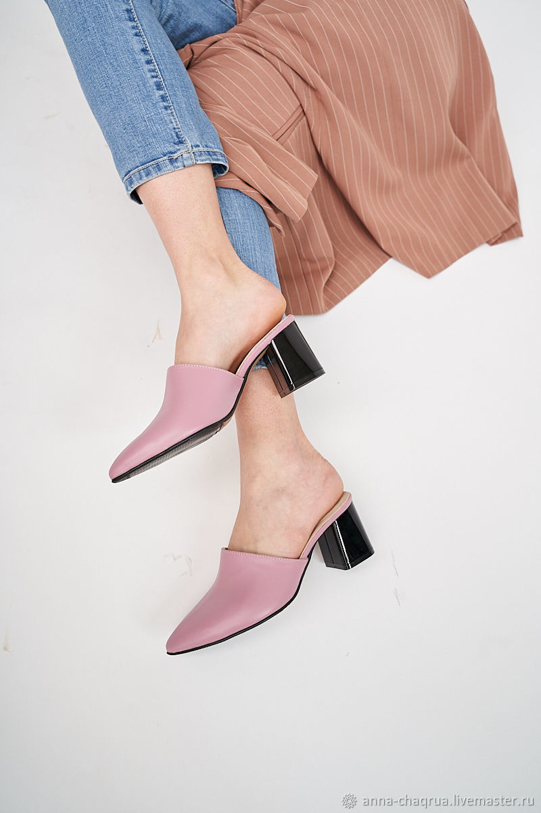
Мюлі туфлі без задніка.

- Must-have clothing that many people want to own.
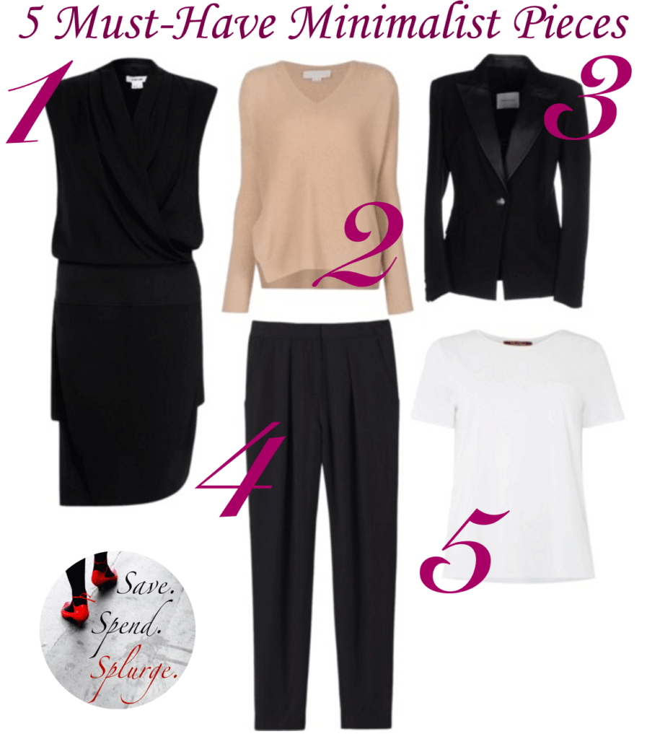
Маст-хэв адзенне, якое абавязкова мець .
- Organizer small boxes in different size compartments for different types of cosmetic products, clothes, and so on.
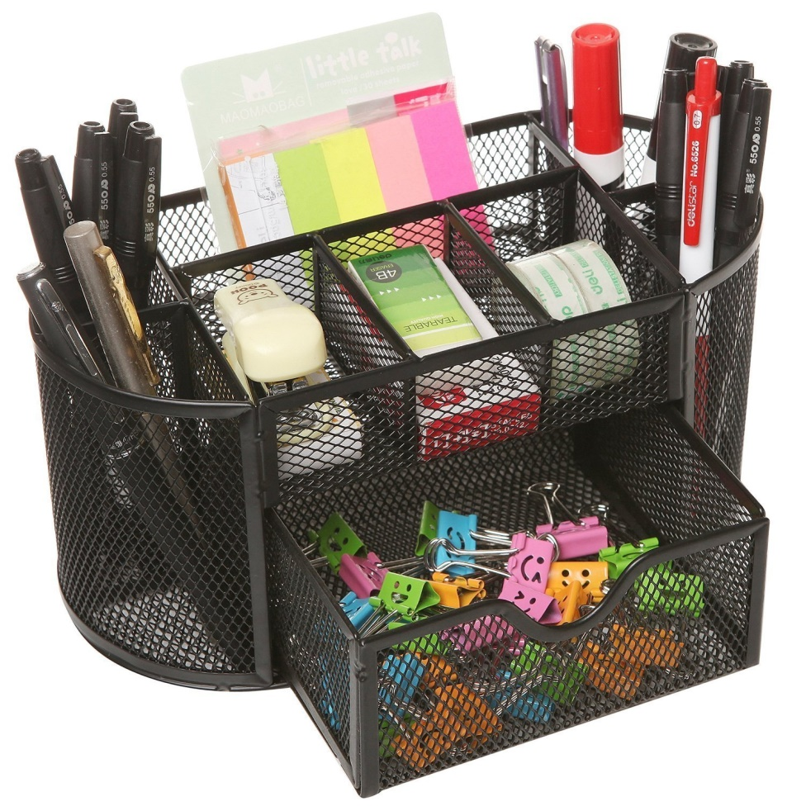
Арганайзар невялікія скрыні з рознымі па велічыні адсекамі для розных відаў касметычнай прадукцыі, адзення.

- Organza a type of thin, stiff, transparent cloth made of silk or artificial thread.
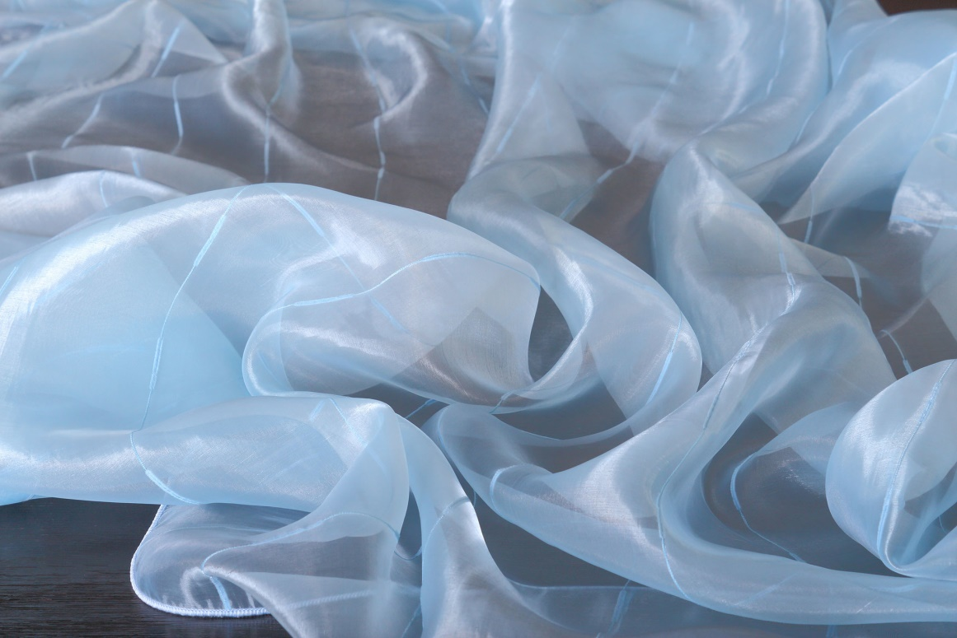
Арганза лёгкая празрыстая тканіна з эфектам мікатлівага блеску.
- Outfit a set of clothes worn for a particular occasion or activity.
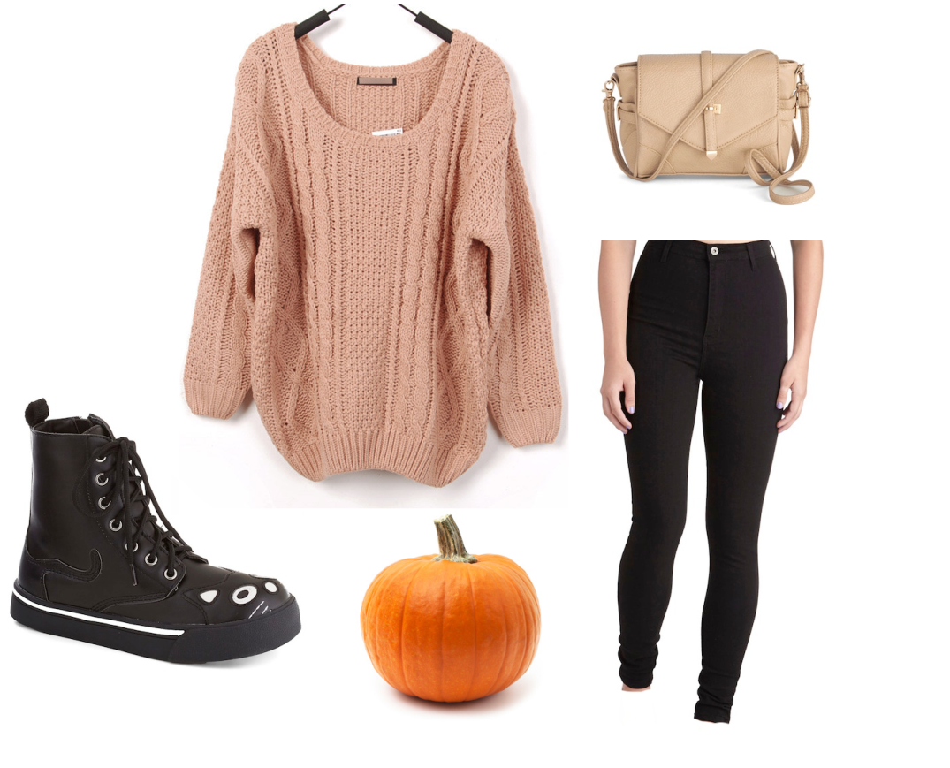
Аўтфіт агульная назва для камплекта адзення, абутка і аксесуараў.

- Oversize being of more than standard or ordinary size.
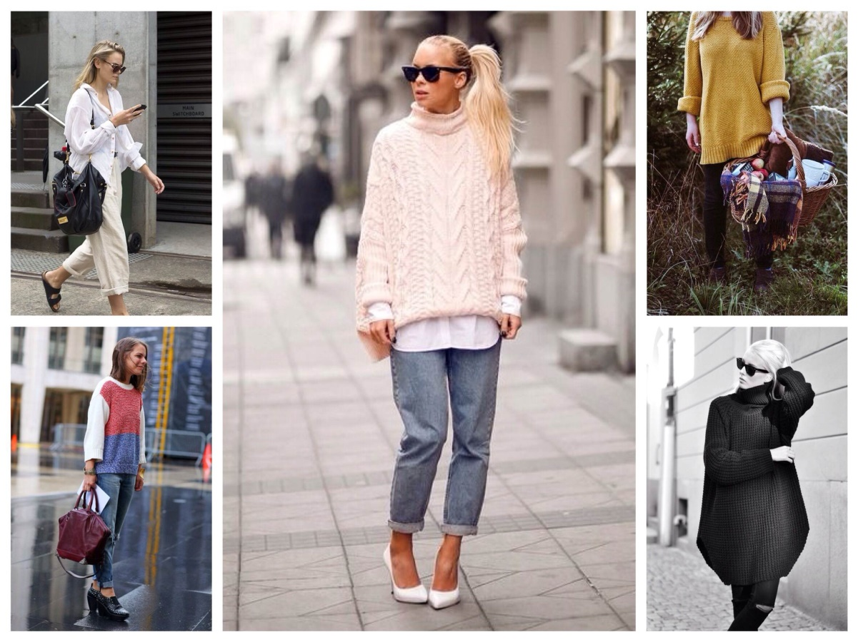
Оверсайз наўмысны выбар свабоднага адзення або вялікіх памераў, чым гэта патрабуецца.
- Oxford shoes plain, formal shoes, made of leather, but they evolved into a range of styles suitable for formal, uniform, or casual wear.
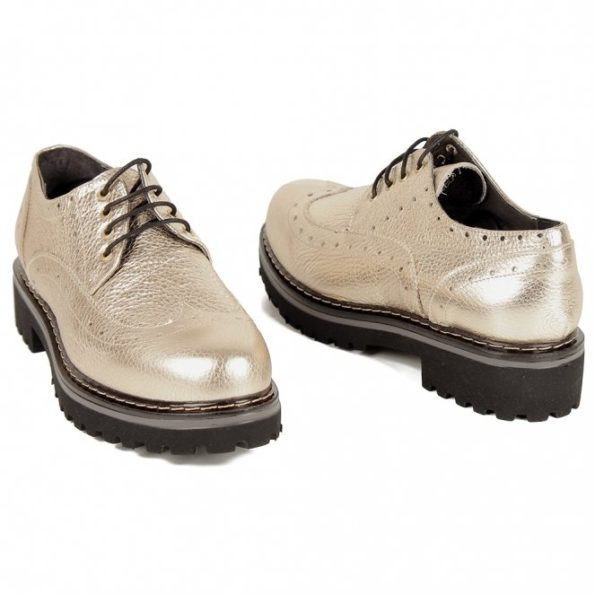
Оксфарды разнавіднасць абутку, якая нагадвае класічныя туфлі. Мае шнуроўкі закрытага тыпу, бакавыя часткі абутку прышытыя да пярэдняй асновы ў выглядзе літары V.

- Packs a stiff skirt used in ballet for dancers.
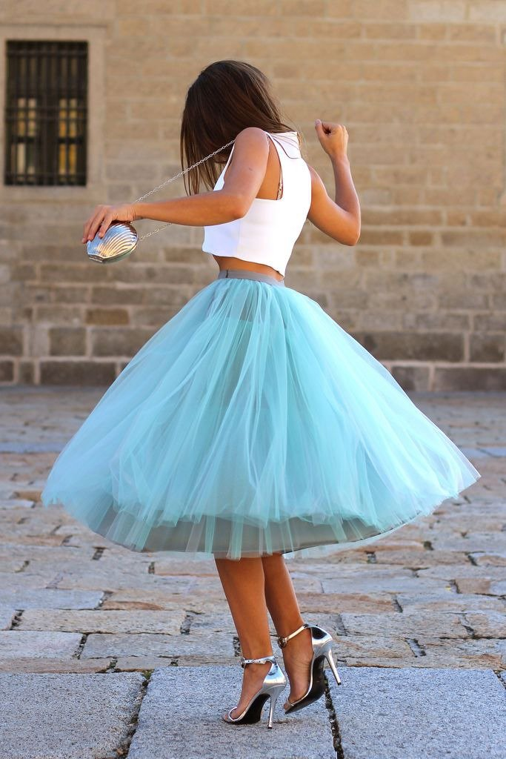
Пачка кароткая, пышная, шматслойная спадніца.
- Panama hat summer hat with small fields from a special variety of straw. The homeland of Panama is Ecuador, the city of Cuenca in the province of Asuay.
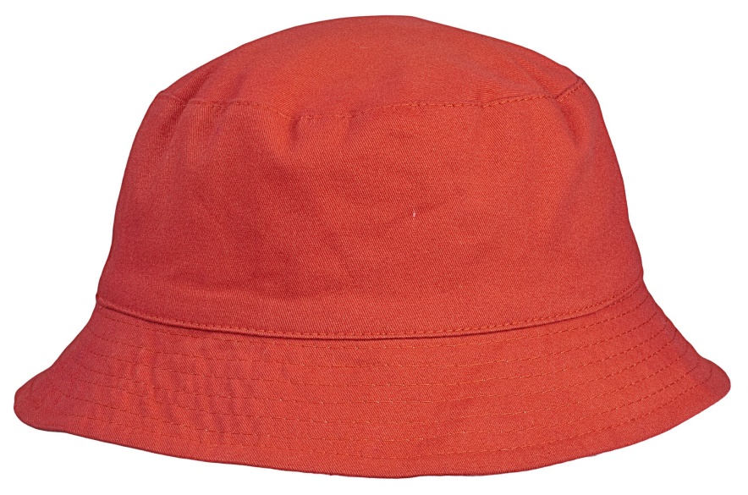
Панама летні шыракаполы капялюш .

- Parka long warm jacket, usually with a hood. The parka is often confused with an anorak — a light windproof jacket worn over the head. The main difference is that the Parka is designed to protect from the cold, and the anorak — from the wind.
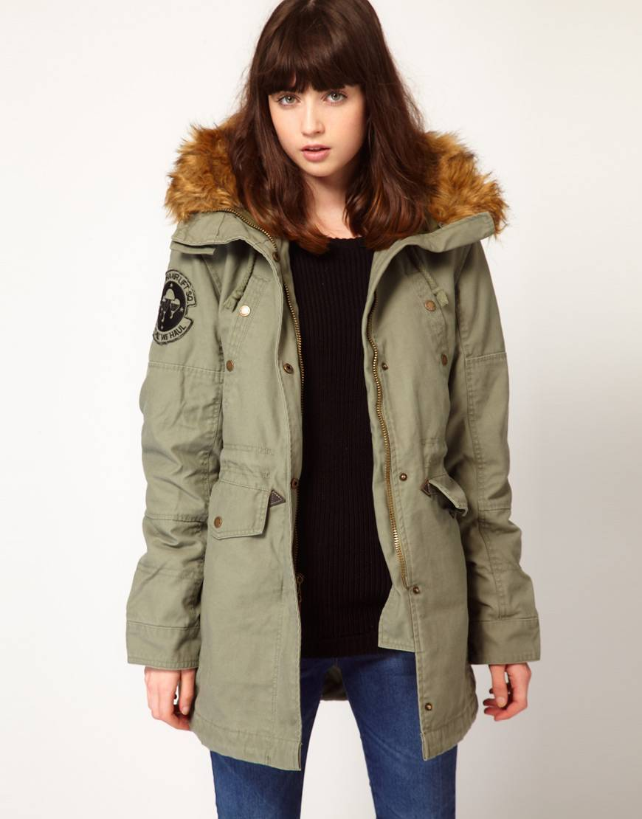

Парка падоўжаная куртка простага пакрою, звычайна з накладнымі кішэнямі.
- Patchwork pieces of cloth of various colors and shapes sewn together to form a covering.
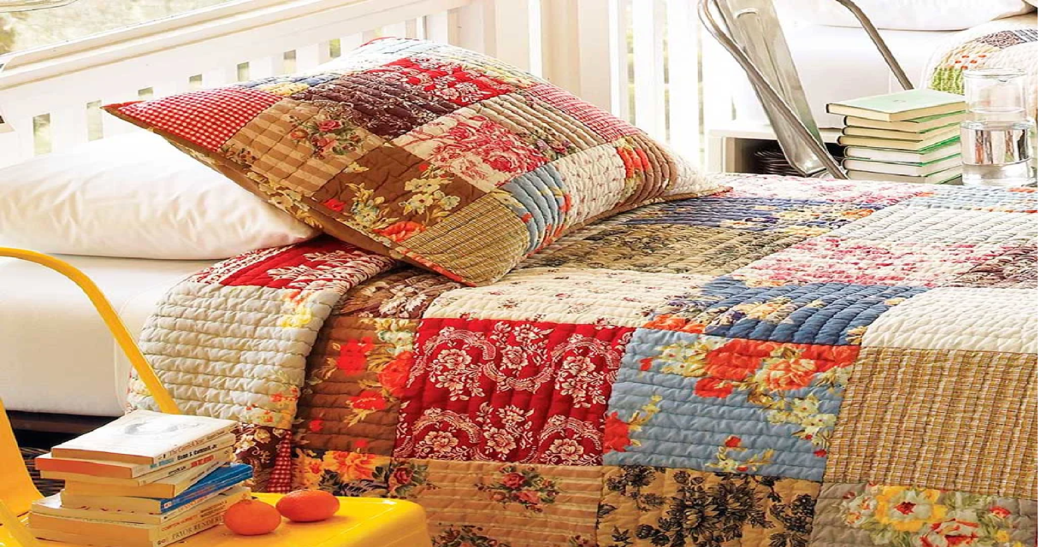
Пэчворк тэхніка, якая мяркуе выкарыстанне рознакаляровых шматкоў тканіны, на аснове якіх сшываецца адзінае палатно пэўнага кампазіцыйнага плана.

- Pea-jacket a jacket or short coat styled like this, worn by adults and children.
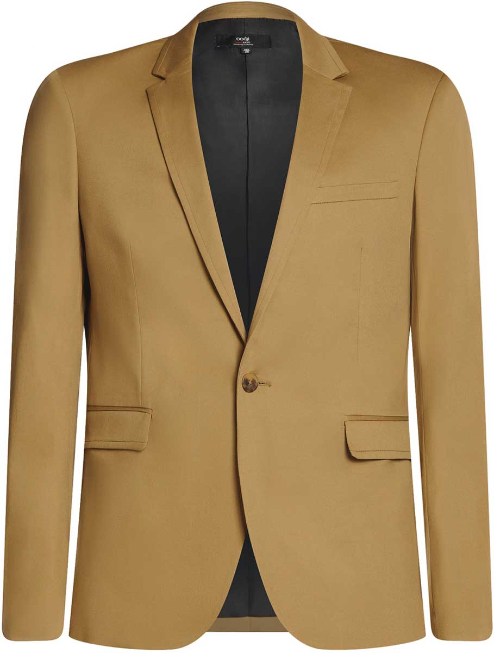
Пінжак верхняя частка мужчынскага касцюма ў выглядзе курткі з рукавамі, якая спераду зашпільваецца.
- Peignoir a variety of domestic women's clothing, usually made of muslin, chiffon, silk or other transparent material; analogous to a man's robe. Often trimmed with lace.
Пеньюар ранішняе жаночае адзенне з лёгкай тканіны.

- Piercing a small hole in a part of the body, typically other than the ears, made so as to insert a ring, stud, or other piece of jewellery.
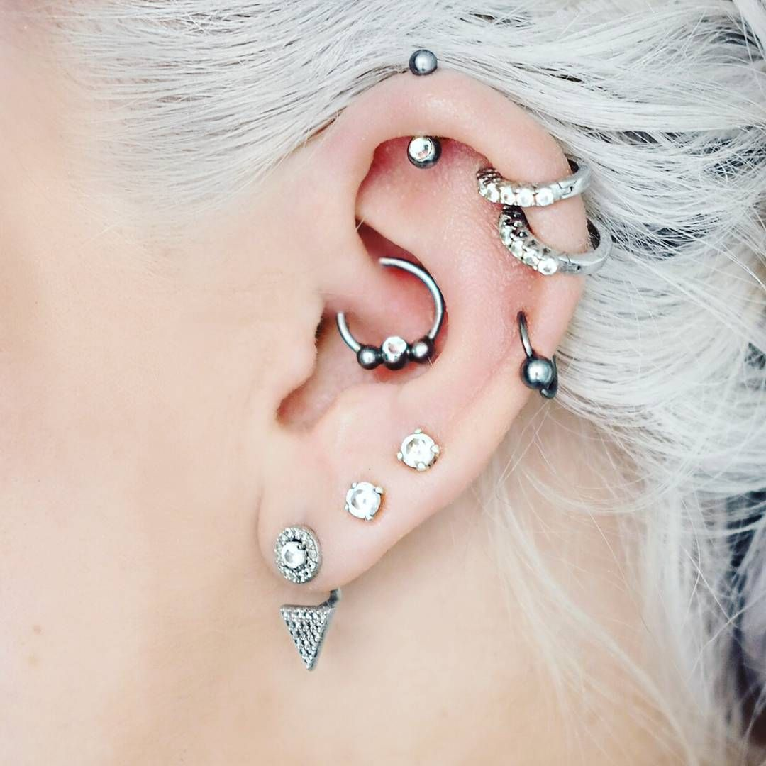
Пірсінг праколванне і ўпрыгожванне розных частак цела завушніцамі, шпількамі.
- Pigtail a length of hair that is tied at the back of the head or at each side of the head, sometimes in a twist.
Коска невялікая каса.

- Pocket a small bag for carrying things in, made of cloth and sewn into the inside or onto the outside of a piece of clothing.
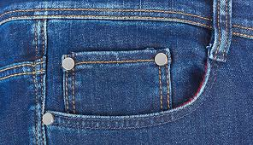
Кішэнь частка адзення ў форме прышытага мяшочка для дробных рэчаў і грошай.
- Pompon ball-shaped decoration of thread. POM-poms can be of different sizes and colors, and can also be made of different materials, such as cotton, wool, paper, and others.
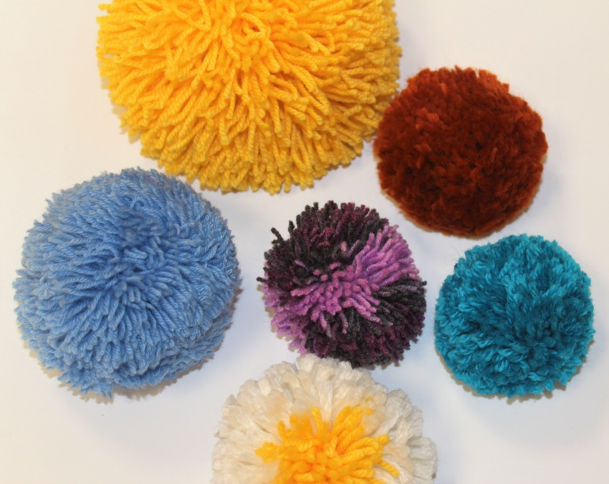
Пампон упрыгожванне ў выглядзе шарыка з нітак, футра на шапках, туфлях.

- Poncho Latin American traditional outerwear in the form of a large rectangular piece of fabric with a hole for the head in the middle.
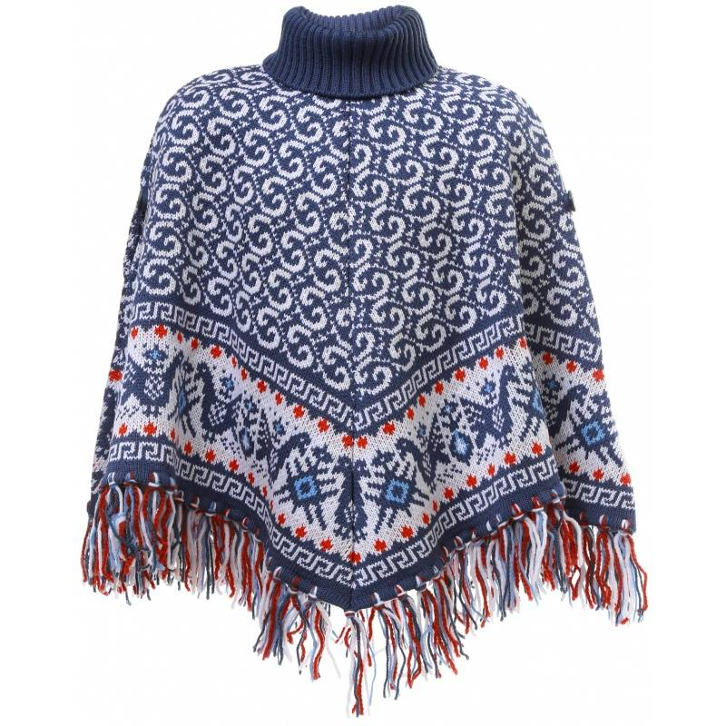
Понча лацінаамерыканская традыцыйная верхняя вопратка ў форме вялікага прастакутнага кавалка тканіны з адтулінай для галавы пасярэдзіне.
- Ponytail a hairstyle in which the hair is tied up high at the back of the head so that it hangs down like a horse's tail.
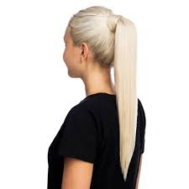
Конскі хвост разнавіднасць прычоскі.

- Print any type of pattern produced using ink on a piece of clothing.

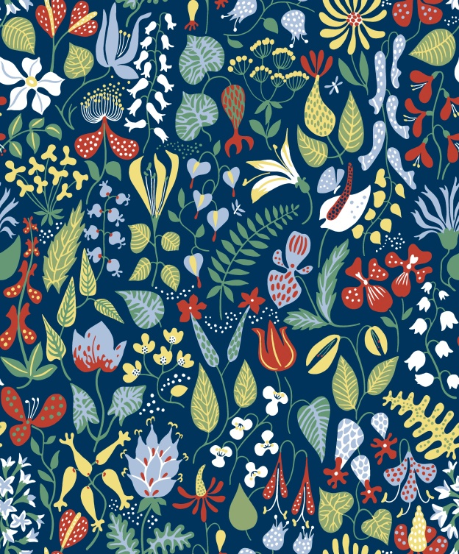
Прынт малюнак або фатаграфія, нанесены вызначаным спосабам на тканіну, паперу або іншую паверхню.
- Pull-over tight-fitting jumper without collar and without fasteners, usually knitted or crocheted.
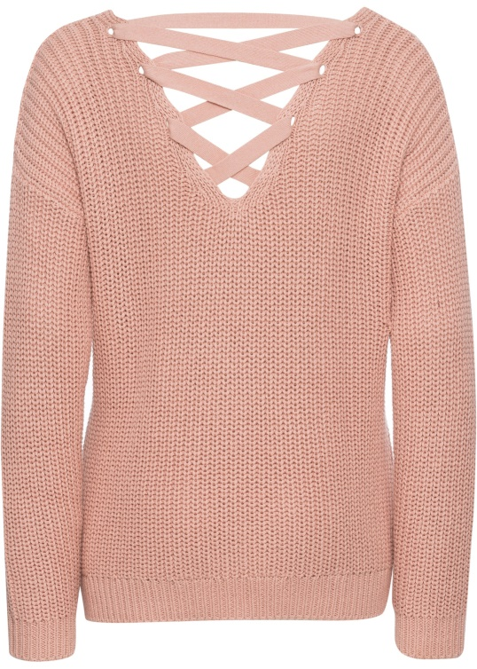

Пуловер род трыкатажнага світара без каўнера і засцежкі.

- Punk culture popular among young people, especially in the late 1970s, involving opposition to authority expressed through shocking behaviour, clothes, and hair.
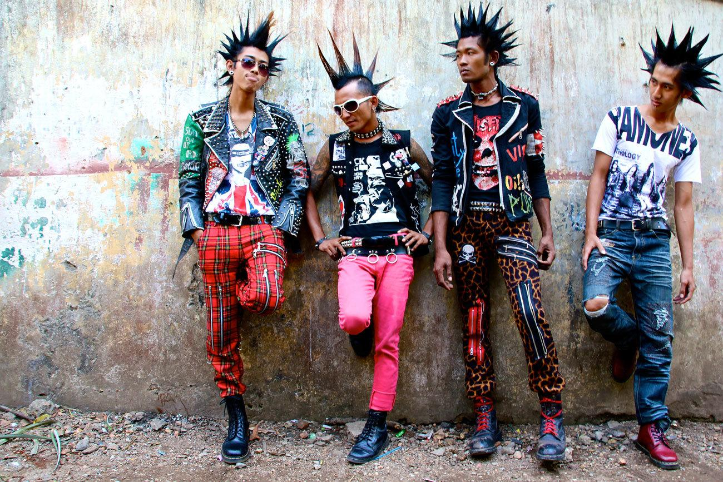
Панк прадстаўнік нефармальнага маладзёжнайга руху з агрэсіўным непрыняццем агульнапрынятых норм жыцця , што знаходзіла выяўленне ў манерах паводзін, адзенні і аксесуарах.
- Pyjamas variety of home clothes used primarily for sleep. Typical pyjamas, consisting of loose pants and a shirt, is widespread in the home.
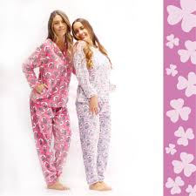
Пiжама адзенне, якое складаецца са свабоднай курткі і штаноў і носіцца дома.

- Raglan a sleeve that extends in one piece fully to the collar, leaving a diagonal seam from underarm to collarbone.
Рэглан скроены так, што рукаў складае з плячом адно цэлае.
- Raincoat a coat that protects the wearer against rain.
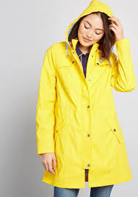
Плашч лёгкае паліто пераважна з непрамакальнай тканіны.

- Sandals open light shoes, the sole of which (often without heels), is fixed on the leg with straps or ropes. It should be distinguished from a sandal with a closed toe and backdrop.
Сандалi лёгкiя летнія туфлі без абцасаў, якія зашпільваюцца раменьчыкамі.
- Scarf a strip, square, or triangle of cloth, worn around the neck, head, or shoulders to keep you warm or to make you look attractive.
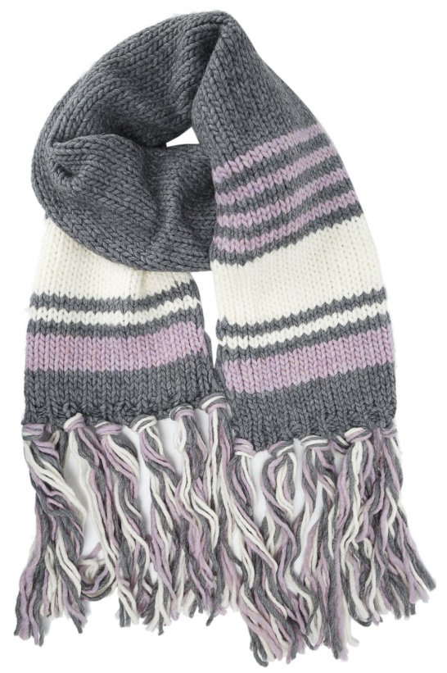
Шалік выраб з тканіны або шарсцяных нітак для захутвання шыі.

- Second- hand acquired after being used by another, usually it’s clothes or shoes.
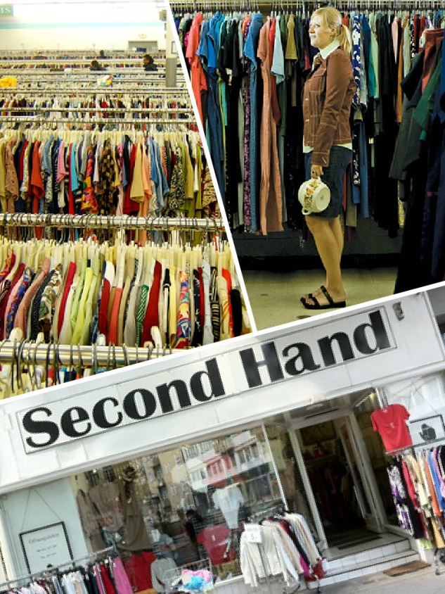
Сэканд-хэнд былыя ва ўжыванні, патрыманыя, не новыя рэчы (звычайна адзенне).
- Shirt a piece of clothing worn, especially by men, on the upper part of the body, made of light cloth like cotton and usually having a collar and buttons at the front.

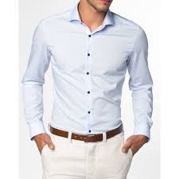
Кашуля сарочка, рубашка.

- Shoes a covering for the foot, typically made of leather, having a sturdy sole and not reaching above the ankle.
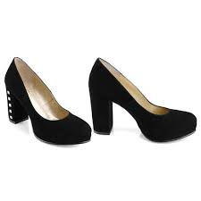
Туфлі абутак, які закрывае нагу не вышэй шчыкалаткі.
- Shopping the activity of buying things from shops.
Шопінг наведванне магазінаў з мэтай набыцця чаго-небудзь.

- Shorts a kind of shortened clothing for the legs. Shorts can serve as an element of sportswear, beachwear, leisure clothing and uniforms detail.
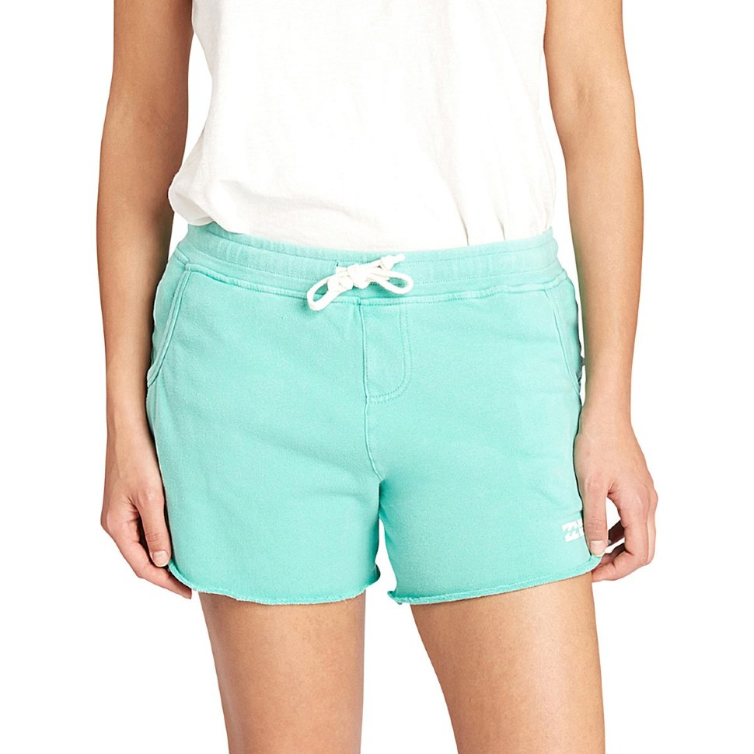
Шорты штаны з кароткімі калошамі.

- Showroom a room used to display clothing for sale.
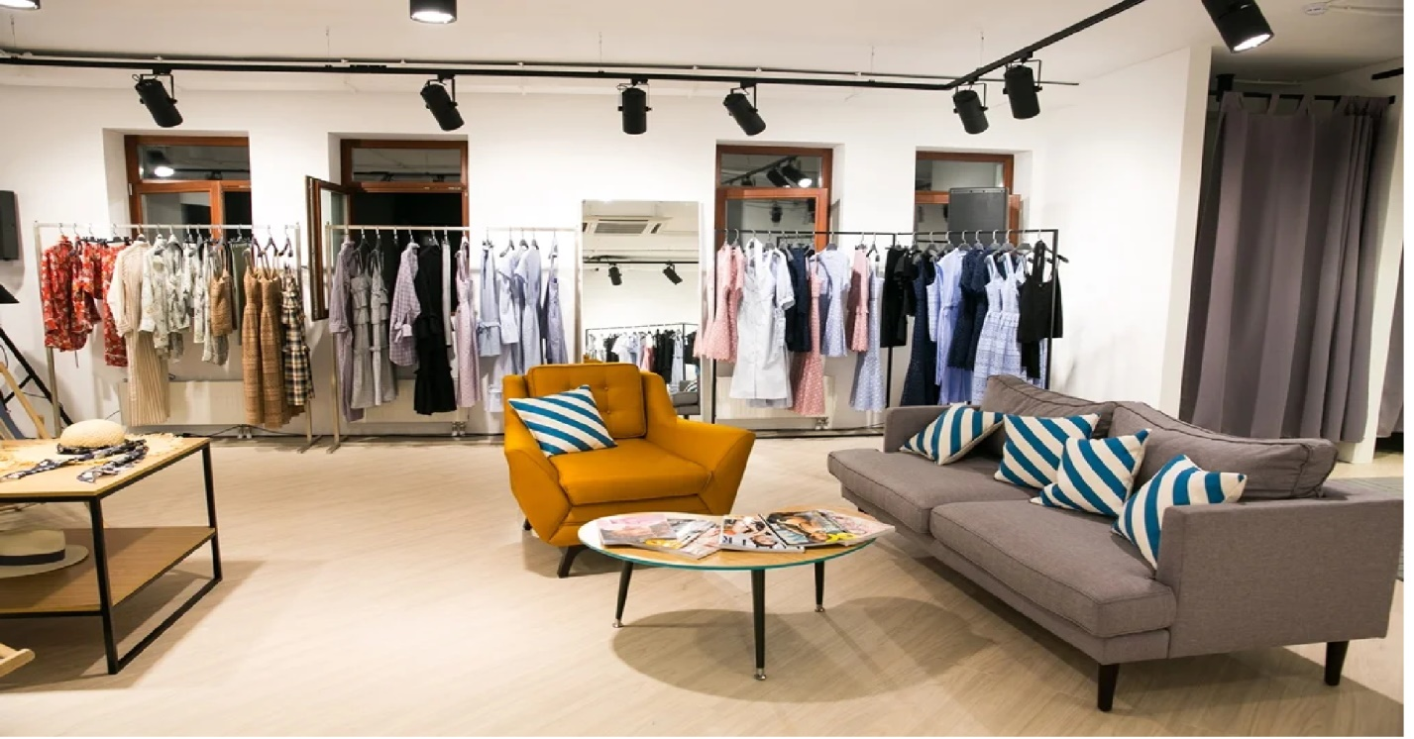
Шоўрум месца,студыя або кватэра, дзе можна набыць у розніцу рэчы аднаго ці некалькіх дызайнераў.

- Silhouette a dark shape seen against a light surface.
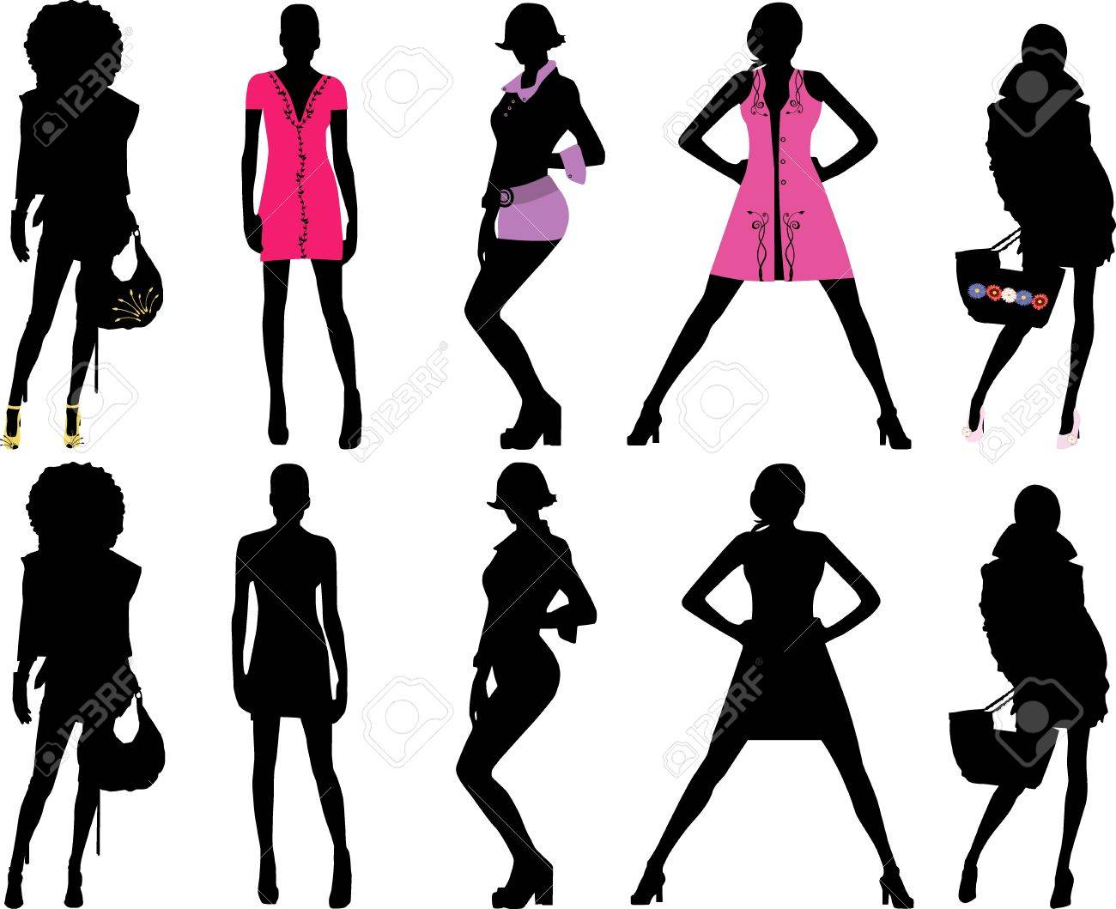
Сілуэт, Абрыс контурнае аднаколернае адлюсьраванне каго-небудзь або чаго-небудзь, выразанае ці намаляванае на аднатонным фоне.
- Silk a delicate, soft type of cloth made from a thread produced by silkworms, or the thread itself.
Шоўк валакно,якое выпрацоўваюць вусені тутавага шаўкапрада.

- Size how large or small something or someone is.
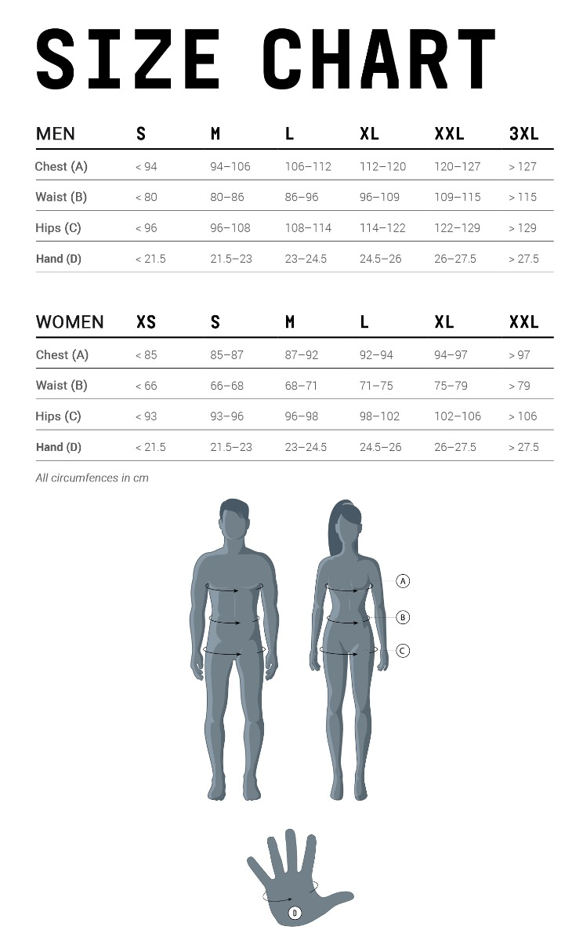
Памер велічыня чаго-небудзь у адным або некалькіх вымярэннях.
- Skirt a piece of clothing for women and girls that hangs from the waist and does not have legs.
Спадніца жаночае адзенне, а таксама частка сукенкі ад таліі ўніз.

- Slacks pants of certain materials which are not part of a suit.
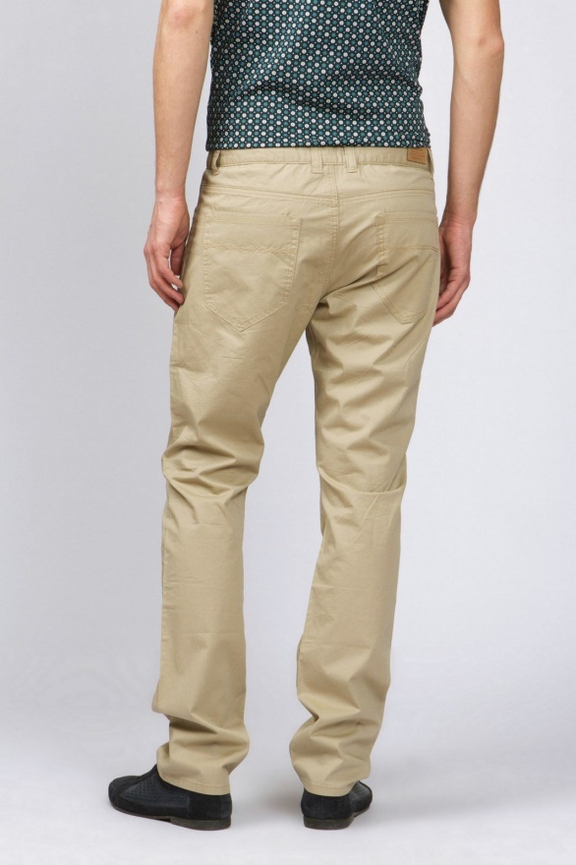
Слаксы штаны свабоднага крою з тоўстай баваўнянай тканіны.
- Sleeve the part of a piece of clothing that covers some or all of the arm.
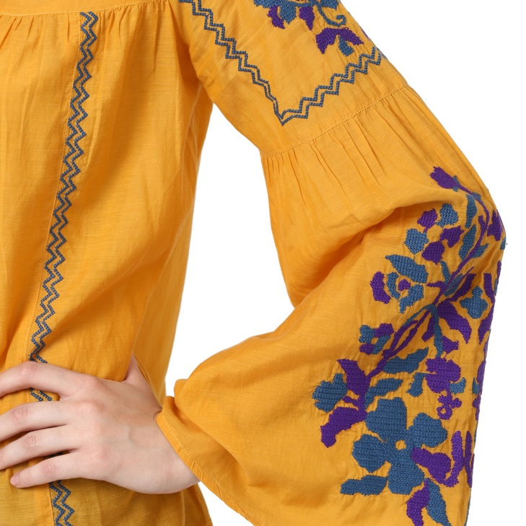
Рукаў дэталь адзення, якая зачыняе руку.

- Sling a flexible strap or belt used in the form of a loop to support or raise a hanging weight.
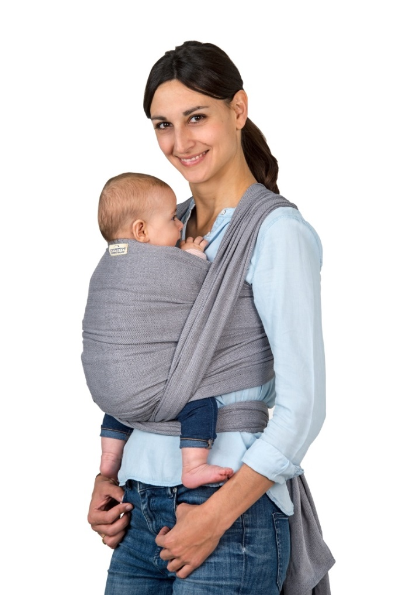
Слінг перавязь у выглядзе палатна тканіны для нашэння немаўляці.
- Slip-ons lightweight shoes without lacing. Consist of the upper part canvas and rubber sole.
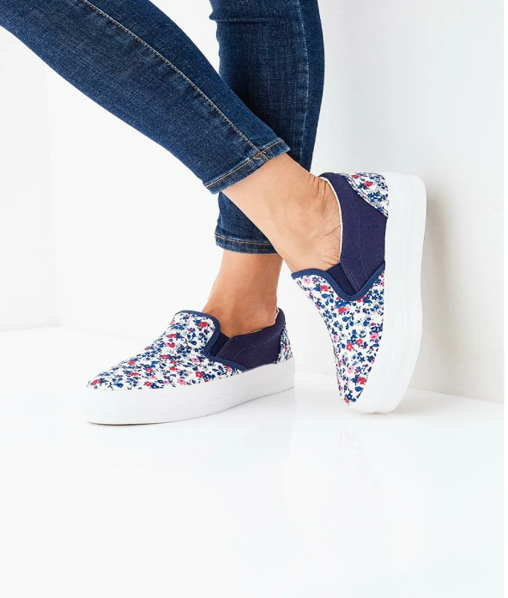
Сліпоны летнія кеды без шнуроўкі на гумавай падэшве.

- Smoking-jacket evening black jacket with open chest and long, silk-trimmed lapels.
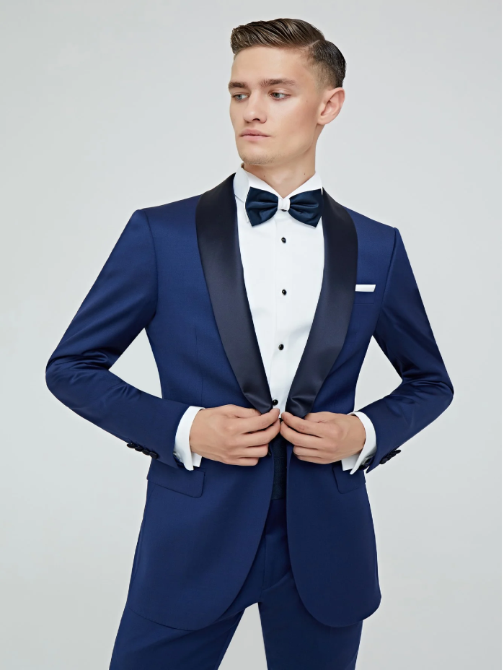
Смокiнг вячэрні чорны або цёмна-сіні касцюм, які складаецца з пінжака з абабітымі шоўкам штрыфлямі, і штаноў з ідэнтычнымі лацкане лампасамі.
- Snood a type of scarf consisting of a wide ring of material, that is worn around the neck and that can be pulled up to cover the head.
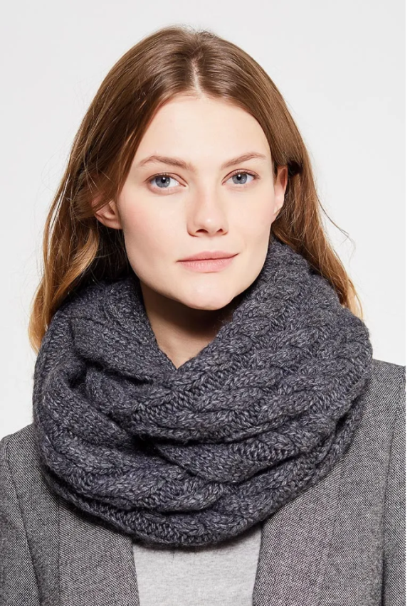
Снуд прыгожы і цёплы вязаны шалік са злучанымі бакамі.

- Socks a piece of clothing made from soft material that covers your foot and the lower part of your leg.
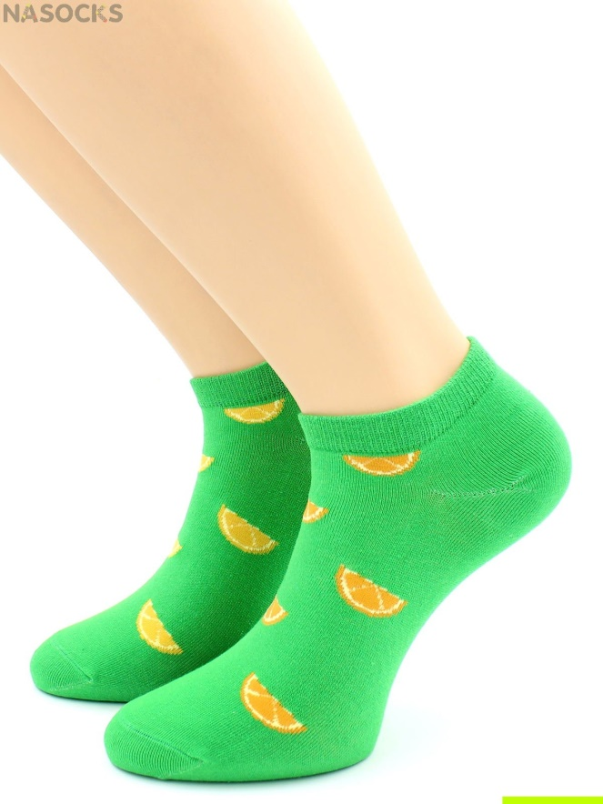
Шкарпэткі кароткія панчохі, якія не даходзяць да калена.

- Sponge a porous rubber or cellulose product used similarly to do make-up.
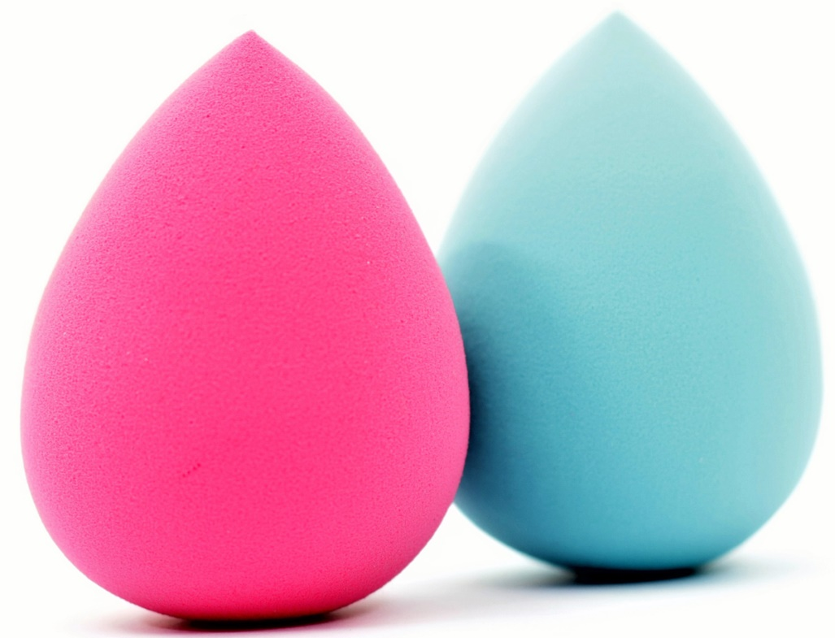
Спонж губка, прызначаная для нанесення макіяжу.

- Stockings one of a pair of tight-fitting coverings for the feet and legs made of light material and worn by women.
Панчохі выраб машыннага або ручнога вязання, які надзяваецца на ногі і заходзіць за калені.
- Stylist a person whose job is to help people, especially famous people, decide on a style of clothes, hair, etc.
Стыліст спецыяліст у сферы стварэння стылю і ладу чалавека.

- Stretch a type of fabric that is capable of stretching, usually used for sewing jeans or leggings.
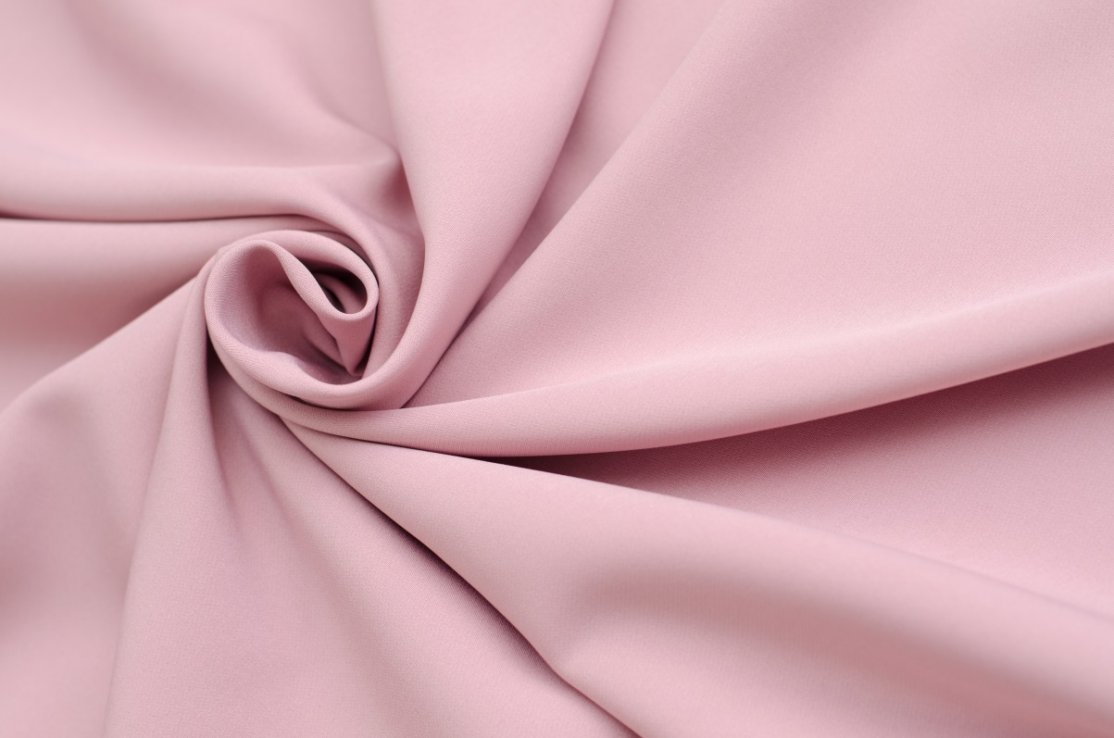
Стрэйч сінтэтычная эластычная тканіна, а таксама вырабы з яе.

- Suit a set of outer clothes made of the same fabric and designed to be worn together, typically consisting of a jacket and trousers or a jacket and skirt.

Касцюм камплект адзення які складаецца з пінжака, штаноў і камізэлькі (у мужчын) або жакета і спадніцы (у жанчын).

- Sundress women's clothing in the form of a sleeveless dress.
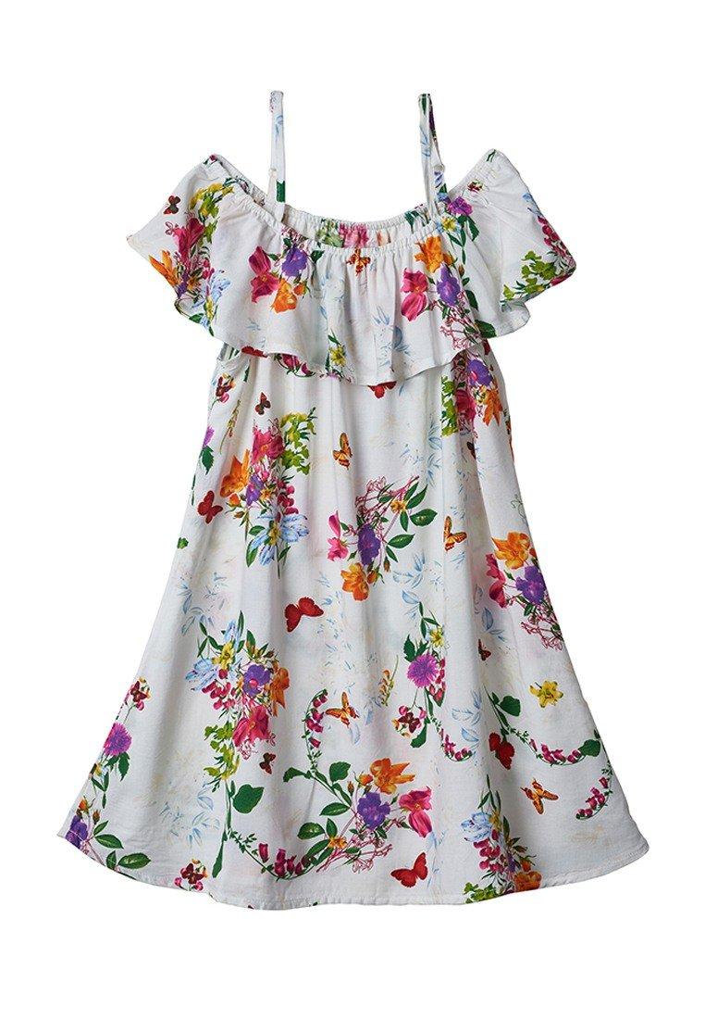
Сарафан жаночае адзенне ў выглядзе сукенкі без рукавоў.
- Sunglasses dark glasses that you wear to protect your eyes from bright light from the sun.
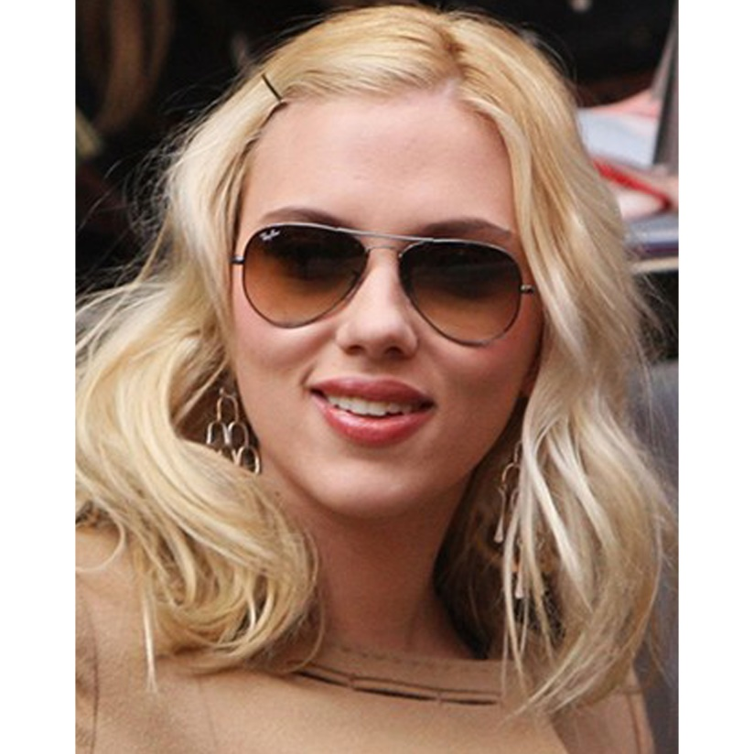
Сонцаахоўныя акуляры акуляры , якія служаць для засцярогі вачэй ад сонца.

- Sweater an item of knitted upper body clothing with no clasps, long sleeves and a distinctive high two - or three-layer collar hugging the neck.
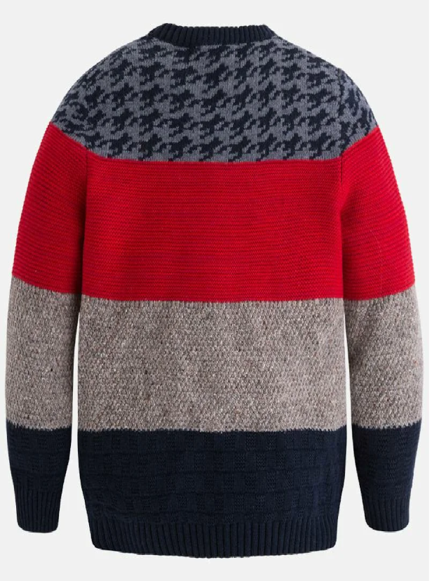
Свiтaр/швэдар вязаны выраб без зашпілек з каўняром, які аблягае шыю.
- Sweatshirt a piece of informal clothing with long sleeves, usually made of thick cotton, worn on the upper part of the body.
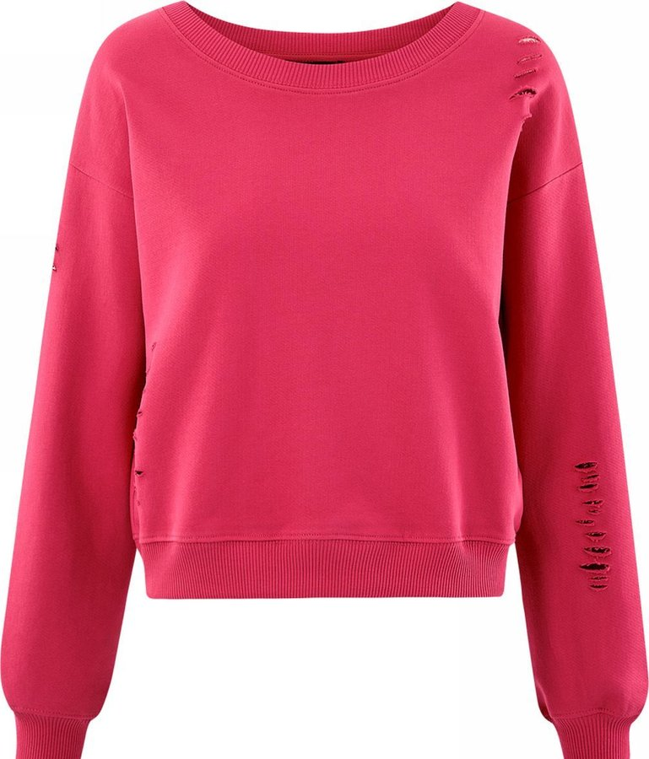
Світшот разнавіднасць світара, пашытая са шчыльнага трыкатажнага палатна.

- Swimsuit a woman's one-piece swimming costume.
Купальнік касцюм для купання.
- Swinger short coat in swinging distance.
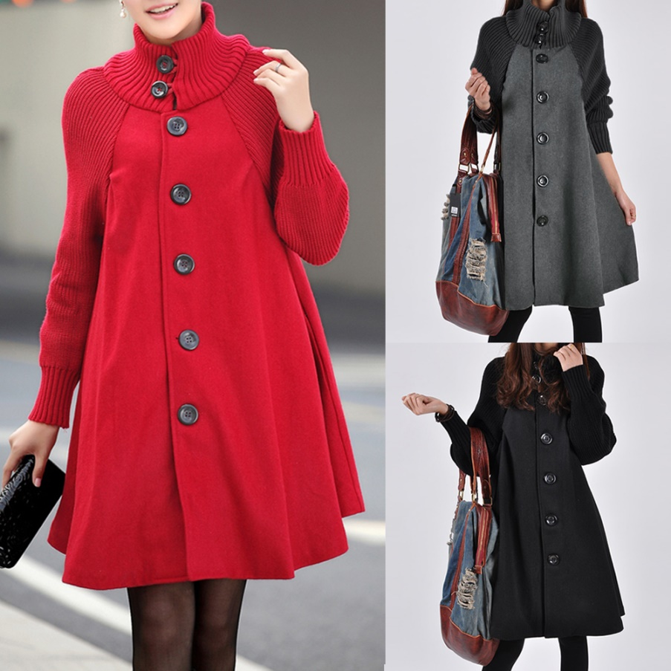
Свінгер кароткае расклёшанае паліто.

- Tanga a type of women’s underwear.
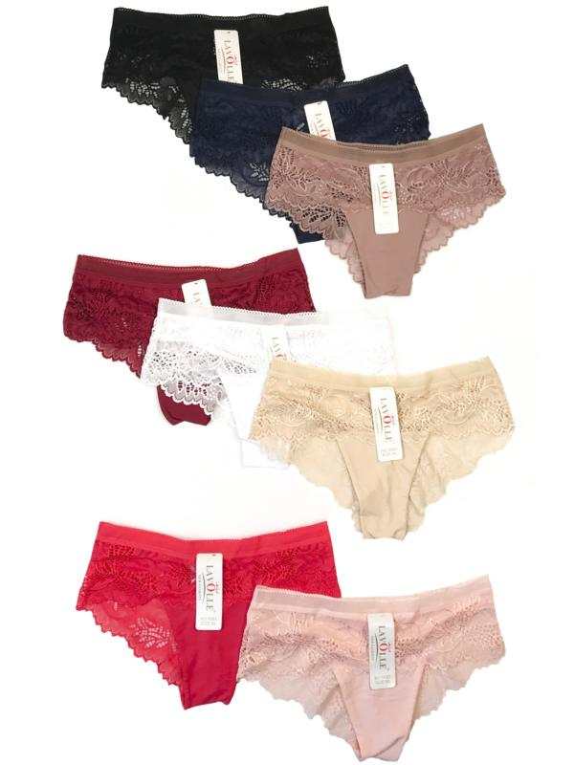
Танга від ніжняй жаночай бялізны.
- Tie a piece of string or other long, thin material, or to (cause to) hold together with a long, thin piece of string, material, etc.
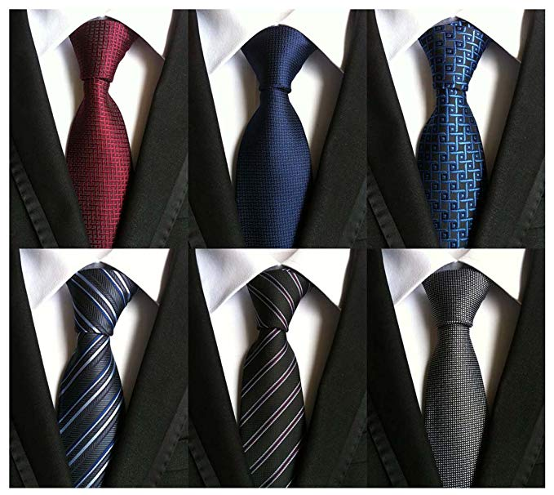
Гальштук прадмет убору ў форме палоскі тканіны, якая завязваецца пад каўняром сарочкі, блузы вузлом або бантам.

- Tie-dye a modern technique of producing patterns in textiles by tying portions of the fabric or yarn so that they will not absorb the dye.
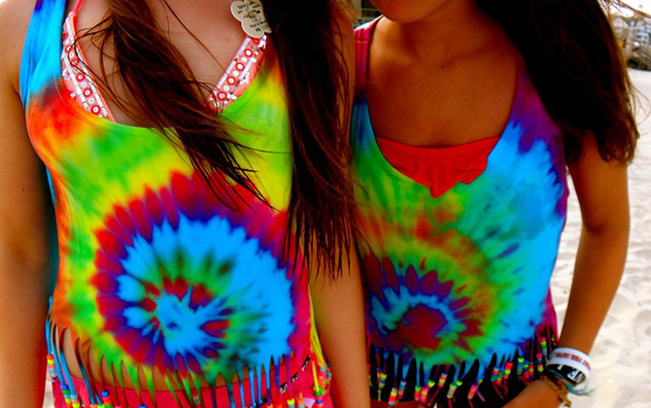
Тай-дай тэхніка афарбоўвання адзення, якая мяркуе абстрактнае нанясенне кантрасных спалучэнняў.

- Tights a piece of clothing made of thin material that covers the legs and lower part of the body below the waist, worn by women and girls.
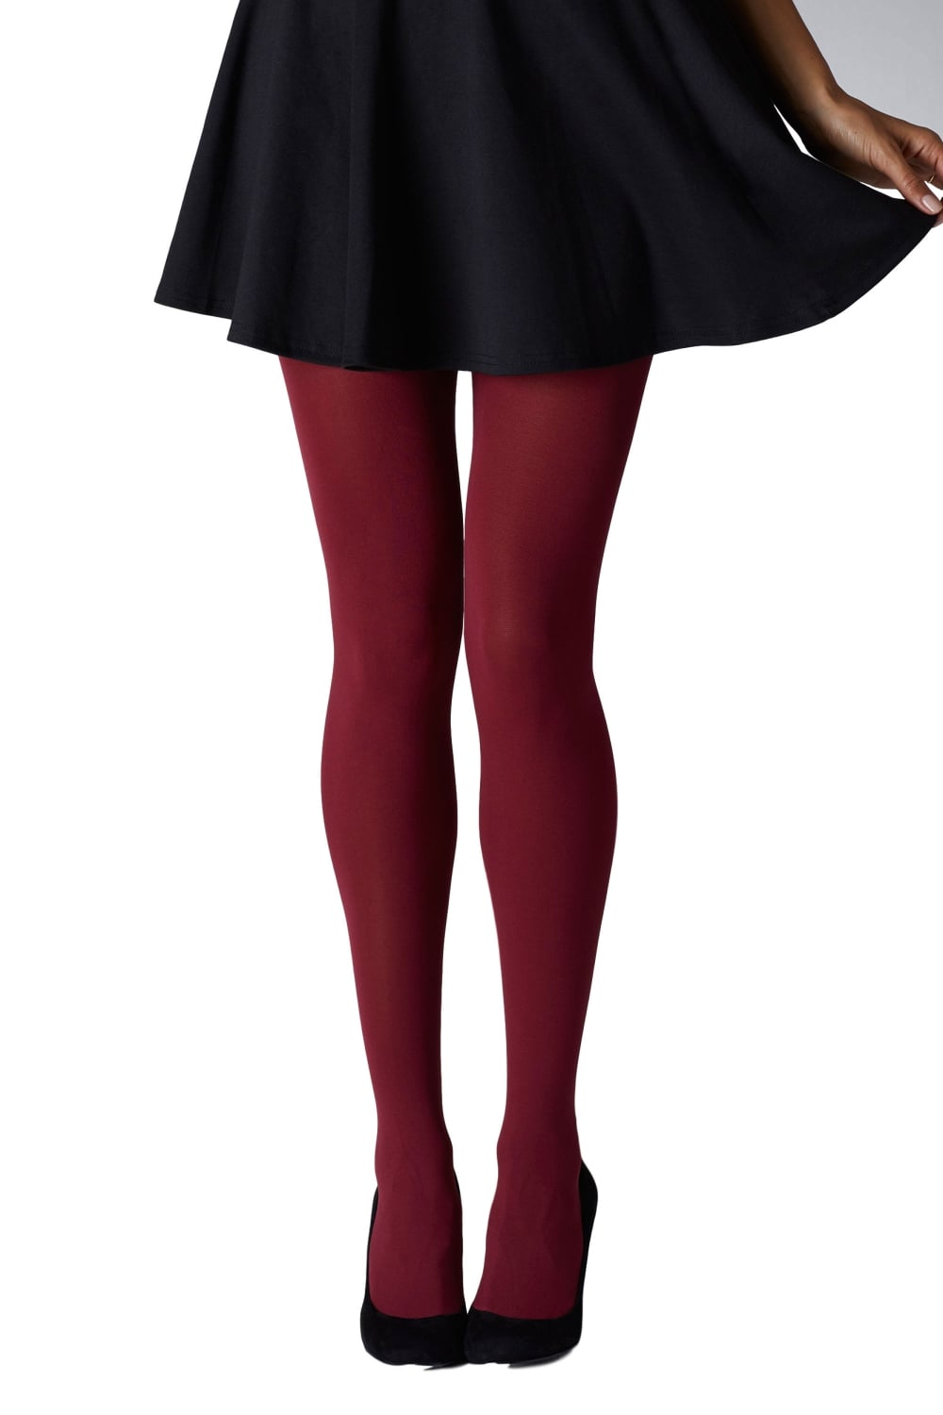
Калготы жаночыя ці дзіцячыя панчохі, вывязаныя разам са штанамі; штаны-панчохі.

- Tips type of false nails, which are made of plastic and made in order to stick them yourself at home.
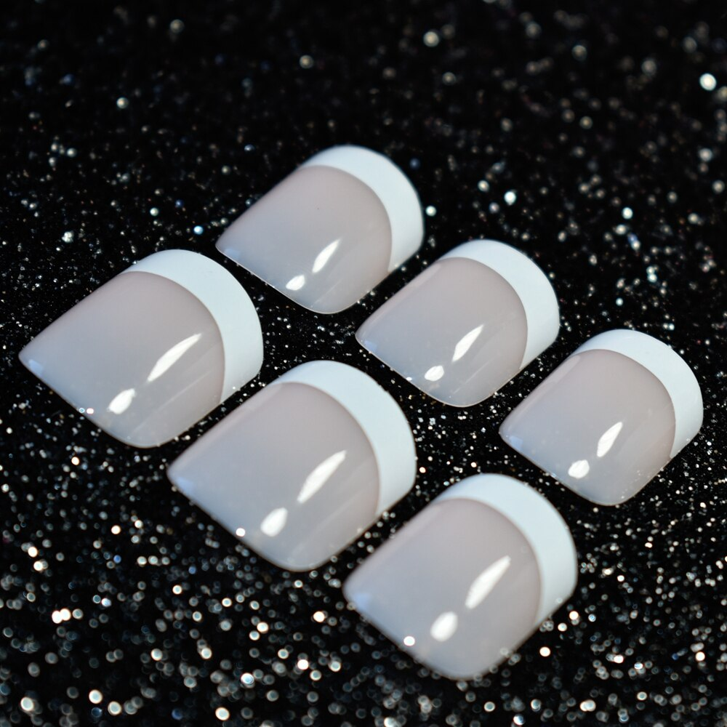
Тыпсы накладныя пазногці.
- Top women's blouse or jacket, not reaching the middle of the abdomen.
Топ кароткая жаночая кофтачка або майка на шлейках.

- Top-model an international high fashion supermodel.
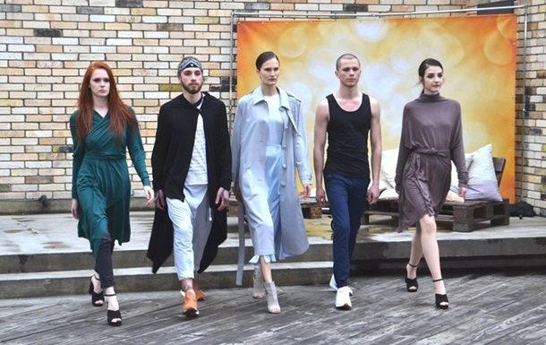
Топ-мадэль мадэль, якая ў найбольшай ступені адпавядае эталону прыгажосці.

- Total look a set of clothes, fully or almost completely made in one color. May contain several shades of the same color.
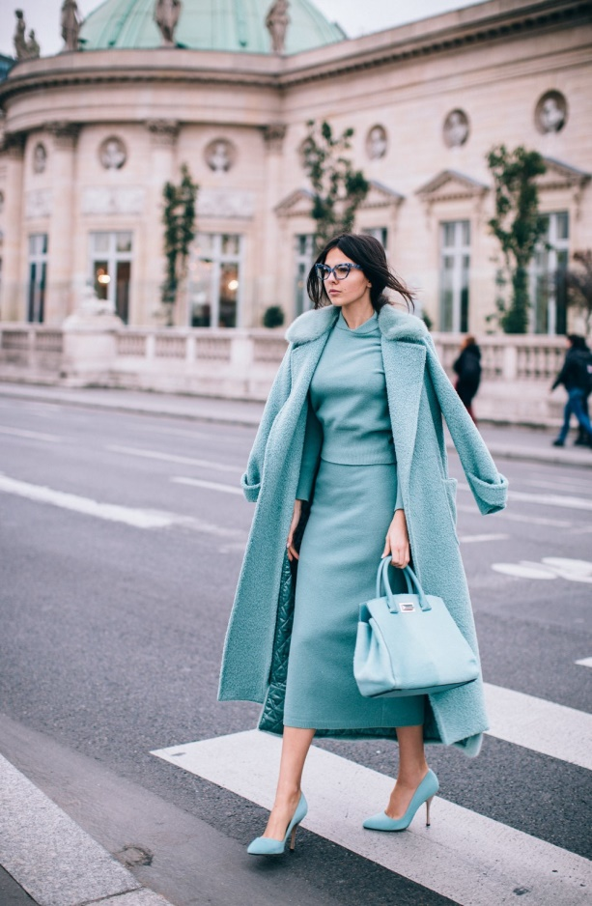
Тотал-лук камплект адзення цалкам аднаго колеру альбо некалькіх адценняў аднаго колеру. Таксама гэта адзенне і аксесуары аднаго брэнда. У свеце моды гэта лічыцца дурным тонам.

- Trainers a type of light, comfortable shoe that can be worn for sport.
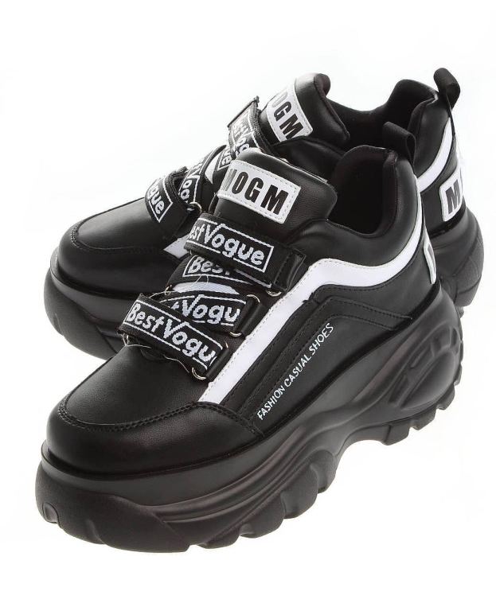
Красоўкі лёгкі спартовы абутак на гумавай падэшве.
- Trend a general development or change in a situation or in the way that people are behaving.
Трэнд заўважны напрамак, галоўная тэндэнцыя ў развіцці чаго-небудзь.

- Trousers a piece of clothing that covers the lower part of the body from the waist to the feet, consisting of two cylinder-shaped parts, one for each leg, that are joined at the top.
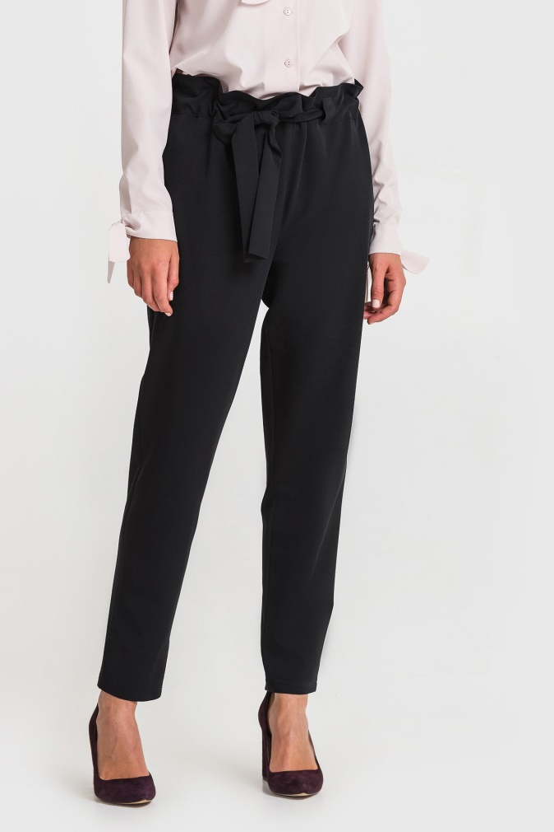
Штаны(нагавіцы) верхняе адзенне, якое мае дзве калашыны і закрывае ніжнюю частку тулава разам з нагамі.
- T-shirt a style of fabric shirt named after the T shape of its body and sleeves.
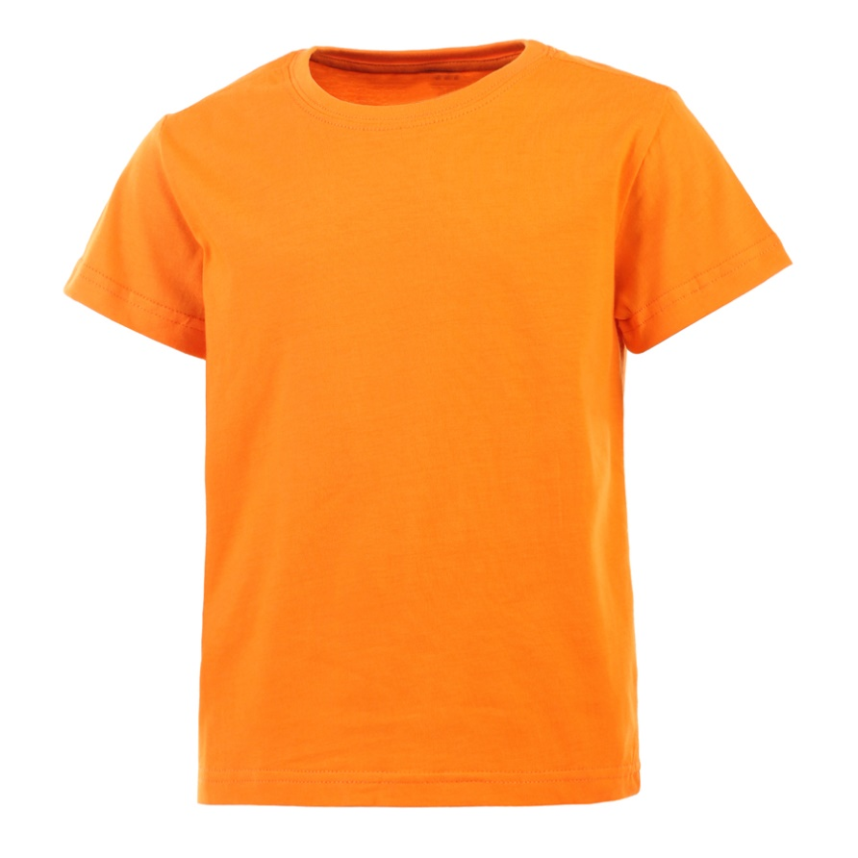
Цішотка, футболка майка.

- Uggs a type of wellingtons that are usually made up from suede.
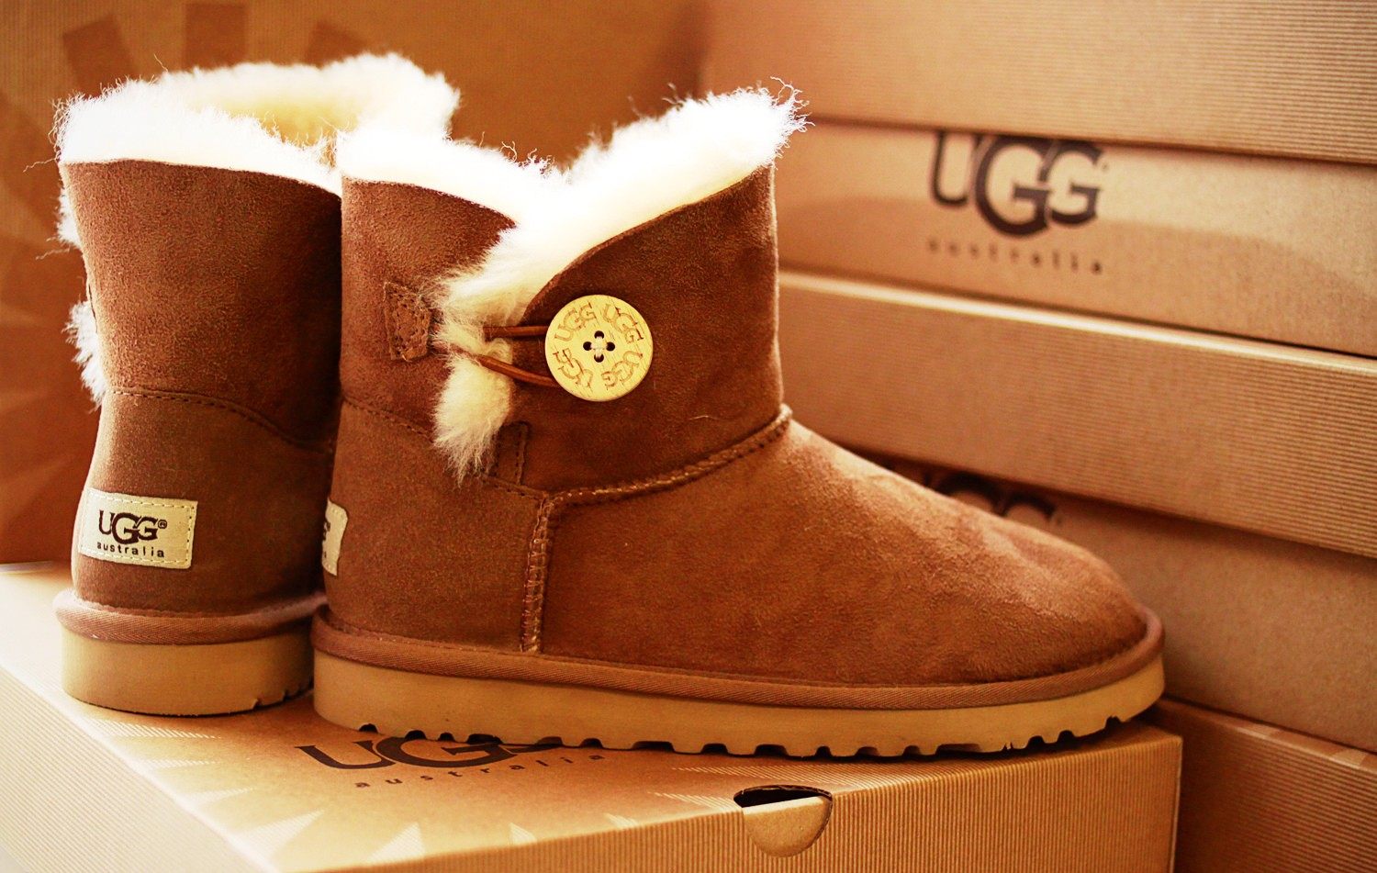
Уггі грубоватага выгляду боты з аўчыны.
- Umbrella a device for protection against the rain, consisting of a stick with a folding frame covered in material at one end and usually a handle at the other, or a similar, often larger, device used for protection against the sun.
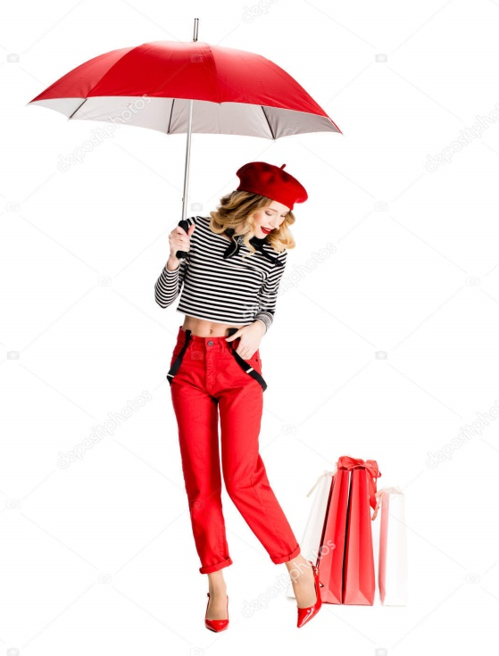
Парасон прыстасаванне для засцярогі ад дажджу і сонца ў выглядзе замацаванага на палцы складнога каркаса, абцянутага матэрыялам.

- Uniform the same style, cut, color and fabric special (service) clothing to create a single image of the corporate group.
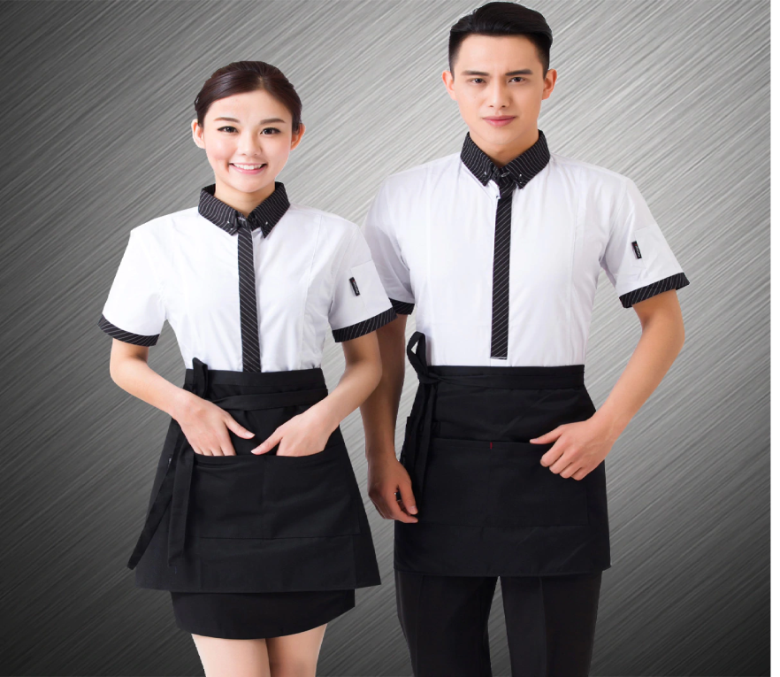
Уніформа аднолькавае па стылю, крою, колеру і тканіне спецыяльнае (службовае) адзенне для стварэння адзінага аблічча карпаратыўнай групы.
- Unisex things, usually clothes or places, which are designed for use by both men and women.
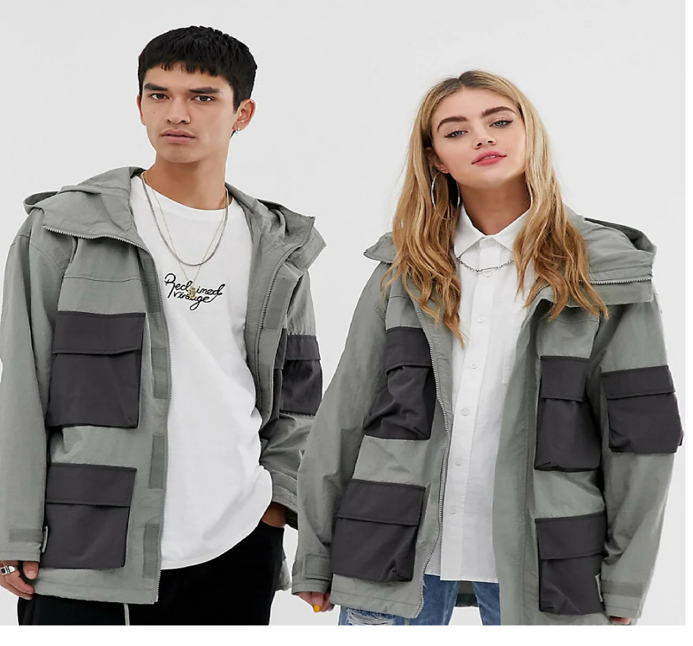
Унісекс адзенне, якое прызначаецца і для мужчын, і для жанчын.

- Veil a piece of material worn so as to fall over the head and shoulders on each side of the face, forming a part of the headdress of a nun.
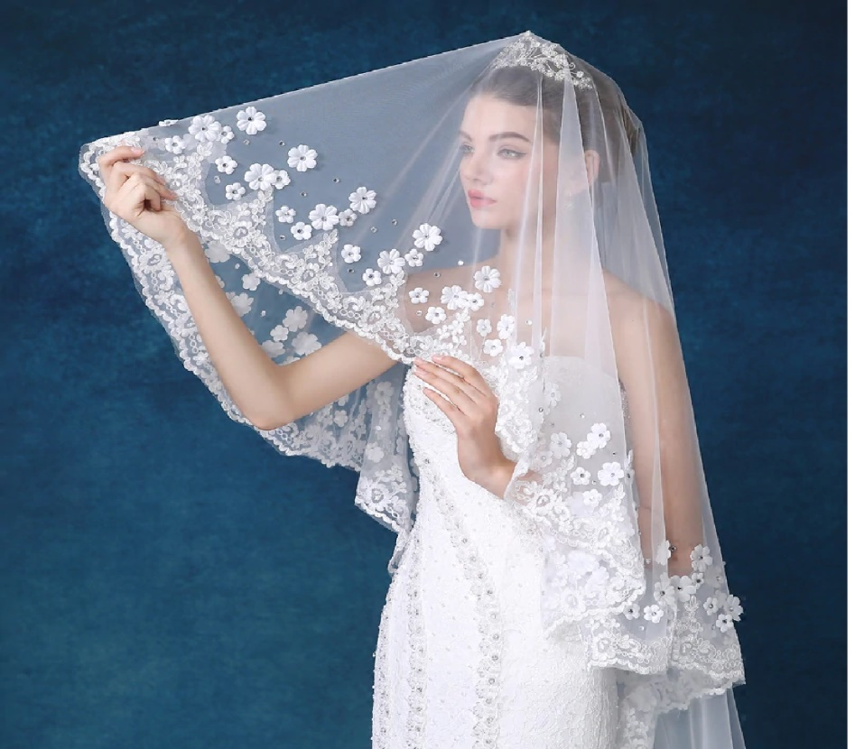

Вэлюм жаночы галаўны ўбор, які часткова або цалкам хавае твар.
- Velvet a clothing and upholstery fabric characterized by a short soft dense warp pile.
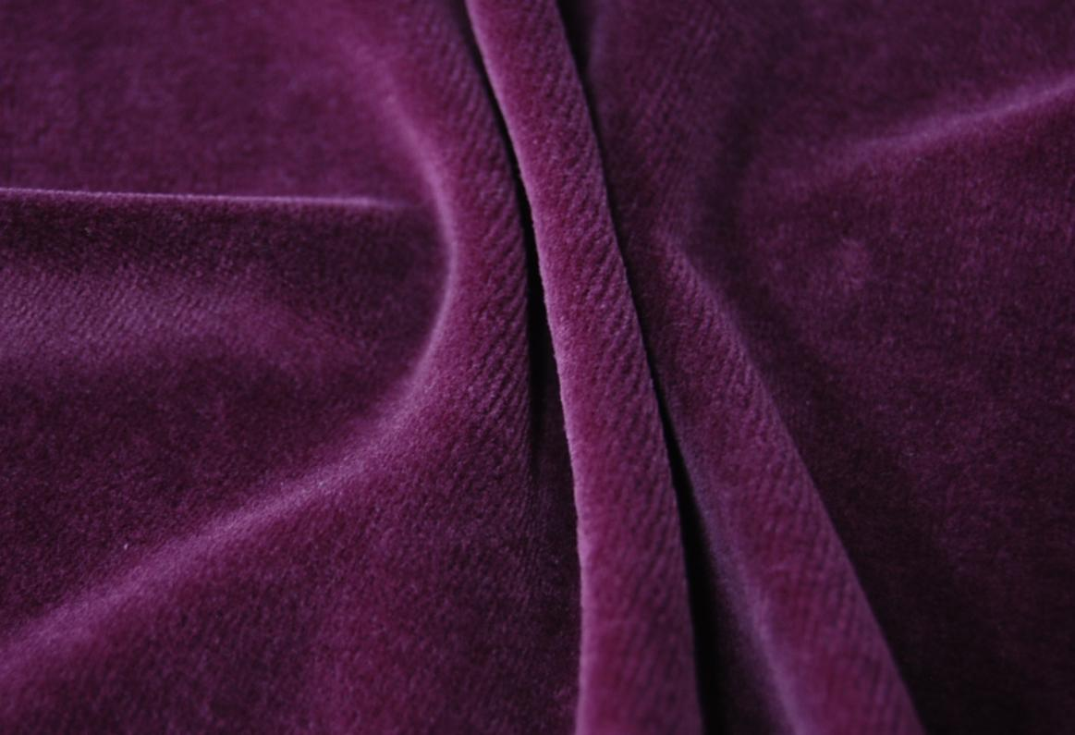
Вельвет баваўняная тканіна з густым ворсам і падоўжнымі рубчыкамі на адным баку, разнавіднасць корда, але з больш вузкімі рубчыкамі.

- Vintage style, which is having all the best or most typical qualities of something, especially from the past.
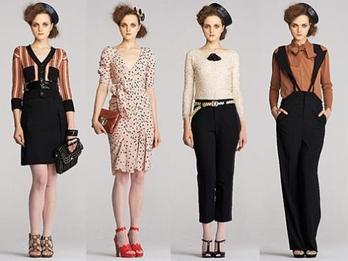
Вінтаж стыль у адзенні, сутнасць якога заключаецца ў папулярызацыі рэчаў, модных у мнулым.

- Visagist facial care specialist choosing makeup, hairstyle, accessories for him.

Візажыст касметолаг, спецыяліст па доглядзе за тварам, які падбірае прычоску, макіяж, аксесуары.

- Waistcoat a piece of clothing that covers the upper body but not the arms and usually has buttons down the front, worn over a shirt.
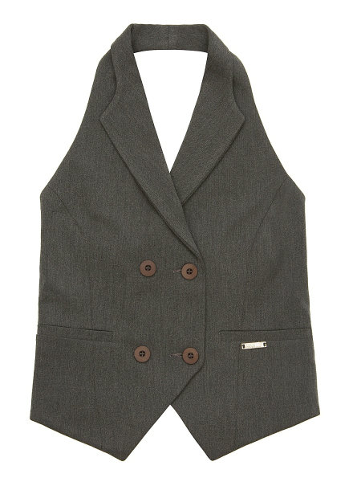
Камізэлька мужчынская ці жаночая верхняя вопратка без рукавоў. У класічным варыянце апранаецца пад пінжак.

- Waterproof coat a raincoat or slicker worn to protect the body from rain.
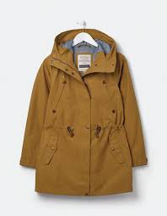
Ватэрпруф непрамакальнае паліто, непрамакайка; таксама жаночае доўгае летняе паліто.

- Winklepicker a style of shoe or boot worn from the 1950s onward by British rock and roll fans.
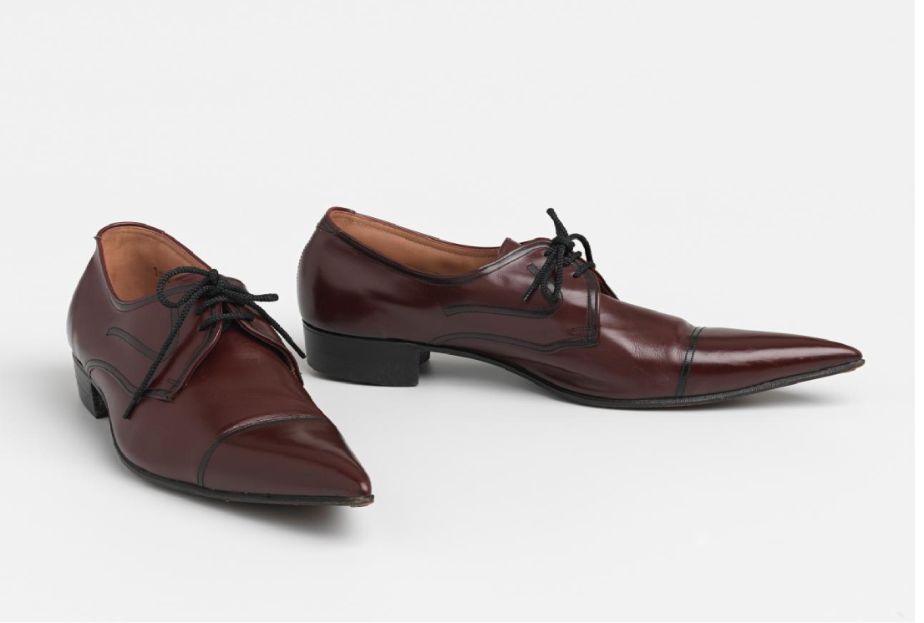
Вінкл-пікер востраносыя чаравікі на плоскай падэшве.
- Wool thick thread or material that is made from it.
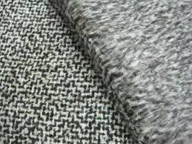
Шэрсць (поўсць) пража,ніткі з такога валакна,тканіна з такой пражы.

- Wristband a ring of stiff plastic, metal, etc. worn around the wrist or arm as jewelry.
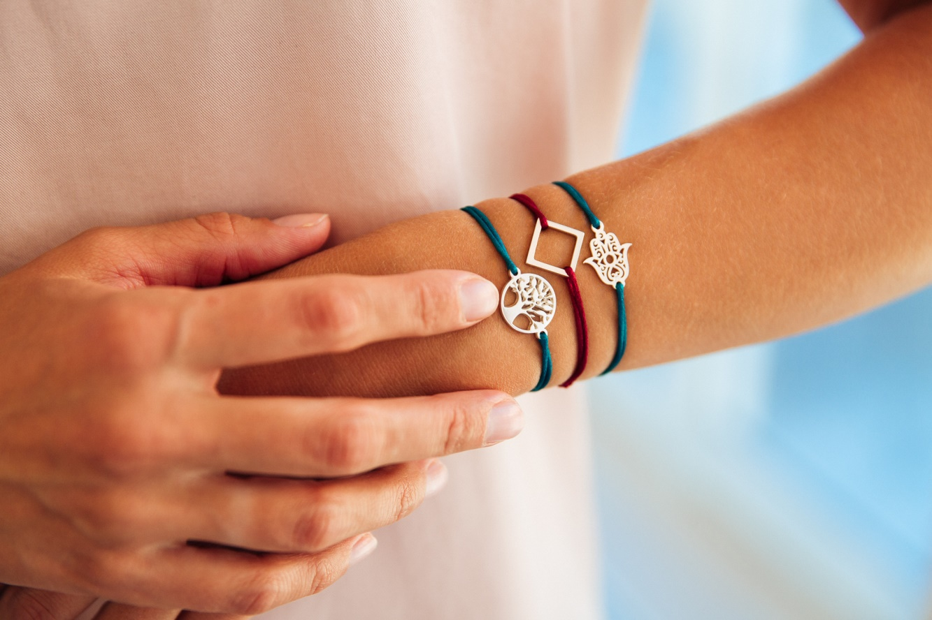
Бранзалет упрыгожванне ў выглядзе вялікага кальца з высакародных металаў, слановай косці, якое носяць на руцэ вышэй кісці.
- Zip a device consisting of two rows of metal or plastic teeth-like parts that are brought together by pulling a small sliding piece over them, used for closing openings in clothing, bags, etc.
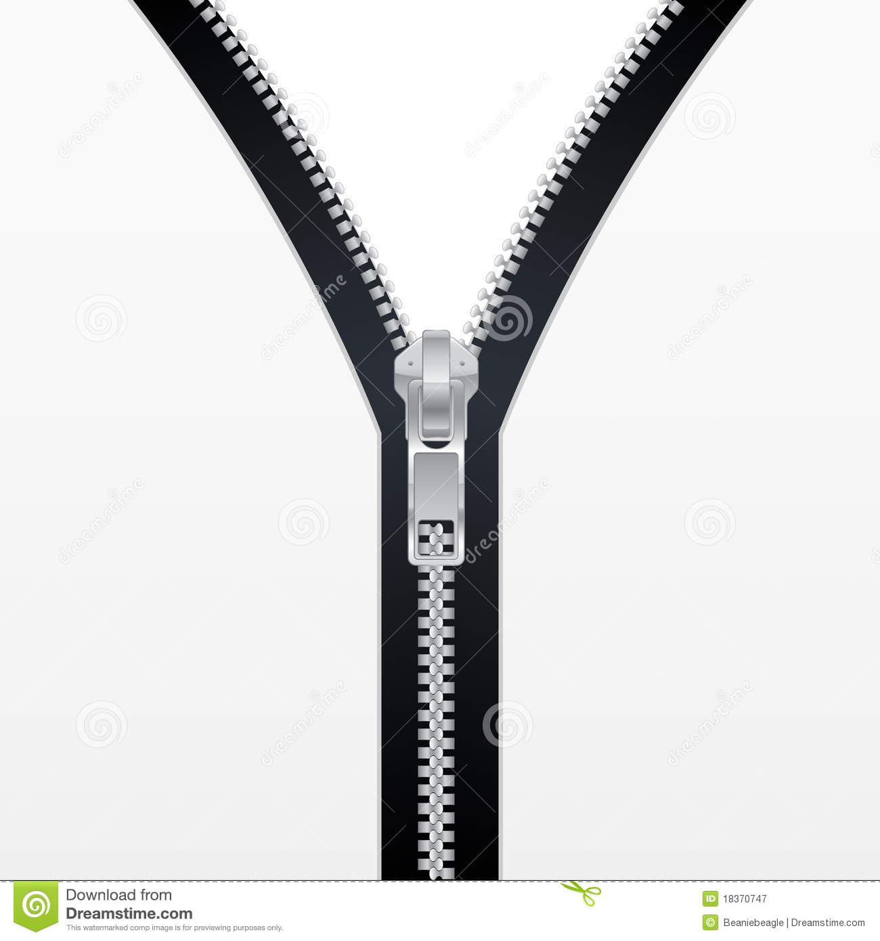
Замок від засцёжкі ў адзенні.

